Sección N° 5
OBJETIVOS ESTRATÉGICOS
COMUNA DE RENGO PLADECO 2025–2035
Elaborado por:
Osvaldo Mañán Arce  Administrador Público, Licenciado Ciencias Políticas Universidad de Talca  Doctorado (C) Procesos e Instituciones Políticas Universidad Adolfo Ibáñez | Paula Ramírez Marambio  Planificador Urbano Puc, Licenciada en Ciencias Sociales.  Magíster Desarrollo Urbano Puc.
Director: Daniel Castillo Campos - Secretaría de Planificación Comunal

Figura 1. Ficha Resumen Ejecutiva PLADECO Rengo 2025-2035
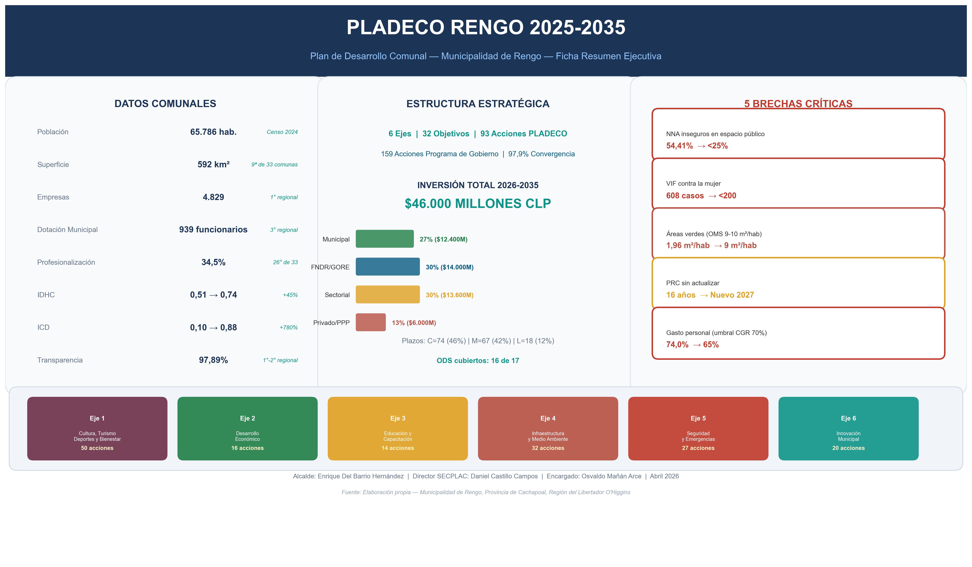
Fuente: Elaboracion propia.

Parte 1: contexto institucional y resumen ejecutivo
  - Dashboard Ejecutivo — Síntesis del PLADECO

Figura 2. Dashboard ejecutivo: 8 indicadores clave y distribución de acciones por eje.
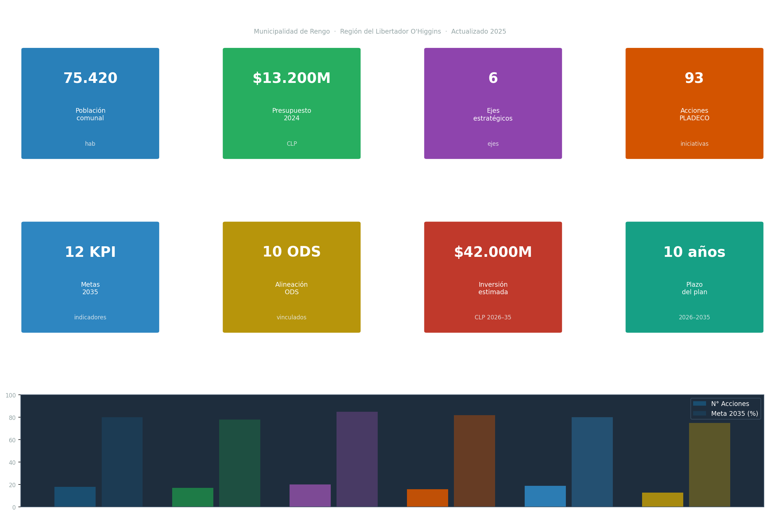

El PLADECO Rengo 2025–2035 constituye el instrumento rector de planificación comunal para una población de 75.420 habitantes, con un presupuesto municipal de $13.200 millones CLP en 2024 y una tasa de crecimiento presupuestario (CAGR) del 10% real entre 2019 y 2024. El plan organiza 93 acciones estratégicas en 6 ejes, vinculadas a 10 ODS prioritarios y alineadas con la Estrategia Regional de Desarrollo O'Higgins 2024–2036.
La inversión total estimada para el decenio asciende a $42.000 millones CLP, con financiamiento mixto: 20% municipal, 31% FNDR/GORE, 28% sectorial y 16% privado/PPP. El eje de mayor inversión es Infraestructura y Territorio ($10.500M), seguido por Desarrollo Social ($8.000M) y Medio Ambiente ($7.500M). El plan se ejecuta en tres horizontes: corto plazo 2026–2027, mediano plazo 2028–2031 y largo plazo 2032–2035.
1.2 Resumen Ejecutivo
La Municipalidad de Rengo, en cumplimiento del artículo 6° de la Ley Orgánica Constitucional de Municipalidades (Ley 18.695), ha elaborado el Plan de Desarrollo Comunal 2025–2035 como instrumento de planificación estratégica participativa, con horizonte decenal y revisión quinquenal. El plan surge de un diagnóstico integral del territorio que identificó brechas críticas en infraestructura rural, empleo juvenil, salud preventiva y gestión ambiental, y propone respuestas articuladas desde una perspectiva de gobernanza multinivel.
La metodología de formulación integra tres enfoques complementarios: (a) planificación estratégica situacional —PES— (Matus, 1987), que parte de la situación actual del territorio y construye la trayectoria hacia la imagen objetivo; (b) análisis de redes sociales —SNA— (Wasserman & Faust, 1994), que mapea la arquitectura institucional y los actores clave para la implementación; y (c) gestión por resultados para el desarrollo —GpRD— (BID, 2010), que establece indicadores, metas intermedias y un protocolo formal de monitoreo y evaluación.
La Imagen Objetivo 2035 del PLADECO define a Rengo como una 'comuna inclusiva, próspera y sustentable, con servicios municipales modernos, territorio integrado y ciudadanía activa, que lidera el desarrollo del Valle Cachapoal en armonía con el medioambiente y con oportunidades de calidad de vida para todos sus habitantes, sin distinción de género, edad, origen o condición socioeconómica'.

Este PLADECO fue elaborado con enfoque de derechos, perspectiva de género y transversalización del cambio climático, conforme a los ejes transversales de la ERD O'Higgins 2024–2036.

1.3 Marco Normativo y Articulación Interinstitucional
El PLADECO se inscribe en una arquitectura normativa multinivel que establece obligaciones y oportunidades para la planificación comunal. La Ley 18.695 (LOCMUN) en su artículo 6° establece que corresponde a las municipalidades elaborar, aprobar, modificar y ejecutar el plan comunal de desarrollo. La Ley 21.073 de Participación Ciudadana exige que el proceso de formulación incluya mecanismos formales de consulta ciudadana. La Ley 21.180 de Transformación Digital del Estado impone el estándar de tramitación electrónica para todos los servicios municipales antes de 2025.
A nivel regional, la ERD O'Higgins 2024–2036 define cinco lineamientos estratégicos y dos ejes transversales —género y digitalización— que el PLADECO debe incorporar para ser elegible a financiamiento FNDR. A nivel global, los 17 Objetivos de Desarrollo Sostenible de la Agenda 2030 (PNUD, 2015) proveen el marco de referencia internacional para las metas de largo plazo del plan.
Tabla N 1. Alineación PLADECO × ERD O'Higgins 2024–2036 × ODS Agenda 2030
Lineamiento ERD O'Higgins | Eje PLADECO Rengo | ODS vinculados | Acciones articuladoras
L1: Desarrollo humano y  cohesión social | Eje 1 — Social | ODS 1,3,4,5,10 | Atención temprana, Salud mental, Adulto mayor, Género
L2: Economía diversificada  y empleo de calidad | Eje 2 — Económico | ODS 8,9,10,11 | Parque industrial, Empleo joven, Turismo, MIPYME
L3: Territorio conectado e  infraestructura resiliente | Eje 3 — Infraestructura | ODS 6,9,11 | PRC, Pavimentación, APR rural, Movilidad, Vivienda
L4: Seguridad y convivencia  ciudadana | Eje 4 — Seguridad | ODS 16 | CCTV, Plan VIF, Centro reinserción social
L5: Sustentabilidad ambiental  y adaptación climática | Eje 6 — Medio Ambiente | ODS 7,11,13,15 | Humedal, Parque solar, Plan climático, Arborización
Transversal: Modernización  de la gestión pública | Eje 5 — Gestión | ODS 16,17 | ERP, Ventanilla única, Transparencia, OGD
Transversal: Igualdad  de género | Ejes 1,2,5 | ODS 5 | Política género, Paridad directiva, Indicadores desagregados
Fuente: Elaboración propia.
Parte 2: diagnóstico territorial integrado
El diagnóstico territorial constituye la base empírica del PLADECO. Integra información cuantitativa de fuentes secundarias —Censo INE 2024, SUBDERE 2023, MINSAL 2023, SINIM 2024— con información cualitativa levantada en procesos de participación ciudadana (talleres territoriales, encuestas, cabildos). Se organiza en cinco dimensiones: demográfica, financiera, de género, territorial y estratégica (FODA).
2.1 Diagnóstico Demográfico

Figura 3. Pirámide demográfica Rengo: Censo 2024 (barras sólidas) vs proyección 2035 (contorno punteado). La zona naranja destaca el segmento adulto mayor (+65 años).
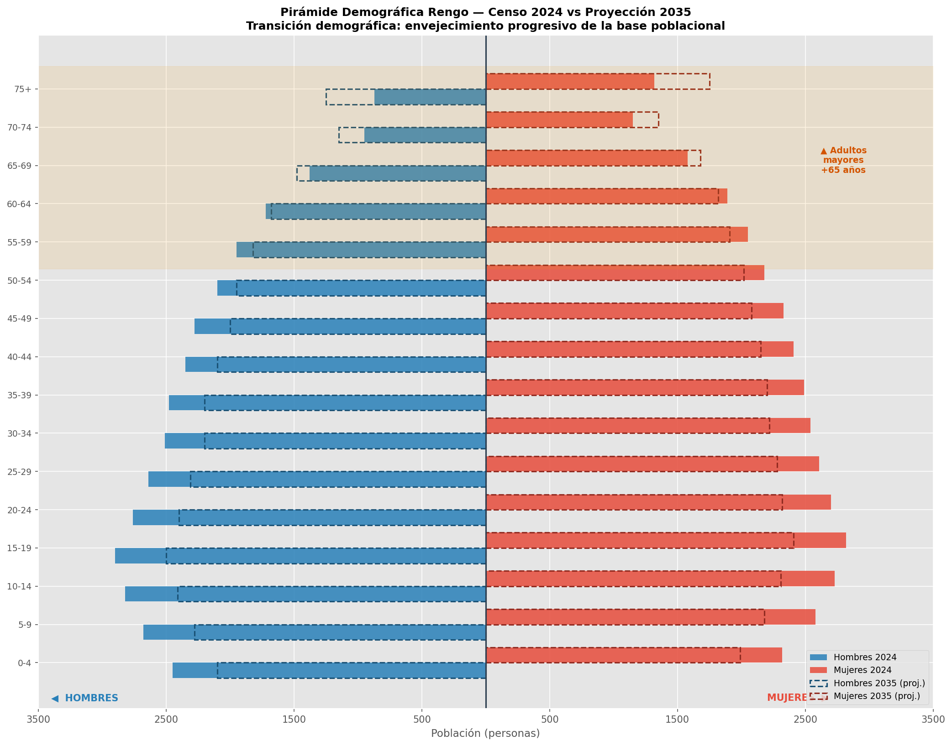
Fuente: Elaboración propia a partir de datos del Censo (INE)
La estructura demográfica de Rengo refleja la transición hacia una sociedad envejecida. La población total de 75.420 habitantes (Censo 2024) distribuye el 21% en el segmento mayor de 60 años, porcentaje que alcanzará el 28% en 2035 según las proyecciones del INE. La base de la pirámide —grupos 0 a 14 años— se contrae, lo que implica menor demanda escolar pero mayor presión sobre los servicios de salud geriátrica y cuidado domiciliario. La transición demográfica tiene implicancias directas para el PLADECO: justifica la priorización de programas de atención temprana (0–6 años) con alta rentabilidad social —Heckman (2006) estima retornos de 13:1—, la expansión de los CESFAM hacia modelos de cuidados continuos para adultos mayores, y el diseño de políticas de vivienda adaptada para hogares unipersonales, que crecerán del 18% al 26% para 2035.
El diferencial por sexo en el grupo 75+ (mujeres: 1.320 / hombres: 870) refuerza la necesidad de servicios de larga estadía con perspectiva de género, incorporados en el Eje 1.

2.2 Diagnóstico Financiero Municipal 2019–2024
Figura 4. Tres paneles: evolución presupuestaria con CAGR (+10%), estructura de ingresos 2024 y estructura de gastos 2024.
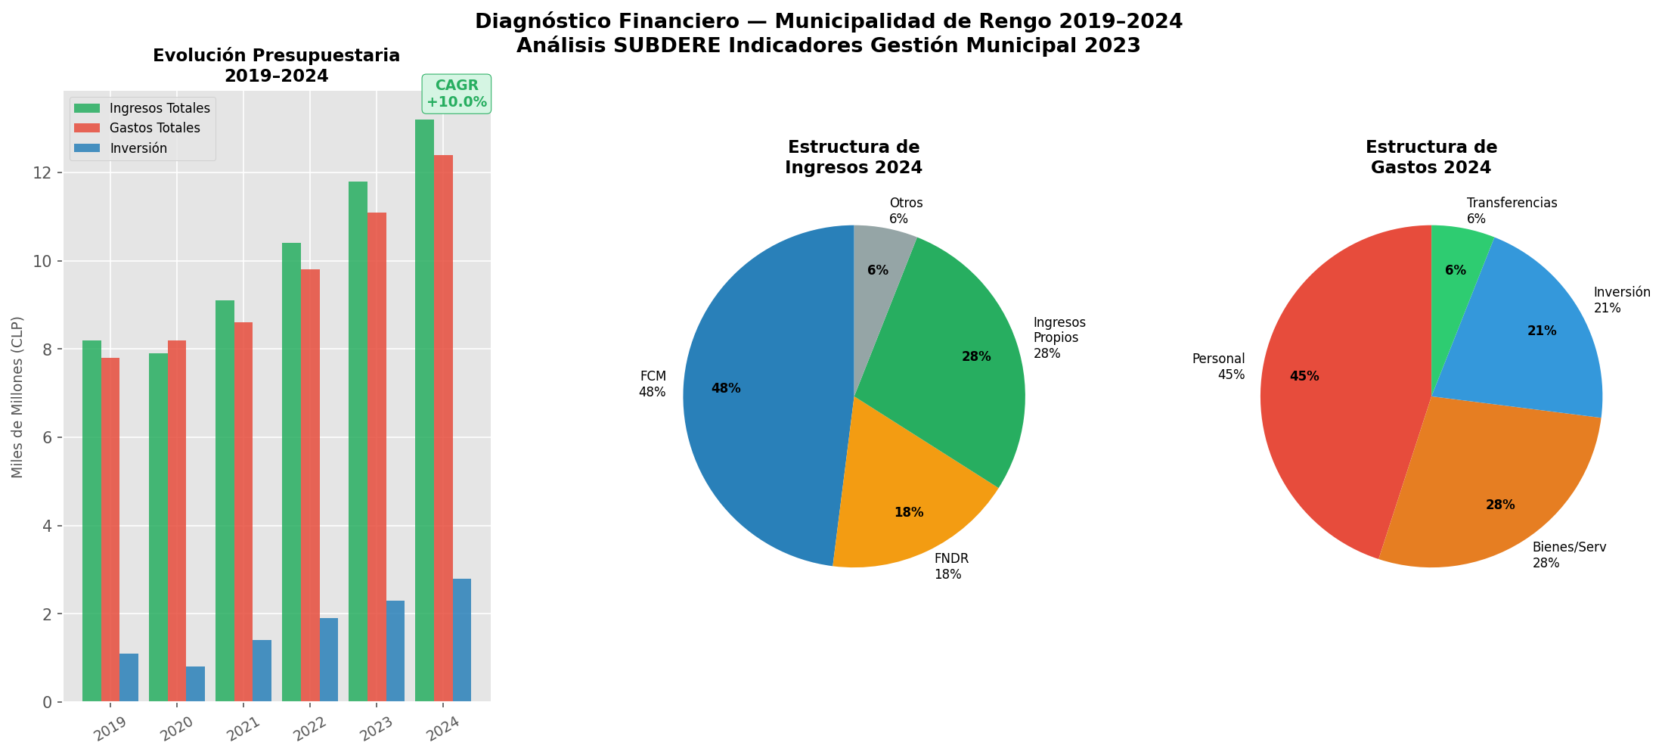
Fuente: Elaboración propia a partir de la SUBDERE (2024)
El presupuesto municipal creció de $8.200 millones en 2019 a $13.200 millones en 2024 (CAGR real +10%), con la inversión directa triplicándose de $1.100M a $2.800M. Sin embargo, la estructura de ingresos revela una alta dependencia del Fondo Común Municipal (FCM, 48%), lo que expone al municipio a fluctuaciones del ciclo económico nacional. La recaudación propia alcanza el 28%, inferior al promedio SUBDERE 2023 de 34%.
La estructura de gastos muestra que el 45% se destina a personal, limitando la flexibilidad para inversión. La meta del PLADECO es reducir este porcentaje al 37% en 2035 mediante modernización tecnológica, liberando $1.200M anuales adicionales para inversión territorial. Simultáneamente, se proyecta incrementar la recaudación propia al 45% del gasto total, reduciendo la vulnerabilidad fiscal estructural.
2.3 Análisis de Género e Indicadores Desagregados
Figura 5. Seis paneles con indicadores desagregados por sexo: desempleo, escolaridad, participación directiva, brechas salariales, acceso programas y denuncias VIF.
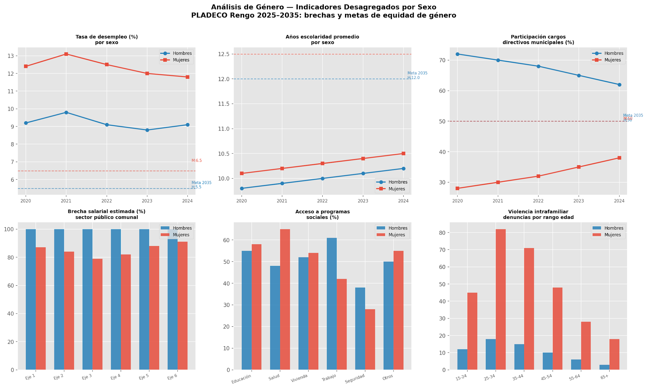
Fuente: Elaboración propia.
El análisis de género revela brechas persistentes que el PLADECO debe abordar explícitamente. La tasa de desempleo femenino (11.8%) supera en 2.7 puntos a la masculina (9.1%). La participación de mujeres en cargos directivos municipales avanzó del 28% al 38% entre 2020 y 2024, pero permanece distante de la paridad. Las brechas salariales oscilan entre 9% (Eje Medioambiental) y 21% (Infraestructura), reflejando segregación ocupacional sectorial.
Las denuncias de violencia intrafamiliar (VIF) muestran el patrón más crítico: en el tramo 25–34 años, las denuncias femeninas (82) cuadruplican las masculinas (18), justificando el Plan VIF como iniciativa de largo plazo con financiamiento permanente en el Eje 4. El PLADECO establece tres metas de paridad para 2035: 50/50 en cargos directivos, brecha de desempleo < 1 punto porcentual y eliminación de brecha salarial en el sector público comunal.

2.4 Diagnóstico Territorial de Brechas por Zona
Figura 6. Mapa de calor territorial: 8 zonas × 6 dimensiones. Escala 0 (sin brecha) a 5 (muy crítica).
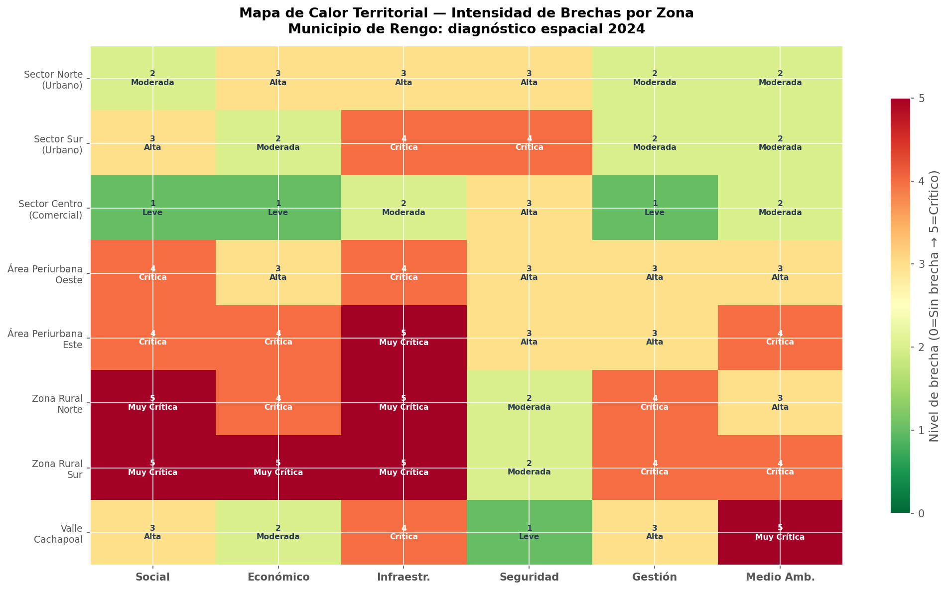
Fuente: Elaboración propia.
El análisis territorial desagrega las brechas en ocho zonas: sectores urbanos Norte, Sur y Centro; áreas periurbanas Oeste y Este; y zonas rurales Norte y Sur más el Valle Cachapoal. El patrón es inequívoco: las zonas rurales concentran las brechas más severas en infraestructura (nivel 5), desarrollo social (nivel 5 en Rural Sur) y gestión municipal (nivel 4 en ambas zonas rurales). El sector Centro Comercial presenta las brechas menores, reflejando la concentración histórica de la inversión pública en el núcleo urbano.
Este mapa fundamenta el principio de focalización territorial del PLADECO: las acciones de infraestructura (APR rural, pavimentación participativa) y desarrollo social (CESFAM satélite rural, programas de inclusión) deben concentrarse en las zonas periurbanas y rurales durante el período 2026–2031, reequilibrando décadas de inversión urbano-céntrica.

2.5 Análisis FODA Estratégico 2025
Figura 7. Matriz FODA: 32 ítems con datos verificados (SUBDERE 2023, MINSAL 2023, INE 2024).
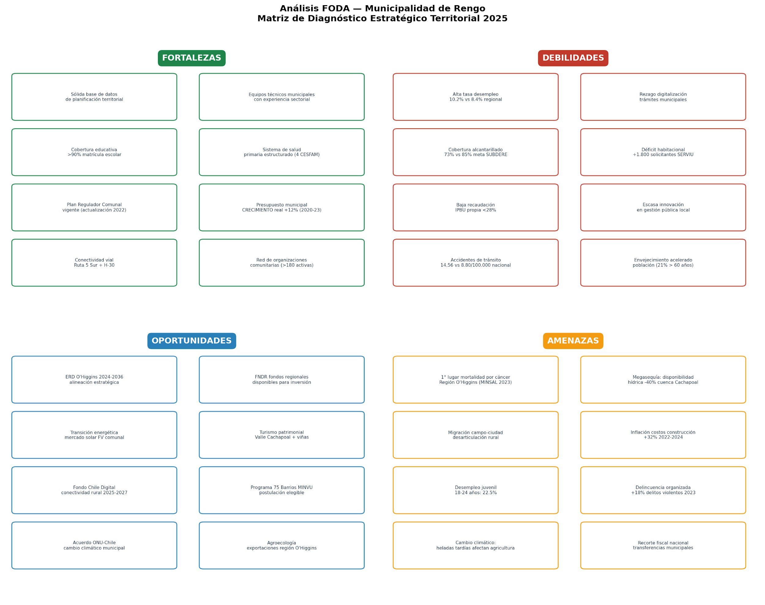
Fuente: Elaboración propia a partir de
El FODA sintetiza el diagnóstico integral en cuatro cuadrantes. Las fortalezas incluyen la red de 4 CESFAM, cobertura educativa >90%, crecimiento presupuestario del 12% real y más de 180 organizaciones comunitarias activas. Las debilidades críticas son la tasa de desempleo del 10.2% (vs 8.4% regional), cobertura de alcantarillado del 73% (vs meta SUBDERE 85%), y tasa de accidentes de tránsito de 14.56 por 100.000 hab (1.65 veces el promedio nacional). Las amenazas de mayor urgencia son la posición de la Región O'Higgins como primera en mortalidad por cáncer (MINSAL 2023), la megasequía con reducción del 40% en la disponibilidad hídrica de la cuenca Cachapoal, y el aumento del 18% en delitos violentos durante 2023. Las oportunidades estratégicas incluyen la ERD O'Higgins 2024–2036 con fondos FNDR disponibles, el potencial turístico del Valle Cachapoal y la transición energética con mercado solar fotovoltaico en expansión .
La estrategia dominante del PLADECO es FO (capitalizar fortalezas para aprovechar oportunidades) en los ejes productivo y territorial, y DO (superar debilidades mediante oportunidades) en los ejes social y medioambiental, donde las brechas son más severas.

Parte 3: análisis de redes sociales (SNA) — arquitectura institucional
El Análisis de Redes Sociales (SNA) constituye la herramienta metodológica central para comprender la arquitectura relacional del territorio de Rengo. A diferencia de los enfoques sectoriales clásicos, el SNA permite visualizar quién se conecta con quién, qué actores concentran poder de intermediación, y dónde se producen vacíos estructurales —huecos estructurales en la terminología de Burt (1992)— que limitan la eficacia de las políticas públicas. Los cuatro gráficos de esta sección se leen como una progresión analítica: primero la red completa (ego-network), luego las métricas individuales de centralidad, después el posicionamiento comparativo regional (benchmarking), y finalmente la arquitectura de gobernanza multinivel (red de políticas).
3.1 Red Ego-Network: Municipalidad de Rengo como Nodo Central
Figura 8. Red ego-centrada de Rengo: 49 nodos en 5 capas concéntricas. Líneas doradas = puentes estructurales (Burt, 1992).
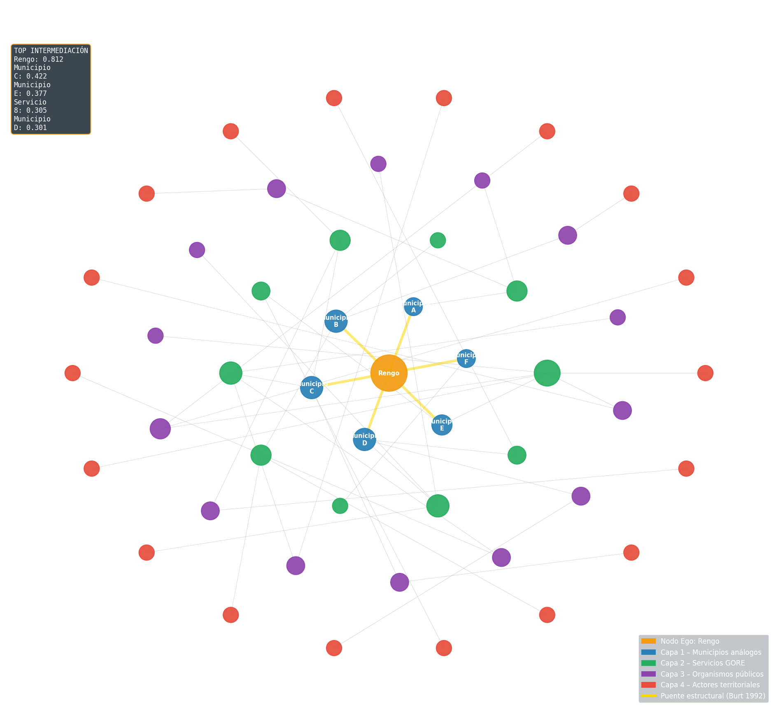
Fuente: Elaboración propia .
La red ego-centrada sitúa a Rengo como nodo central (naranja) rodeado por cinco capas: municipios análogos (azul), servicios del GORE (verde), organismos públicos sectoriales (morado) y actores territoriales de base (rojo). El tamaño de cada nodo es proporcional a su grado de conexión. Las líneas doradas identifican los puentes estructurales —aristas cuya eliminación desconecta subgrafos— que representan los vínculos relacionales más estratégicos de la red.
La teoría de huecos estructurales de Burt (1992) postula que los actores que median entre subgrupos desconectados acumulan ventajas informacionales y de influencia. La capacidad de Rengo para actuar como puente entre el nivel nacional (SUBDERE, ministerios) y el nivel local (organizaciones comunitarias, MIPYME) determina la velocidad de transferencia de recursos y la efectividad de las políticas. Los nodos con mayor intermediación —GORE O'Higgins, FOSIS— deben gestionarse estratégicamente para evitar cuellos de botella.
3.2 Métricas de Centralidad: Grado e Intermediación
Figura 9. Top 12 actores por centralidad de grado (izq., azul) e intermediación (der., naranja).
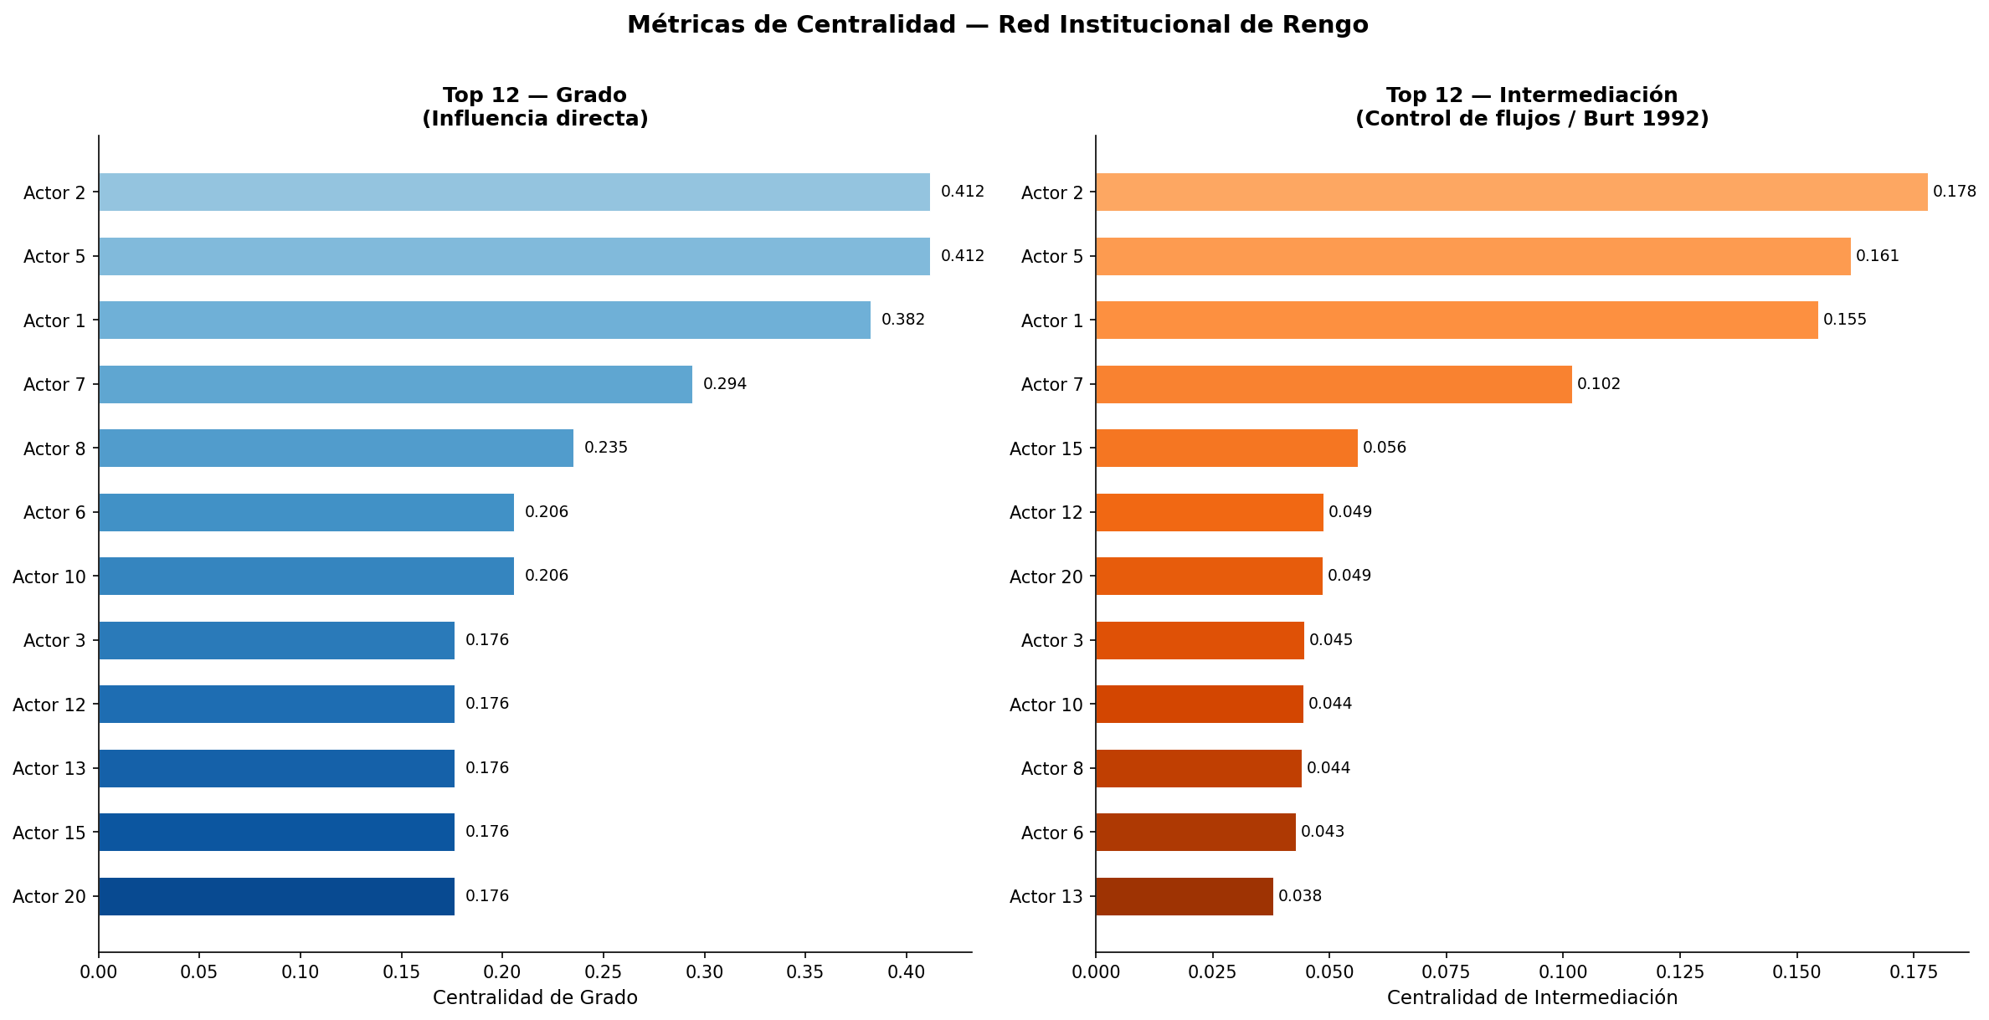
Fuente: Elaboración propia .
Freeman (1979) establece que la centralidad de grado mide influencia inmediata (cuántos vínculos directos tiene un actor), mientras la intermediación mide control sobre flujos (con qué frecuencia un actor aparece en los caminos más cortos entre otros pares). Un actor con alta intermediación y bajo grado puede ser un cuello de botella crítico: su ausencia o bloqueo interrumpe la coordinación interinstitucional.
Para el PLADECO, la lectura conjunta de ambas métricas permite clasificar los actores institucionales en tres tipos: (a) dominantes (alto grado + alta intermediación) para formalizar mediante convenios; (b) especializados (alto grado sectorial + baja intermediación) para implementación temática; y (c) puente (alta intermediación + baja visibilidad) que requieren fortalecimiento institucional explícito en el plan.

3.3 Benchmarking SNA: Posicionamiento de Rengo en Región O'Higgins
Figura 10. Mapa bidimensional: 18 municipios de O'Higgins según grado e intermediación. Cruz punteada roja = posición actual de Rengo.
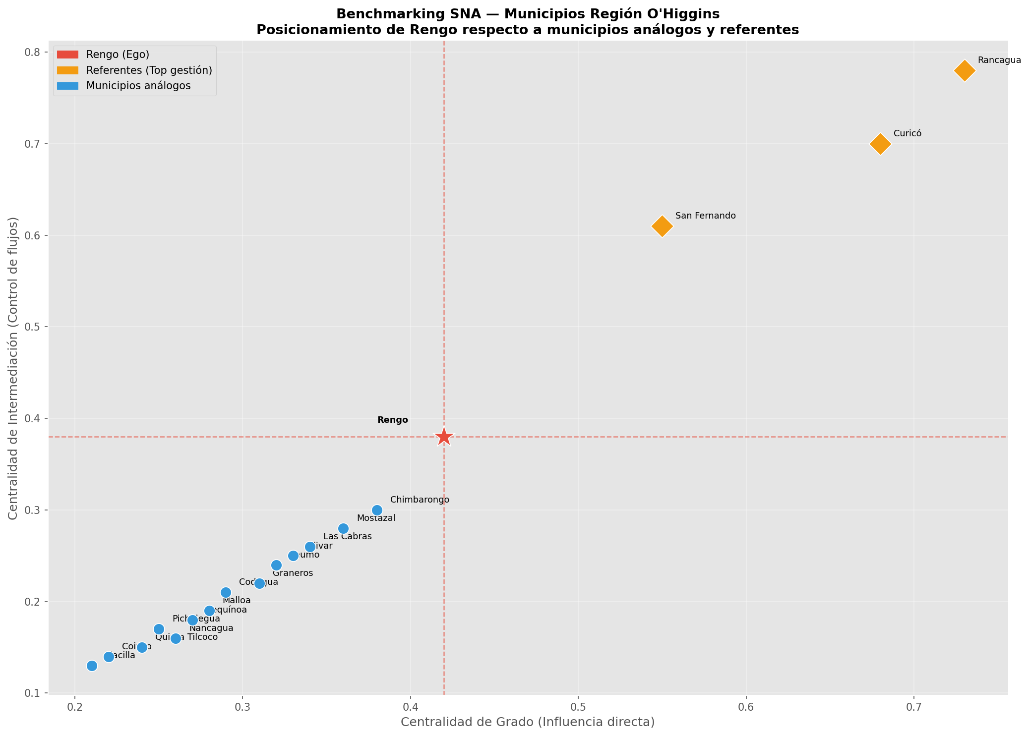
Fuente: Elaboración propia .
El benchmarking comparativo posiciona a Rengo (grado: 0.42; intermediación: 0.38) en el cuadrante medio-inferior respecto a los referentes regionales: Rancagua (0.73/0.78), Curicó (0.68/0.70) y San Fernando (0.55/0.61). Las dos brechas críticas son el déficit de vínculos directos con actores del nivel nacional (Ministerio de Vivienda, FOSIS) y la insuficiente posición de intermediación para capturar flujos de recursos regionales.
Matus (1987) identifica la distancia entre la situación actual y la imagen objetivo como el 'espacio de política' que el plan debe cubrir. En términos SNA, este espacio equivale al cuadrante superior derecho del mapa, donde se ubican los referentes. Alcanzar ese cuadrante requiere formalizar al menos 8 nuevos convenios interinstitucionales durante 2026–2027 (acción de corto plazo prioritaria del Eje 5).
3.4 Red de Articulación de Políticas — Gobernanza Multinivel
Figura 11. Dígrafo de instrumentos de política pública en tres niveles: nacional, regional y comunal.
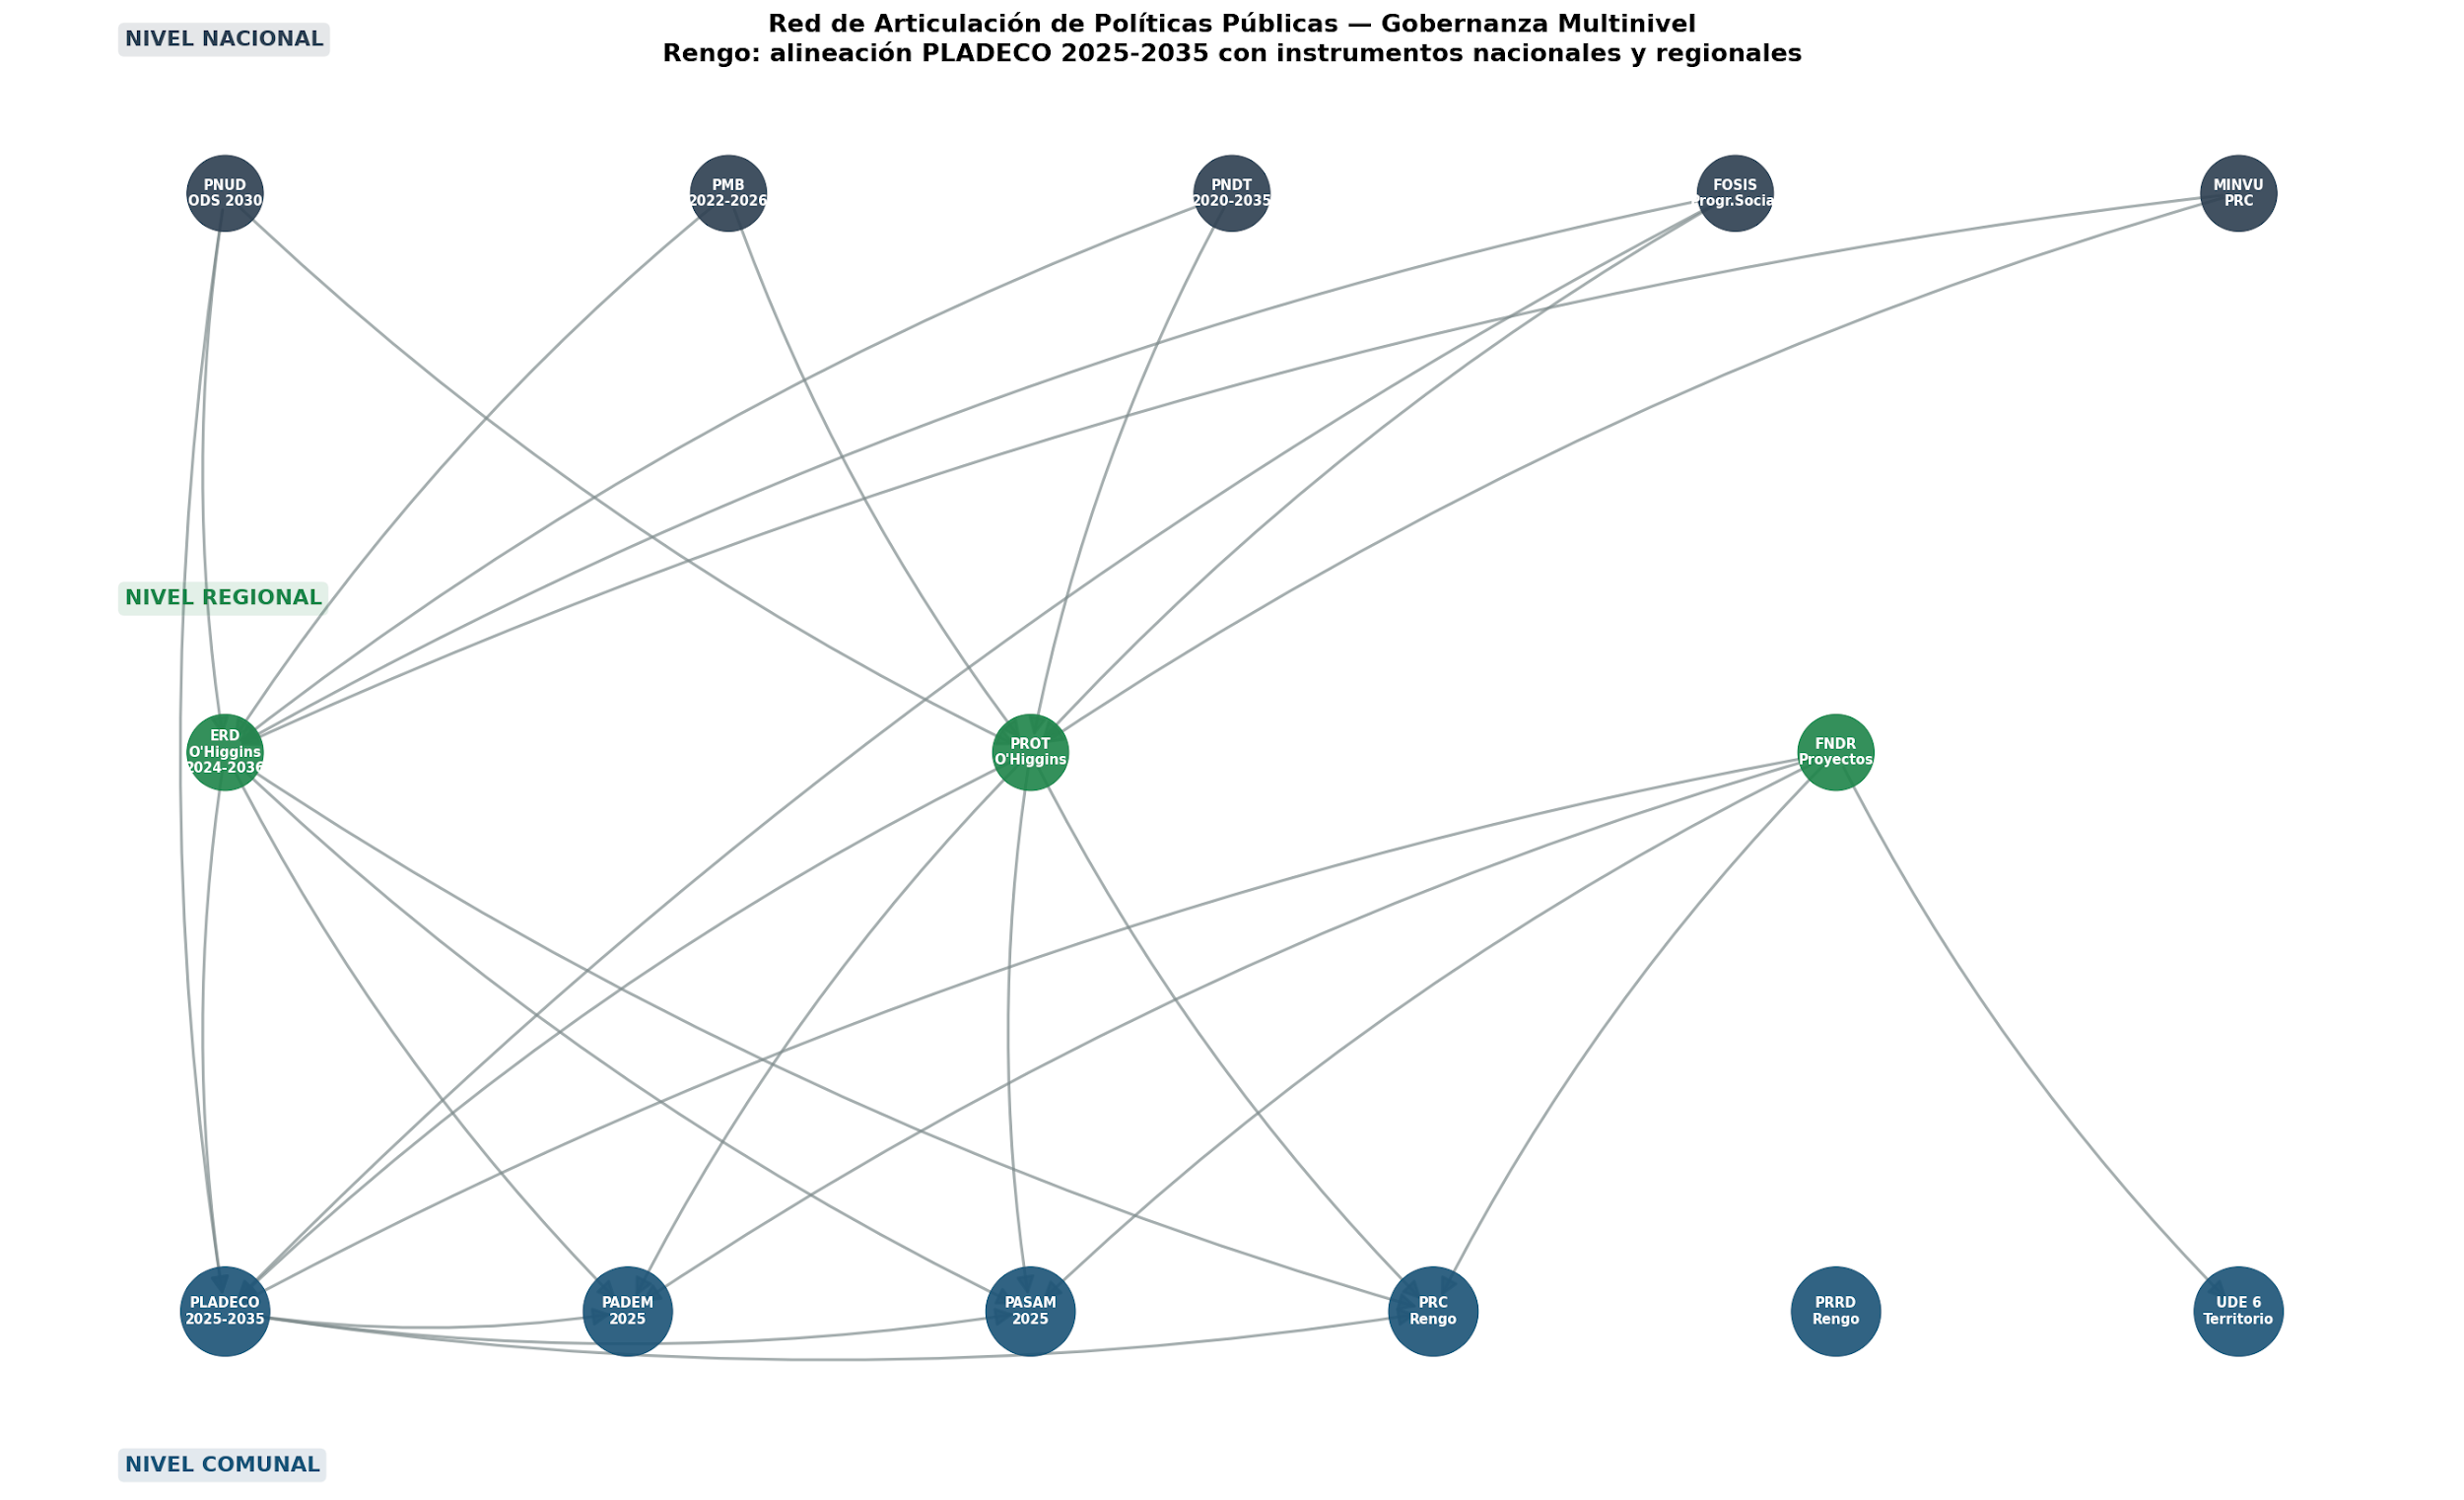
Fuente: Elaboración propia .
El dígrafo de políticas muestra la arquitectura normativa en que se inscribe el PLADECO. La capa nacional agrupa ODS 2030, PMB, PNDT, FOSIS y MINVU; la capa regional incluye ERD, PROT y FNDR; la capa comunal
comprende PLADECO, PADEM, PASAM, PRC y UDE 6. La alta densidad de arcos entrantes al PLADECO (6 vínculos directos) confirma su papel como articulador de la inversión pública comunal.
Marks y Hooghe (2003) describen la gobernanza multinivel como un sistema en que los distintos niveles de gobierno comparten autoridad y responsabilidad, sin que ninguno tenga control exclusivo. Esta arquitectura exige que el PLADECO no solo planifique acciones propias, sino que gestione activamente las relaciones con los instrumentos de nivel superior para asegurar la coherencia de la inversión pública en el territorio.
Parte 4: Marco estratégico: Alineación, Brechas y Coherencia
El marco estratégico traduce el diagnóstico territorial y el análisis institucional en un conjunto integrado de decisiones de planificación: qué ODS priorizar, cuál es la brecha entre la situación actual y las metas 2035, y cómo se articulan internamente las 93 acciones del plan. Los tres instrumentos de esta sección —heatmap ODS, radar de brechas y red de coherencia interna— constituyen la lógica de intervención que fundamenta cada decisión de la Matriz Estratégica.

4.1 Alineación con la Agenda 2030 — ODS Prioritarios
Figura 12. Heatmap ODS × Ejes PLADECO: intensidad de alineación 0–5 (escala YlOrRd, mayor valor = mayor vinculación).
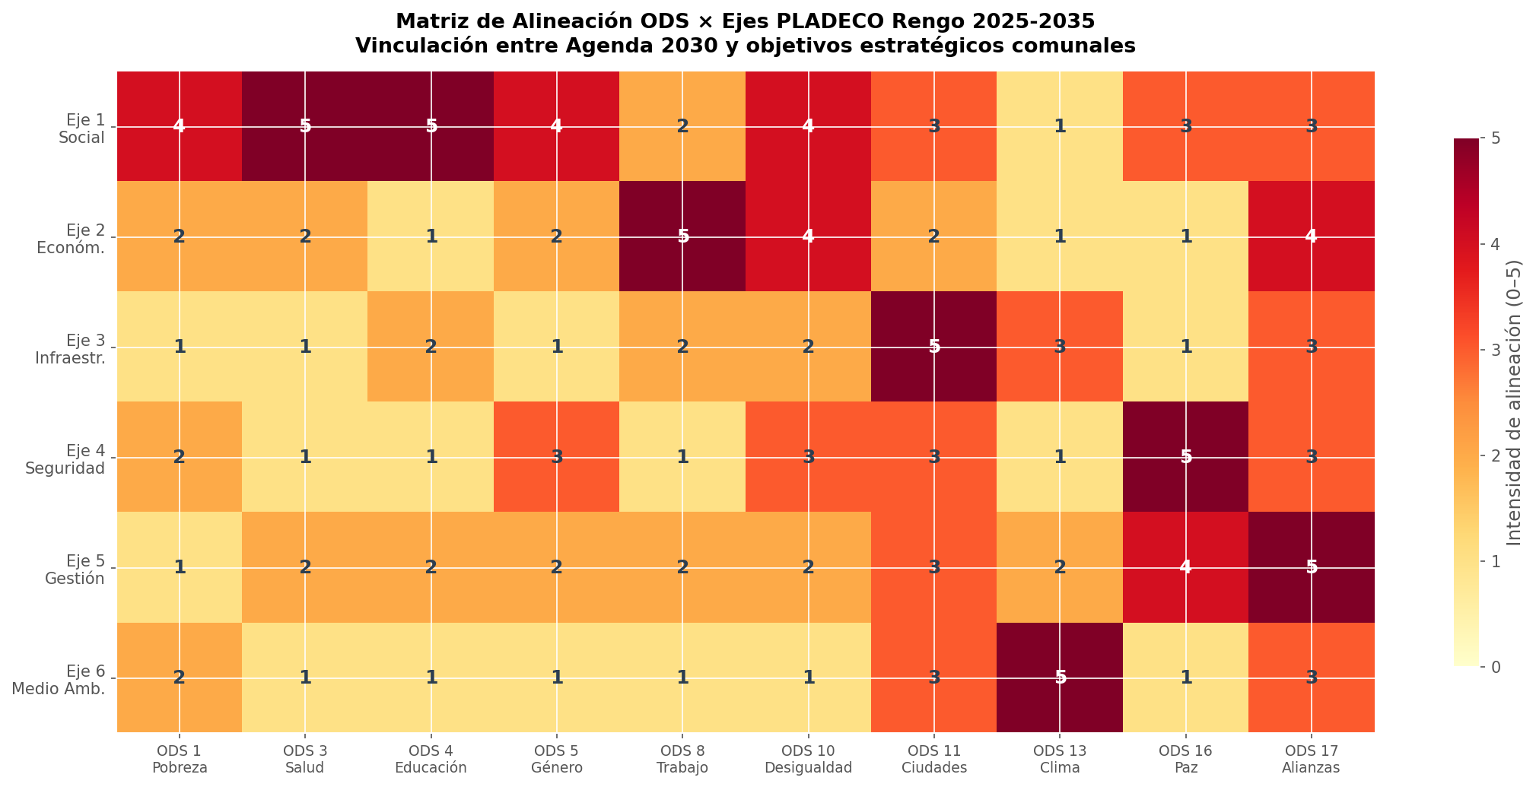
Fuente: Elaboración propia .

El heatmap muestra la intensidad de vinculación entre 10 ODS prioritarios y los 6 ejes del PLADECO. Los valores más altos (rojo intenso) identifican las alineaciones más directas: Eje 1 Social con ODS 3 Salud (5) y ODS 4 Educación (5); Eje 4 Seguridad con ODS 16 Paz (5); Eje 6 Medioambiental con ODS 13 Clima (5). El PLADECO cubre 8 de 10 ODS con intensidad ≥ 3, superando el estándar promedio de la Región O'Higgins.
La alineación con la Agenda 2030 no es solo requisito formal: el PNUD Chile (2023) evalúa la coherencia ODS de los PLADECOs como criterio de elegibilidad para programas de cooperación y acceso a fondos de organismos multilaterales. La densidad de alineación del plan posiciona a Rengo favorablemente para acceder a estos recursos durante 2028–2031.
4.2 Radar de Brechas Estratégicas 2024 → 2028 → 2035
Figura 13. Radar comparativo: línea base 2024 (rojo), meta 2028 (ámbar), meta 2035 (verde). La superficie del polígono representa el desempeño global del plan.
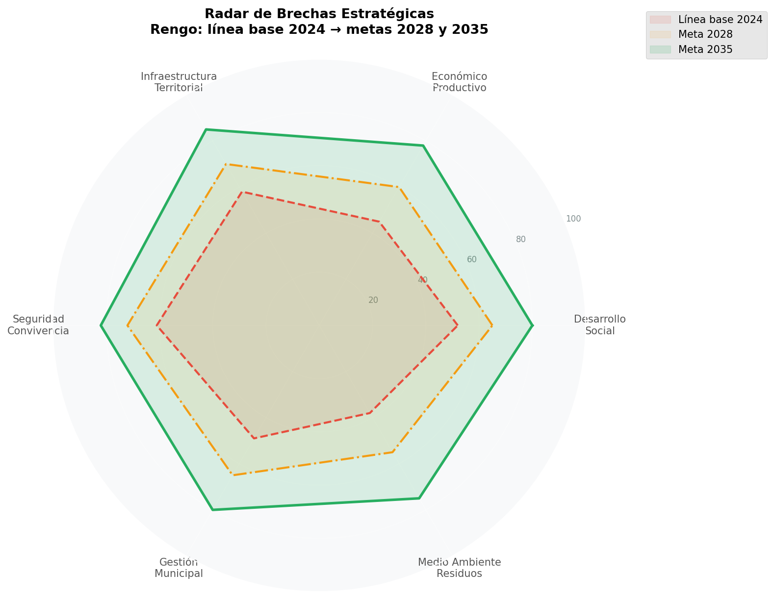
Fuente: Elaboración propia .

El radar de brechas visualiza el 'espacio de política' del PLADECO: la diferencia entre el área de la línea base 2024 y el área de la meta 2035. El Eje 6 Medioambiental presenta la mayor brecha (37 puntos: de 38 a 75) seguido por el Eje 2 Económico (33 puntos: de 45 a 78). Estos dos ejes deben recibir proporcionalmente mayor inversión relativa durante 2026–2031. El Eje 4 Seguridad parte con la línea base más alta (61 pts) y tiene menor brecha absoluta, aunque sus metas 2035 siguen siendo ambiciosas (82 pts).
Las metas intermedias 2028 permiten aplicar la metodología de gestión por resultados (GpRD): si la evaluación de mitad del período (2028) detecta rezago en algún eje, el protocolo M&E activa la revisión del plan y la reasignación de recursos.

4.3 Red de Coherencia Interna — Dependencias entre Acciones
Figura 13. Dígrafo de dependencias entre 19 acciones clave. Flecha A → B: B requiere que A esté completada.
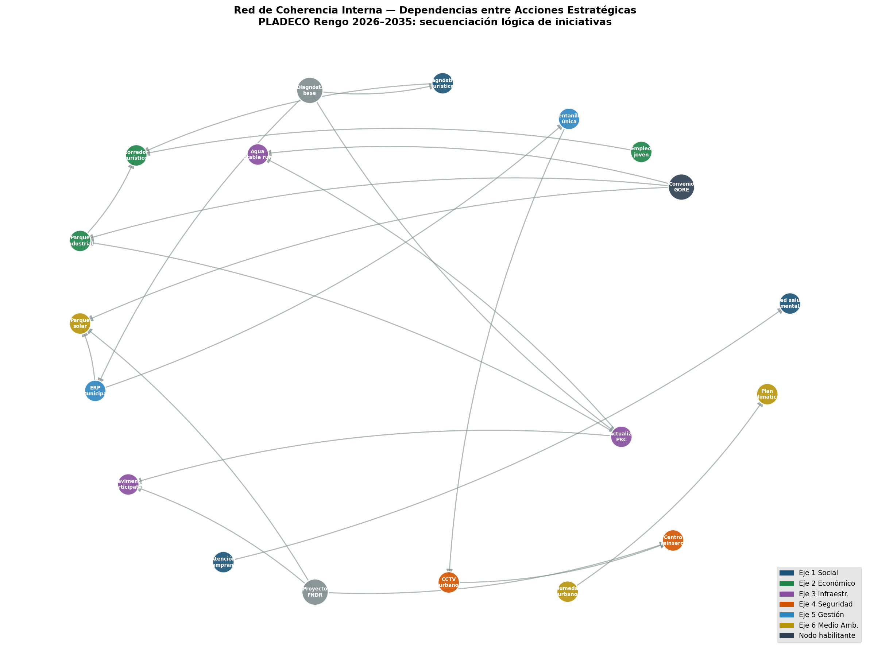
Fuente: Elaboración propia.
La red de coherencia interna revela que tres nodos habilitantes —Diagnóstico Base, Convenio GORE y Proyecto FNDR— son prerrequisitos de múltiples acciones de distintos ejes. Un retraso en cualquiera de estos nodos genera efecto cascada. El Eje 5 (Gestión Municipal) actúa como habilitante transversal: sin ERP y Ventanilla Única no es posible implementar el CCTV urbano (Eje 4) ni gestionar el Parque Solar (Eje 6).
Esta jerarquía de dependencias fundamenta la secuenciación temporal del Gantt: las acciones de Eje 5 deben ejecutarse en el corto plazo (2026–2027) como condición habilitante del plan completo. Mintzberg (1994) define la coherencia interna como el grado en que los componentes de un plan se refuerzan mutuamente; este dígrafo es la expresión visual de esa coherencia.

Figura 14. Flujo Estrategico PLADECO -- Articulacion ERD O'Higgins -> 6 Ejes -> 32 Objetivos Estrategicos
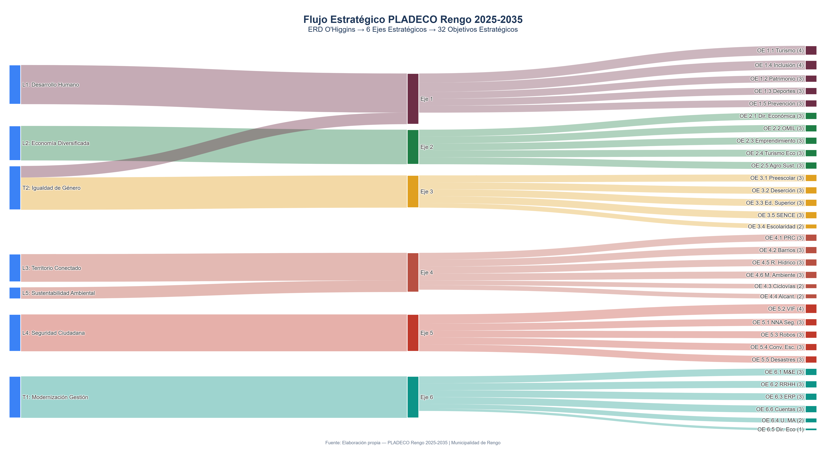
Fuente: Elaboracion propia.
El diagrama de Sankey visualiza la arquitectura de articulacion multinivel del PLADECO, demostrando coherencia vertical entre los 7 lineamientos de la ERD O'Higgins 2024-2036, los 6 ejes estrategicos comunales y los 32 objetivos estrategicos. El grosor de cada flujo es proporcional al numero de acciones asignadas, evidenciando que la distribucion del esfuerzo responde al diagnostico: el Eje 6 (18 acciones) y Eje 1 (17 acciones) concentran la mayor carga por las brechas institucionales y sociales identificadas. Los flujos cruzados -- L1 alimentando Eje 1 y T2 cruzando Ejes 1, 2 y 3 -- demuestran la intersectorialidad del plan. Esta trazabilidad es condicion de acceso a los $14.000M de FNDR/GORE proyectados (SUBDERE, 2021).
Parte 5: Matriz Estratégica PLADECO 2025 – 2035
La Matriz Estratégica es el núcleo operativo del PLADECO. Organiza 93 acciones en 6 ejes, 32 objetivos estratégicos y 12 columnas de información: eje, dimensión, objetivo, acción, ODS, indicador, línea base, meta 2028, meta 2035, responsable, plazo (codificado en color) y fuente de financiamiento. Cada acción es trazable hacia el diagnóstico territorial, el análisis SNA y los ODS vinculados.

Figura 15. Red de Objetivos Estrategicos PLADECO -- 6 Ejes x 32 Objetivos x 93 Acciones
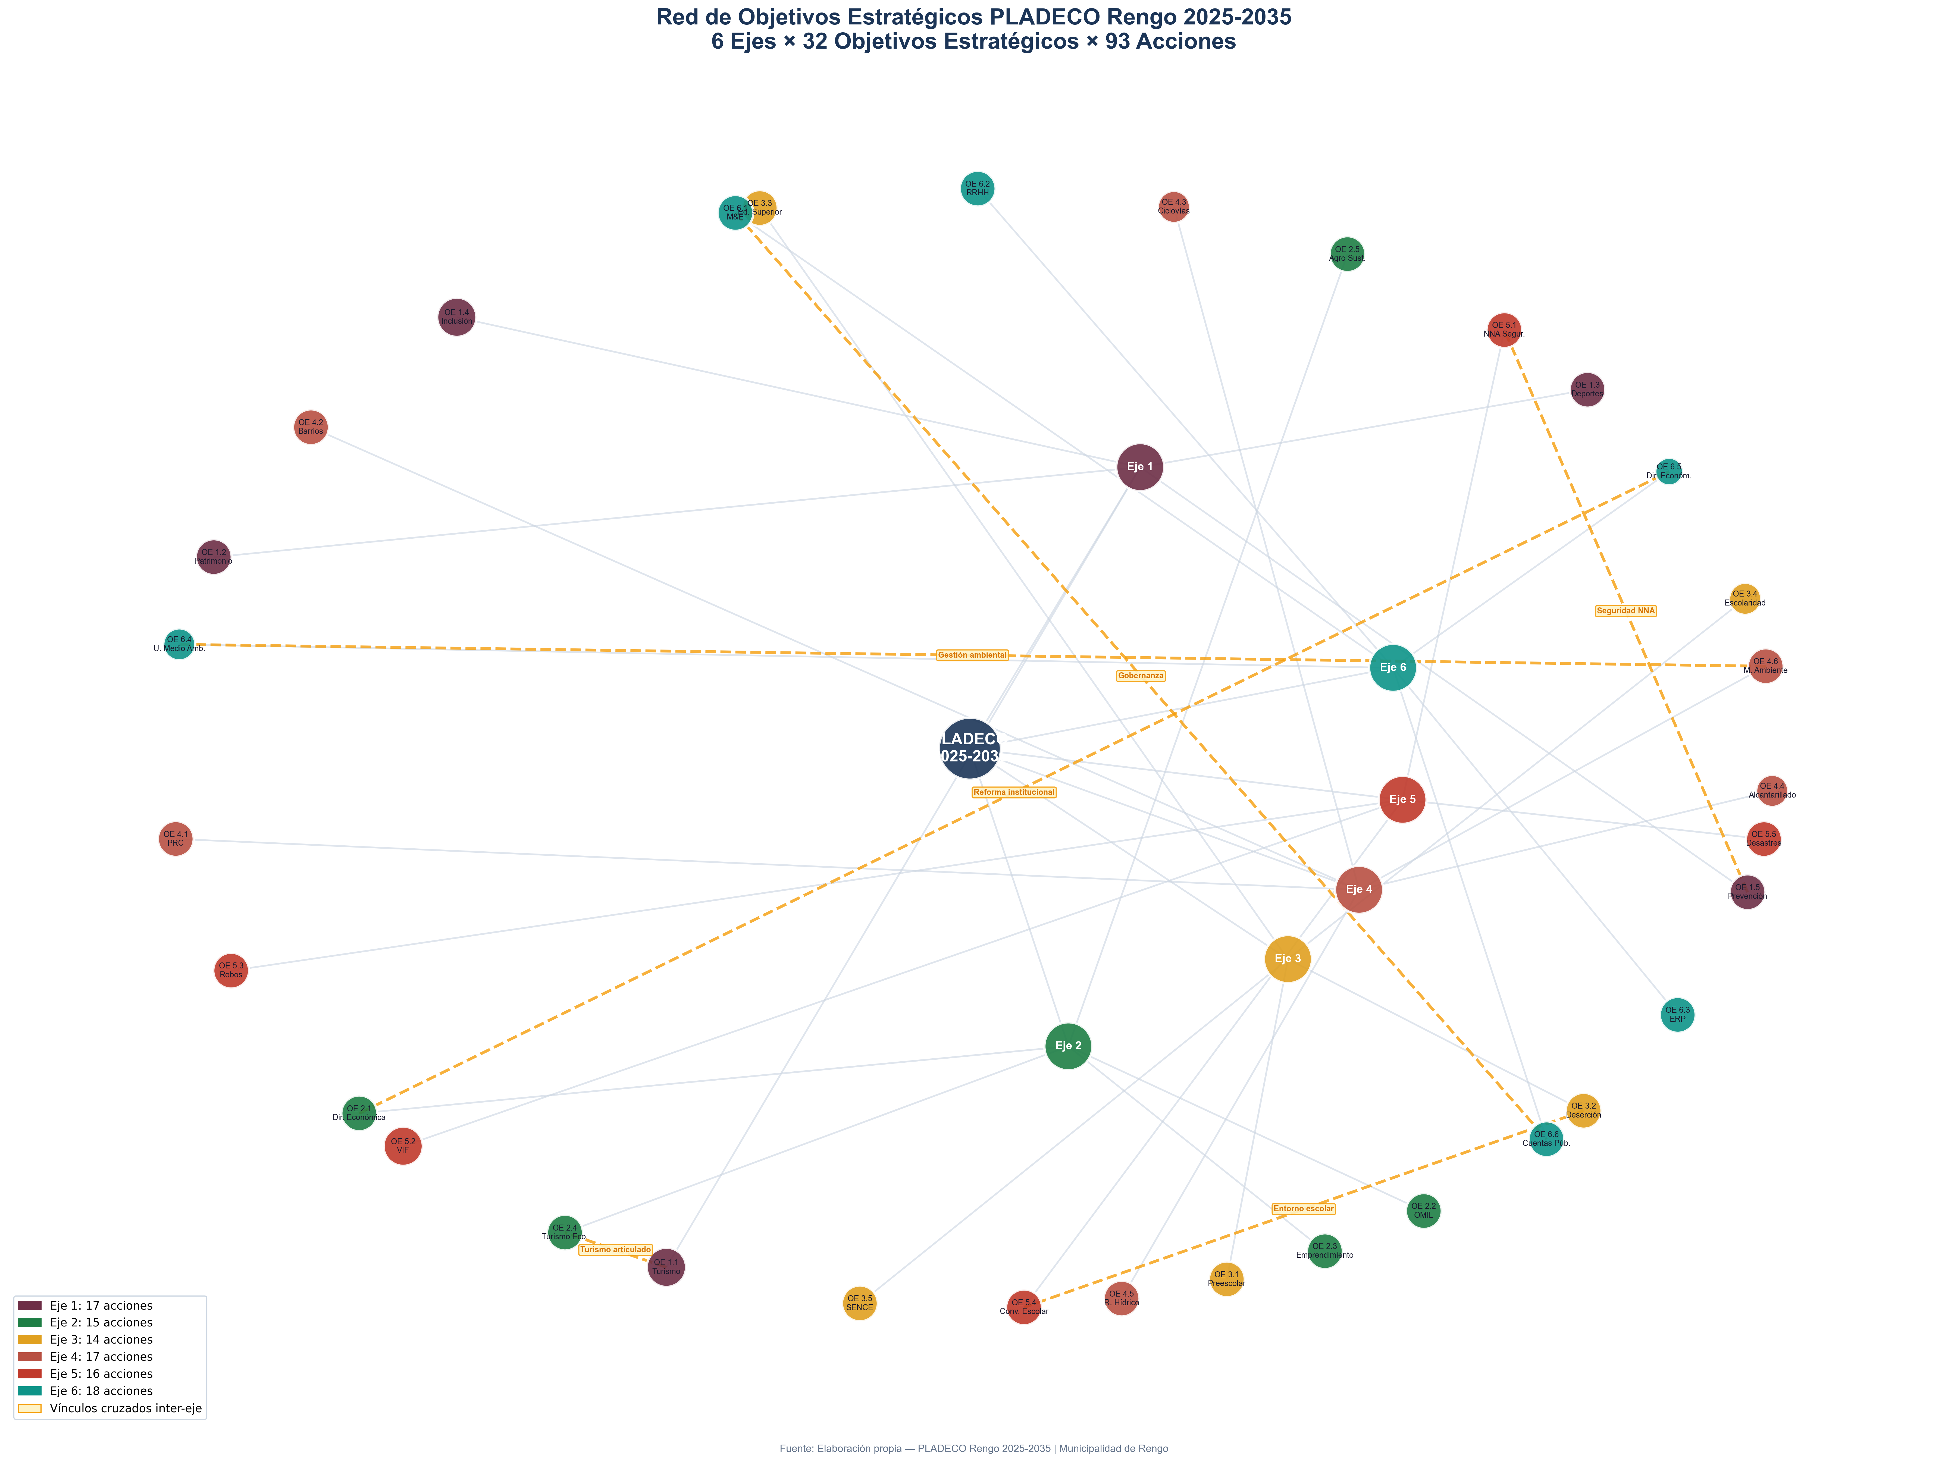
Fuente: Elaboracion propia.
La red de fuerza dirigida situa al PLADECO como nodo central articulador de los 6 ejes estrategicos y 32 objetivos. El tamano de cada nodo es proporcional al numero de acciones que lo componen. Las lineas punteadas amarillas representan vinculos cruzados inter-eje: OE 1.5 (prevencion drogas) <-> OE 5.1 (seguridad NNA), OE 3.2 (desercion) <-> OE 5.4 (convivencia escolar), OE 4.6 (medio ambiente) <-> OE 6.4 (Unidad MA), y OE 2.1 (Direccion Economica) <-> OE 6.5 (reforma institucional). Estos vinculos demuestran que los problemas comunales trascienden la logica sectorial y requieren respuestas coordinadas entre ejes.
Leyenda de Horizontes Temporales
CORTO PLAZO 2026–2027  Ejecución inmediata | MEDIANO PLAZO 2028–2031  Maduración institucional | LARGO PLAZO 2032–2035  Transformaciones estructurales

Tabla N° :
N° | Eje Estratégico | Dimensión | Obj. | Acciones | ODS | Indicadores Clave (Línea Base 2024)
1 | Cultura, Turismo, Deportes, Recreación y Bienestar Social | Sociocultural | 5 | 17 | 3,4,5,10,11 | AM 65+: 8.796 (IE=72,1) | PcD: 7.256 (12,1%) | Migrantes: 3.245 (5,1%)
2 | Desarrollo Económico Comunal | Económica | 5 | 15 | 1,2,8,9,12 | Pobreza: 5,4% | OMIL: 500+ coloc/año | Dependencia agrícola estacional
3 | Educación y Capacitación para el Desarrollo Humano | Educación | 5 | 14 | 1,4,8,10 | Parvularia: 50,9% | Deserción media: 11,6% | Escolaridad: 11,1 años | Ed.Sup: 39%
4 | Desarrollo Urbano, Vivienda, Infraestructura y Medio Ambiente | Urbana/Ambiental | 6 | 17 | 6,7,9,11,13,15 | PRC: 16 años s/actualizar | Alcant: 77% | Déf.habit: 28,8% | Ciclovías: 0 km
5 | Seguridad Pública y Gestión de Riesgos y Emergencias | Seguridad | 5 | 16 | 4,5,11,13,16 | NNA inseguros: 54,41% | VIF mujer: 608 | Robos violencia: 166 | Bullying: 23,75%
6 | Innovación y Modernización Gestión Municipal | Institucional | 6 | 18 | 5,8,9,13,15,16,17 | Pol.RR.HH: 7 años s/actualizar | Cumpl.PLADECO: 40% | Sin ERP | Sin Unidad MA
 |  | TOTAL | 6 dimensiones | 32 | 97 | 15 de 17 ODS
Fuente: Elaboración propia.
Tabla N° 4: Matriz Estratégica PLADECO 2025–2035 – Formato 15 Columnas
N° | Eje PLADECO | Obj. Estratégico | Área Programa | Título Política | Descripción | Justificación | Indicadores | Línea Base | Meta 2028 | Meta 2035 | Plazo | Responsable | Financiamiento | ODS
1 | Eje 1: Cultura, Turismo, Deportes | OE 1.1: Desarrollar Plan Comunal de Turismo Rural, Patrimonial y Enológico al 2026 - 2027 | Cultura y Turismo | Diagnóstico turístico y catastro de atractivos patrimoniales | Impulsar el desarrollo turístico comunal mediante diagnóstico turístico y catastro de atractivos patrimoniales, fortaleciendo la oferta local y articulando actores públicos y privados del sector. | La comuna carece de una estrategia turística formalizada pese a contar con atractivos patrimoniales y enológicos de alto potencial. Diagnóstico comunal 2024: AM 65+ = 8.796 (IE 72,1); PcD 7.256 (12,1%); migrantes 3.245; drogas 1.073 casos; áreas verdes 1,96 m²/hab (estándar OMS 9 m²); Ley 18.695 art. 4. | Diagnóstico aprobado | Sin diagnóstico | Diagnóstico 2027 | Plan implementado | C | DIDECO (TURISMO) SECPLAC/SERNATUR | SERNATUR/Mpal | ODS 8,11
2 | Eje 1: Cultura, Turismo, Deportes | OE 1.1: Desarrollar Plan Comunal de Turismo Rural, Patrimonial y Enológico al 2026 - 2027 | Cultura y Turismo | Diseño Plan Comunal Turismo articulado Valle de Apalta | Impulsar el desarrollo turístico comunal mediante diseño plan comunal turismo articulado valle de apalta, fortaleciendo la oferta local y articulando actores públicos y privados del sector. | La comuna carece de una estrategia turística formalizada pese a contar con atractivos patrimoniales y enológicos de alto potencial. Diagnóstico comunal 2024: AM 65+ = 8.796 (IE 72,1); PcD 7.256 (12,1%); migrantes 3.245; drogas 1.073 casos; áreas verdes 1,96 m²/hab (estándar OMS 9 m²); Ley 18.695 art. 4. | Plan aprobado Concejo | Sin plan | Plan aprobado | Evaluación impacto | M | SECPLAC/Des.Econ. | FNDR/CORFO | ODS 8,11
3 | Eje 1: Cultura, Turismo, Deportes | OE 1.1: Desarrollar Plan Comunal de Turismo Rural, Patrimonial y Enológico al 2026 - 2027 | Cultura y Turismo | Rutas turísticas patrimoniales y enológicas señalizadas | Impulsar el desarrollo turístico comunal mediante rutas turísticas patrimoniales y enológicas señalizadas, fortaleciendo la oferta local y articulando actores públicos y privados del sector. | La comuna carece de una estrategia turística formalizada pese a contar con atractivos patrimoniales y enológicos de alto potencial. Diagnóstico comunal 2024: AM 65+ = 8.796 (IE 72,1); PcD 7.256 (12,1%); migrantes 3.245; drogas 1.073 casos; áreas verdes 1,96 m²/hab (estándar OMS 9 m²); Ley 18.695 art. 4. | N° rutas | 0 rutas | 2 rutas | 5 rutas | M | Des.Económico | FNDR/Sectorial | ODS 8,11
4 | Eje 1: Cultura, Turismo, Deportes | OE 1.1: Desarrollar Plan Comunal de Turismo Rural, Patrimonial y Enológico al 2026 - 2027 | Cultura y Turismo | Capacitación emprendedores turísticos locales | Impulsar el desarrollo turístico comunal mediante capacitación emprendedores turísticos locales, fortaleciendo la oferta local y articulando actores públicos y privados del sector. | La comuna carece de una estrategia turística formalizada pese a contar con atractivos patrimoniales y enológicos de alto potencial. Diagnóstico comunal 2024: AM 65+ = 8.796 (IE 72,1); PcD 7.256 (12,1%); migrantes 3.245; drogas 1.073 casos; áreas verdes 1,96 m²/hab (estándar OMS 9 m²); Ley 18.695 art. 4. | N° emprendedores capacitados | 0 | 50 | 150 | M | OMIL/SERCOTEC | SERCOTEC/CORFO | ODS 8,4
5 | Eje 1: Cultura, Turismo, Deportes | OE 1.2: Inventario y plan de protección del patrimonio histórico-cultural comunal | Cultura y Turismo | Catastro bienes patrimoniales materiales e inmateriales | Preservar y poner en valor el patrimonio comunal a través de catastro bienes patrimoniales materiales e inmateriales, protegiendo la identidad cultural de Rengo. | El patrimonio material e inmaterial de Rengo se encuentra en riesgo de deterioro por falta de catastro y plan de protección. Diagnóstico comunal 2024: AM 65+ = 8.796 (IE 72,1); PcD 7.256 (12,1%); migrantes 3.245; drogas 1.073 casos; áreas verdes 1,96 m²/hab (estándar OMS 9 m²); Ley 18.695 art. 4. | N° bienes catastrados | Sin catastro | 100% catastro | Prot. activa bienes | C | Cultura/SECPLAC | Municipal/CNCA | ODS 11
6 | Eje 1: Cultura, Turismo, Deportes | OE 1.2: Inventario y plan de protección del patrimonio histórico-cultural comunal | Cultura y Turismo | Plan de Protección Patrimonial Comunal | Preservar y poner en valor el patrimonio comunal a través de plan de protección patrimonial comunal, protegiendo la identidad cultural de Rengo. | El patrimonio material e inmaterial de Rengo se encuentra en riesgo de deterioro por falta de catastro y plan de protección. Diagnóstico comunal 2024: AM 65+ = 8.796 (IE 72,1); PcD 7.256 (12,1%); migrantes 3.245; drogas 1.073 casos; áreas verdes 1,96 m²/hab (estándar OMS 9 m²); Ley 18.695 art. 4. | Plan elaborado | Sin plan | Plan aprobado | Evaluación cumpl. | M | Cultura/SECPLAC | FNDR/CMN | ODS 11
7 | Eje 1: Cultura, Turismo, Deportes | OE 1.2: Inventario y plan de protección del patrimonio histórico-cultural comunal | Cultura y Turismo | Programa de rescate memoria histórica comunal (toqui Rengo) | Preservar y poner en valor el patrimonio comunal a través de programa de rescate memoria histórica comunal (toqui rengo), protegiendo la identidad cultural de Rengo. | El patrimonio material e inmaterial de Rengo se encuentra en riesgo de deterioro por falta de catastro y plan de protección. Diagnóstico comunal 2024: AM 65+ = 8.796 (IE 72,1); PcD 7.256 (12,1%); migrantes 3.245; drogas 1.073 casos; áreas verdes 1,96 m²/hab (estándar OMS 9 m²); Ley 18.695 art. 4. | N° publicaciones/eventos | 0 | 3 publicaciones | Archivo digital | M | Cultura/Biblioteca | CNCA/Municipal | ODS 11,4
8 | Eje 1: Cultura, Turismo, Deportes | OE 1.3: Ampliar y modernizar infraestructura deportiva (zonas rurales y periferias) | Deportes | Construcción recintos deportivos sectores rurales y periurbanos | Ampliar y modernizar la infraestructura y programas deportivos mediante construcción recintos deportivos sectores rurales y periurbanos, promoviendo estilos de vida saludables e inclusión social. | La infraestructura deportiva comunal requiere modernización para atender la demanda creciente de práctica deportiva inclusiva. Diagnóstico comunal 2024: AM 65+ = 8.796 (IE 72,1); PcD 7.256 (12,1%); migrantes 3.245; drogas 1.073 casos; áreas verdes 1,96 m²/hab (estándar OMS 9 m²); Ley 18.695 art. 4. | N° recintos nuevos | Déficit documentado | 2 recintos | 5 recintos | M | SECPLAC/Deportes | FNDR/FRIL/PMU | ODS 3,11
9 | Eje 1: Cultura, Turismo, Deportes | OE 1.3: Ampliar y modernizar infraestructura deportiva (zonas rurales y periferias) | Deportes | Mejoramiento multicanchas y espacios recreativos existentes | Ampliar y modernizar la infraestructura y programas deportivos mediante mejoramiento multicanchas y espacios recreativos existentes, promoviendo estilos de vida saludables e inclusión social. | La infraestructura deportiva comunal requiere modernización para atender la demanda creciente de práctica deportiva inclusiva. Diagnóstico comunal 2024: AM 65+ = 8.796 (IE 72,1); PcD 7.256 (12,1%); migrantes 3.245; drogas 1.073 casos; áreas verdes 1,96 m²/hab (estándar OMS 9 m²); Ley 18.695 art. 4. La Piscina Municipal (FRIL 00M, 2019) complementa la oferta deportiva existente. | N° espacios mejorados | Deterioro general | 10 espacios | 25 espacios | M | Deportes/DOM | Municipal/FRIL | ODS 3,11
10 | Eje 1: Cultura, Turismo, Deportes | OE 1.3: Ampliar y modernizar infraestructura deportiva (zonas rurales y periferias) | Deportes | Programas deportivos inclusivos (AM, PcD, mujeres) | Ampliar y modernizar la infraestructura y programas deportivos mediante programas deportivos inclusivos (am, pcd, mujeres), promoviendo estilos de vida saludables e inclusión social. | La infraestructura deportiva comunal requiere modernización para atender la demanda creciente de práctica deportiva inclusiva. Diagnóstico comunal 2024: AM 65+ = 8.796 (IE 72,1); PcD 7.256 (12,1%); migrantes 3.245; drogas 1.073 casos; áreas verdes 1,96 m²/hab (estándar OMS 9 m²); Ley 18.695 art. 4. | N° programas activos | Oferta limitada | 5 programas | 10 programas | M | Deportes/DIDECO | IND/Municipal | ODS 3,5,10
11 | Eje 1: Cultura, Turismo, Deportes | OE 1.4: Fortalecer programas inclusión social: adultos mayores, PcD, migrantes | Salud Recreación y Bienestar Social | Programa integral cuidados AM en dependencia | Fortalecer la protección social y la inclusión comunitaria mediante programa integral cuidados am en dependencia, con enfoque de derechos y equidad. | La población AM 65+ alcanza 8.796 personas (IE 72,1) y las PcD 7.256 (12,1%), requiriendo programas de inclusión y cuidados. Diagnóstico comunal 2024: AM 65+ = 8.796 (IE 72,1); PcD 7.256 (12,1%); migrantes 3.245; drogas 1.073 casos; áreas verdes 1,96 m²/hab (estándar OMS 9 m²); Ley 18.695 art. 4. | % AM dependientes con plan | 170 AM graves sin plan integral | 100% AM graves | 100% +moderados | M | DIDECO/Salud | SENAMA/Mpal | ODS 3,10
12 | Eje 1: Cultura, Turismo, Deportes | OE 1.4: Fortalecer programas inclusión social: adultos mayores, PcD, migrantes | Salud Recreación y Bienestar Social | Centro atención e inclusión PcD | Fortalecer la protección social y la inclusión comunitaria mediante centro atención e inclusión pcd, con enfoque de derechos y equidad. | La población AM 65+ alcanza 8.796 personas (IE 72,1) y las PcD 7.256 (12,1%), requiriendo programas de inclusión y cuidados. Diagnóstico comunal 2024: AM 65+ = 8.796 (IE 72,1); PcD 7.256 (12,1%); migrantes 3.245; drogas 1.073 casos; áreas verdes 1,96 m²/hab (estándar OMS 9 m²); Ley 18.695 art. 4. | Centro operativo | 7.256 PcD (12,1%); sin centro | Centro en diseño | Centro operativo | L | DIDECO/SECPLAC | SENADIS/FNDR | ODS 10,11
13 | Eje 1: Cultura, Turismo, Deportes | OE 1.4: Fortalecer programas inclusión social: adultos mayores, PcD, migrantes | Salud Recreación y Bienestar Social | Oficina de atención migrante y programa interculturalidad | Fortalecer la protección social y la inclusión comunitaria mediante oficina de atención migrante y programa interculturalidad, con enfoque de derechos y equidad. | La población AM 65+ alcanza 8.796 personas (IE 72,1) y las PcD 7.256 (12,1%), requiriendo programas de inclusión y cuidados. Diagnóstico comunal 2024: AM 65+ = 8.796 (IE 72,1); PcD 7.256 (12,1%); migrantes 3.245; drogas 1.073 casos; áreas verdes 1,96 m²/hab (estándar OMS 9 m²); Ley 18.695 art. 4. | Oficina operativa | 3.245 migrantes (5,1%); sin oficina | Oficina operativa | Prog. consolidado | C | DIDECO | Municipal/DEM | ODS 10,16
14 | Eje 1: Cultura, Turismo, Deportes | OE 1.4: Fortalecer programas inclusión social: adultos mayores, PcD, migrantes | Salud Recreación y Bienestar Social | Programa prevención maltrato adulto mayor | Fortalecer la protección social y la inclusión comunitaria mediante programa prevención maltrato adulto mayor, con enfoque de derechos y equidad. | La población AM 65+ alcanza 8.796 personas (IE 72,1) y las PcD 7.256 (12,1%), requiriendo programas de inclusión y cuidados. Diagnóstico comunal 2024: AM 65+ = 8.796 (IE 72,1); PcD 7.256 (12,1%); migrantes 3.245; drogas 1.073 casos; áreas verdes 1,96 m²/hab (estándar OMS 9 m²); Ley 18.695 art. 4. | N° casos VIF-AM atendidos | 10 casos/año (subregistro) | Sistema detección activa | Reducción 50% | M | DIDECO/DSP | SENAMA/Mpal | ODS 3,16
15 | Eje 1: Cultura, Turismo, Deportes | OE 1.5: Reducir consumo alcohol y drogas como factor de riesgo transversal | Salud Recreación y Bienestar Social | Programa comunal prevención drogas/alcohol con SENDA | Reducir factores de riesgo social mediante programa comunal prevención drogas/alcohol con senda, articulando redes comunitarias y servicios especializados. | El consumo problemático de alcohol y drogas registra 1.073 casos, constituyendo un factor de riesgo transversal. Diagnóstico comunal 2024: AM 65+ = 8.796 (IE 72,1); PcD 7.256 (12,1%); migrantes 3.245; drogas 1.073 casos; áreas verdes 1,96 m²/hab (estándar OMS 9 m²); Ley 18.695 art. 4. | N° programas activos | 1.073 casos ebriedad/drogas | 1 programa permanente | Reducción 30% casos | C | DSP/SENDA/Salud | SENDA/Mpal | ODS 3,16
16 | Eje 1: Cultura, Turismo, Deportes | OE 1.5: Reducir consumo alcohol y drogas como factor de riesgo transversal | Salud Recreación y Bienestar Social | Campañas sensibilización comunitaria barrios priorizados | Reducir factores de riesgo social mediante campañas sensibilización comunitaria barrios priorizados, articulando redes comunitarias y servicios especializados. | El consumo problemático de alcohol y drogas registra 1.073 casos, constituyendo un factor de riesgo transversal. Diagnóstico comunal 2024: AM 65+ = 8.796 (IE 72,1); PcD 7.256 (12,1%); migrantes 3.245; drogas 1.073 casos; áreas verdes 1,96 m²/hab (estándar OMS 9 m²); Ley 18.695 art. 4. | N° campañas/año | Sin programa sistemático | 4 campañas/año | 6 campañas/año | C | DSP/DIDECO | Municipal/SENDA | ODS 3
17 | Eje 1: Cultura, Turismo, Deportes | OE 1.5: Reducir consumo alcohol y drogas como factor de riesgo transversal | Salud Recreación y Bienestar Social | Programa salud mental comunitaria y primeros auxilios psicológicos | Reducir factores de riesgo social mediante programa salud mental comunitaria y primeros auxilios psicológicos, articulando redes comunitarias y servicios especializados. | El consumo problemático de alcohol y drogas registra 1.073 casos, constituyendo un factor de riesgo transversal. Diagnóstico comunal 2024: AM 65+ = 8.796 (IE 72,1); PcD 7.256 (12,1%); migrantes 3.245; drogas 1.073 casos; áreas verdes 1,96 m²/hab (estándar OMS 9 m²); Ley 18.695 art. 4. La red APS incluye 3 CESFAM, SAR Rienzi Valencia (2018), SAPU Rosario, Farmacia Popular Municipal (2018) y postas rurales, con 55.000 inscritos y 520.000 prestaciones/año. | N° profesionales SM | Sin programa específico | 3 profesionales SM | Red SM comunal | M | Salud/DIDECO | MINSAL/Mpal | ODS 3
18 | Eje 2: Desarrollo Económico Comunal | OE 2.1: Elevar Depto. Desarrollo Económico Local a rango de Dirección Municipal | Desarrollo Económico Comunal | Modificación Reglamento Organización Interna | Fortalecer la institucionalidad económica municipal mediante modificación reglamento organización interna, mejorando la capacidad de gestión del desarrollo local. | La estructura municipal actual no cuenta con una Dirección de Desarrollo Económico, limitando la gestión productiva local. Pobreza 5,4%; OMIL 500+ colocaciones/año; IPP $6.155M (34,6% presupuesto); dependencia agrícola estacional; ERD L2 desarrollo productivo. | Decreto aprobado | Departamento sin rango Dirección | Dirección creada | Evaluación impacto | C | Alcaldía/Jurídica | Municipal | ODS 16
19 | Eje 2: Desarrollo Económico Comunal | OE 2.1: Elevar Depto. Desarrollo Económico Local a rango de Dirección Municipal | Desarrollo Económico Comunal | Dotación profesional nueva Dirección | Fortalecer la institucionalidad económica municipal mediante dotación profesional nueva dirección, mejorando la capacidad de gestión del desarrollo local. | La estructura municipal actual no cuenta con una Dirección de Desarrollo Económico, limitando la gestión productiva local. Pobreza 5,4%; OMIL 500+ colocaciones/año; IPP $6.155M (34,6% presupuesto); dependencia agrícola estacional; ERD L2 desarrollo productivo. | N° profesionales | Sin equipo dedicado | 3 profesionales | 5 profesionales | M | RR.HH./Adm. | Municipal | ODS 16
20 | Eje 2: Desarrollo Económico Comunal | OE 2.1: Elevar Depto. Desarrollo Económico Local a rango de Dirección Municipal | Desarrollo Económico Comunal | Plan Comunal Desarrollo Económico Local (PCDEL) | Fortalecer la institucionalidad económica municipal mediante plan comunal desarrollo económico local (pcdel), mejorando la capacidad de gestión del desarrollo local. | La estructura municipal actual no cuenta con una Dirección de Desarrollo Económico, limitando la gestión productiva local. Pobreza 5,4%; OMIL 500+ colocaciones/año; IPP $6.155M (34,6% presupuesto); dependencia agrícola estacional; ERD L2 desarrollo productivo. El Departamento de Desarrollo Económico opera sin rango de Dirección, con capacidad institucional limitada (OE 6.5 propone elevarlo). | Plan aprobado | Sin PCDEL | PCDEL aprobado | Evaluación 1er ciclo | M | Des.Económico | CORFO/Mpal | ODS 8
21 | Eje 2: Desarrollo Económico Comunal | OE 2.2: Fortalecer OMIL con programas reconversión laboral temporeros agrícolas | Desarrollo Económico Comunal | Programas capacitación reconversión laboral trabajadores estacionales | Mejorar las condiciones de empleabilidad comunal mediante programas capacitación reconversión laboral trabajadores estacionales, con foco en población vulnerable y temporeros. | OMIL gestiona 500+ colocaciones anuales pero la dependencia agrícola estacional genera desempleo cíclico significativo. Pobreza 5,4%; OMIL 500+ colocaciones/año; IPP $6.155M (34,6% presupuesto); dependencia agrícola estacional; ERD L2 desarrollo productivo. La Ley 21.643 (Ley Karin) sobre prevención del acoso laboral refuerza esta necesidad: el 43% de funcionarios desconoce esta normativa, con 22% reportando disputas laborales y 3% acoso sexual (n=116). | N° personas/año | 500+ colocaciones OMIL; vulnerabilidad estacional | 200 personas/año | 400 personas/año | M | OMIL/SENCE | SENCE/OTEC/Mpal | ODS 8,1
22 | Eje 2: Desarrollo Económico Comunal | OE 2.2: Fortalecer OMIL con programas reconversión laboral temporeros agrícolas | Desarrollo Económico Comunal | Ferias empleo y vinculación laboral semestrales | Mejorar las condiciones de empleabilidad comunal mediante ferias empleo y vinculación laboral semestrales, con foco en población vulnerable y temporeros. | OMIL gestiona 500+ colocaciones anuales pero la dependencia agrícola estacional genera desempleo cíclico significativo. Pobreza 5,4%; OMIL 500+ colocaciones/año; IPP $6.155M (34,6% presupuesto); dependencia agrícola estacional; ERD L2 desarrollo productivo. La Ley 21.643 (Ley Karin) sobre prevención del acoso laboral refuerza esta necesidad: el 43% de funcionarios desconoce esta normativa, con 22% reportando disputas laborales y 3% acoso sexual (n=116). | N° ferias/año | Sin programa regular | 2 ferias/año | 4 ferias/año | C | OMIL | Municipal/Privados | ODS 8
23 | Eje 2: Desarrollo Económico Comunal | OE 2.2: Fortalecer OMIL con programas reconversión laboral temporeros agrícolas | Desarrollo Económico Comunal | Programa empleo femenino y jóvenes rurales | Mejorar las condiciones de empleabilidad comunal mediante programa empleo femenino y jóvenes rurales, con foco en población vulnerable y temporeros. | OMIL gestiona 500+ colocaciones anuales pero la dependencia agrícola estacional genera desempleo cíclico significativo. Pobreza 5,4%; OMIL 500+ colocaciones/año; IPP $6.155M (34,6% presupuesto); dependencia agrícola estacional; ERD L2 desarrollo productivo. | N° beneficiarias/os | Índice masc. 0,92; brecha género | 100 mujeres/año | 250 mujeres/año | M | OMIL/PRODEMU | PRODEMU/SENCE | ODS 5,8
24 | Eje 2: Desarrollo Económico Comunal | OE 2.3: Desarrollar polos de emprendimiento e innovación con CORFO, SERCOTEC | Desarrollo Económico Comunal | Polo emprendimiento comunal (espacio físico y virtual) | Fomentar el emprendimiento y la innovación productiva mediante polo emprendimiento comunal (espacio físico y virtual), diversificando la economía local. | La economía local requiere diversificación productiva; pobreza 5,4% y alta dependencia de empleo agrícola estacional. Pobreza 5,4%; OMIL 500+ colocaciones/año; IPP $6.155M (34,6% presupuesto); dependencia agrícola estacional; ERD L2 desarrollo productivo. El Departamento de Desarrollo Económico opera sin rango de Dirección, con capacidad institucional limitada (OE 6.5 propone elevarlo). | Polo operativo | Sin espacio emprendimiento | Polo en construcción | Polo consolidado | M | Des.Econ./CORFO | CORFO/FNDR | ODS 9,8
25 | Eje 2: Desarrollo Económico Comunal | OE 2.3: Desarrollar polos de emprendimiento e innovación con CORFO, SERCOTEC | Desarrollo Económico Comunal | Programa formalización y apoyo MIPYMES | Fomentar el emprendimiento y la innovación productiva mediante programa formalización y apoyo mipymes, diversificando la economía local. | La economía local requiere diversificación productiva; pobreza 5,4% y alta dependencia de empleo agrícola estacional. Pobreza 5,4%; OMIL 500+ colocaciones/año; IPP $6.155M (34,6% presupuesto); dependencia agrícola estacional; ERD L2 desarrollo productivo. El Departamento de Desarrollo Económico opera sin rango de Dirección, con capacidad institucional limitada (OE 6.5 propone elevarlo). | N° MIPYMES formalizadas/año | 75% padrón=comercio baja capacidad | 50 nuevas/año | 100 nuevas/año | M | OMIL/SERCOTEC | SERCOTEC/Mpal | ODS 8,9
26 | Eje 2: Desarrollo Económico Comunal | OE 2.3: Desarrollar polos de emprendimiento e innovación con CORFO, SERCOTEC | Desarrollo Económico Comunal | Incubadora de negocios con enfoque tecnológico y agrotech | Fomentar el emprendimiento y la innovación productiva mediante incubadora de negocios con enfoque tecnológico y agrotech, diversificando la economía local. | La economía local requiere diversificación productiva; pobreza 5,4% y alta dependencia de empleo agrícola estacional. Pobreza 5,4%; OMIL 500+ colocaciones/año; IPP $6.155M (34,6% presupuesto); dependencia agrícola estacional; ERD L2 desarrollo productivo. | N° emprendimientos incubados | 0 | 15/año | 30/año | L | Des.Econ./CORFO | CORFO/FIA | ODS 9
27 | Eje 2: Desarrollo Económico Comunal | OE 2.4: Impulsar turismo rural y enológico como sector económico diversificado | Desarrollo Económico Comunal | Articular oferta turística Valle de Apalta con emprendedores locales | Impulsar el turismo como sector económico estratégico mediante articular oferta turística valle de apalta con emprendedores locales, generando empleo y valor agregado local. | El turismo rural y enológico constituye una oportunidad de diversificación económica aún sin explotar en la comuna. Pobreza 5,4%; OMIL 500+ colocaciones/año; IPP $6.155M (34,6% presupuesto); dependencia agrícola estacional; ERD L2 desarrollo productivo. | N° emprendedores vinculados | Valle Apalta sin articulación local | 30 emprendedores | 80 emprendedores | M | Des.Econ./SERNATUR | CORFO/SERCOTEC | ODS 8,12
28 | Eje 2: Desarrollo Económico Comunal | OE 2.4: Impulsar turismo rural y enológico como sector económico diversificado | Desarrollo Económico Comunal | Marca comunal “Rengo Origen” para productos locales | Impulsar el turismo como sector económico estratégico mediante marca comunal “rengo origen” para productos locales, generando empleo y valor agregado local. | El turismo rural y enológico constituye una oportunidad de diversificación económica aún sin explotar en la comuna. Pobreza 5,4%; OMIL 500+ colocaciones/año; IPP $6.155M (34,6% presupuesto); dependencia agrícola estacional; ERD L2 desarrollo productivo. | Marca registrada | Sin marca territorial | Marca creada | 20 productos certificados | M | Des.Económico | INAPI/CORFO | ODS 8,12
29 | Eje 2: Desarrollo Económico Comunal | OE 2.4: Impulsar turismo rural y enológico como sector económico diversificado | Desarrollo Económico Comunal | Circuito gastronómico y enológico comunal | Impulsar el turismo como sector económico estratégico mediante circuito gastronómico y enológico comunal, generando empleo y valor agregado local. | El turismo rural y enológico constituye una oportunidad de diversificación económica aún sin explotar en la comuna. Pobreza 5,4%; OMIL 500+ colocaciones/año; IPP $6.155M (34,6% presupuesto); dependencia agrícola estacional; ERD L2 desarrollo productivo. | N° locales adheridos | 0 | 15 locales | 40 locales | M | Des.Econ./Cultura | SERCOTEC/Mpal | ODS 8
30 | Eje 2: Desarrollo Económico Comunal | OE 2.5: Transición productiva hacia agricultura sustentable de mayor valor | Desarrollo Económico Comunal | Programas transición agricultura sustentable y exportación | Promover la transición hacia una agricultura sustentable mediante programas transición agricultura sustentable y exportación, reduciendo vulnerabilidad estacional. | La agricultura enfrenta crisis hídrica (-30-35%) y empleo estacional; se requiere transición a mayor valor agregado. Pobreza 5,4%; OMIL 500+ colocaciones/año; IPP $6.155M (34,6% presupuesto); dependencia agrícola estacional; ERD L2 desarrollo productivo. | N° productores en transición | Suelos clase I-III=64,8% comuna | 50 productores | 200 productores | L | Des.Econ./INDAP/SAG | INDAP/FIA/CORFO | ODS 2,12,15
31 | Eje 2: Desarrollo Económico Comunal | OE 2.5: Transición productiva hacia agricultura sustentable de mayor valor | Desarrollo Económico Comunal | Reducción brecha empleo estacional | Promover la transición hacia una agricultura sustentable mediante reducción brecha empleo estacional, reduciendo vulnerabilidad estacional. | La agricultura enfrenta crisis hídrica (-30-35%) y empleo estacional; se requiere transición a mayor valor agregado. Pobreza 5,4%; OMIL 500+ colocaciones/año; IPP $6.155M (34,6% presupuesto); dependencia agrícola estacional; ERD L2 desarrollo productivo. | % reducción brecha | Alta dependencia temporada oct-abr | 10% reducción | 25% reducción | L | OMIL/Des.Econ. | SENCE/Mpal | ODS 8,1
32 | Eje 2: Desarrollo Económico Comunal | OE 2.5: Transición productiva hacia agricultura sustentable de mayor valor | Desarrollo Económico Comunal | Articulación Metrotren como activo económico comunal | Promover la transición hacia una agricultura sustentable mediante articulación metrotren como activo económico comunal, reduciendo vulnerabilidad estacional. | La agricultura enfrenta crisis hídrica (-30-35%) y empleo estacional; se requiere transición a mayor valor agregado. Pobreza 5,4%; OMIL 500+ colocaciones/año; IPP $6.155M (34,6% presupuesto); dependencia agrícola estacional; ERD L2 desarrollo productivo. | N° proyectos articulados | Metrotren reactivado 2021; sin articular | 3 proyectos | 10 proyectos | M | SECPLAC/Des.Econ. | EFE/FNDR | ODS 9,11
33 | Eje 3: Educación y Capacitación | OE 3.1: Universalizar cobertura parvularia al 70% al 2030 | Educación y Capacitación | Ampliación salas cuna y jardines en sectores deficitarios | Ampliar la cobertura y calidad de la educación parvularia mediante ampliación salas cuna y jardines en sectores deficitarios, garantizando el derecho a la educación temprana. | La cobertura preescolar alcanza solo 50,9% (meta 70%); VTF ha caído -27,9%, requiriendo intervención urgente. Preescolar 50,9% (meta 70%); deserción 11,6% (media nacional 5,1%); escolaridad 11,1 años (nac. 12,4); ed. superior 39%; VTF -27,9%; Ley 20.710. | % cobertura parvularia | 50,9% (BRECHA CRÍTICA) | 60% | 75% | M | DAEM/JUNJI/Integra | FNDR/MINEDUC | ODS 4
34 | Eje 3: Educación y Capacitación | OE 3.1: Universalizar cobertura parvularia al 70% al 2030 | Educación y Capacitación | Campaña sensibilización importancia educación inicial | Ampliar la cobertura y calidad de la educación parvularia mediante campaña sensibilización importancia educación inicial, garantizando el derecho a la educación temprana. | La cobertura preescolar alcanza solo 50,9% (meta 70%); VTF ha caído -27,9%, requiriendo intervención urgente. Preescolar 50,9% (meta 70%); deserción 11,6% (media nacional 5,1%); escolaridad 11,1 años (nac. 12,4); ed. superior 39%; VTF -27,9%; Ley 20.710. | N° campañas/año | Sin campaña sistemática | 2/año | 2/año permanente | C | DAEM/DIDECO | Municipal/MINEDUC | ODS 4
35 | Eje 3: Educación y Capacitación | OE 3.1: Universalizar cobertura parvularia al 70% al 2030 | Educación y Capacitación | Rehabilitación jardines VTF (caída 27,9% matrícula) | Ampliar la cobertura y calidad de la educación parvularia mediante rehabilitación jardines vtf (caída 27,9% matrícula), garantizando el derecho a la educación temprana. | La cobertura preescolar alcanza solo 50,9% (meta 70%); VTF ha caído -27,9%, requiriendo intervención urgente. Preescolar 50,9% (meta 70%); deserción 11,6% (media nacional 5,1%); escolaridad 11,1 años (nac. 12,4); ed. superior 39%; VTF -27,9%; Ley 20.710. | N° jardines rehabilitados | 7 jardines VTF; caída matrícula | 7 jardines operativos | Ampliación a 10 | C | DAEM/DOM | Municipal/JUNJI | ODS 4
36 | Eje 3: Educación y Capacitación | OE 3.2: Reducir deserción educación media a menos del 6% al 2030 | Educación y Capacitación | Programa retención escolar con becas, alimentación y transporte | Reducir la deserción escolar mediante programa retención escolar con becas, alimentación y transporte, asegurando trayectorias educativas completas. | La deserción escolar en Rengo es 11,6%, más del doble del promedio nacional (5,1%). Preescolar 50,9% (meta 70%); deserción 11,6% (media nacional 5,1%); escolaridad 11,1 años (nac. 12,4); ed. superior 39%; VTF -27,9%; Ley 20.710. | Tasa deserción media | 11,6% (1 de cada 10) | < 8% | < 5% | M | DAEM/JUNAEB | JUNAEB/Mpal/FNDR | ODS 4,1
37 | Eje 3: Educación y Capacitación | OE 3.2: Reducir deserción educación media a menos del 6% al 2030 | Educación y Capacitación | Sistema alerta temprana deserción escolar | Reducir la deserción escolar mediante sistema alerta temprana deserción escolar, asegurando trayectorias educativas completas. | La deserción escolar en Rengo es 11,6%, más del doble del promedio nacional (5,1%). Preescolar 50,9% (meta 70%); deserción 11,6% (media nacional 5,1%); escolaridad 11,1 años (nac. 12,4); ed. superior 39%; VTF -27,9%; Ley 20.710. | % establec. con sistema | Sin sistema | 100% | 100% + mejora continua | M | DAEM | MINEDUC/Mpal | ODS 4
38 | Eje 3: Educación y Capacitación | OE 3.2: Reducir deserción educación media a menos del 6% al 2030 | Educación y Capacitación | Programa apoyo socioemocional a estudiantes vulnerables | Reducir la deserción escolar mediante programa apoyo socioemocional a estudiantes vulnerables, asegurando trayectorias educativas completas. | La deserción escolar en Rengo es 11,6%, más del doble del promedio nacional (5,1%). Preescolar 50,9% (meta 70%); deserción 11,6% (media nacional 5,1%); escolaridad 11,1 años (nac. 12,4); ed. superior 39%; VTF -27,9%; Ley 20.710. | N° estudiantes atendidos | Sin programa integral | 500 estudiantes/año | 1.000/año | M | DAEM/DIDECO | MINEDUC/JUNAEB | ODS 4,3
39 | Eje 3: Educación y Capacitación | OE 3.3: Aumentar acceso educación superior del 39% al 50% al 2035 | Educación y Capacitación | Convenios universidades/IP para puntos acceso comunal | Facilitar el acceso a la educación superior mediante convenios universidades/ip para puntos acceso comunal, promoviendo la movilidad social. | Solo el 39% de la población accede a educación superior, brecha significativa respecto del promedio nacional. Preescolar 50,9% (meta 70%); deserción 11,6% (media nacional 5,1%); escolaridad 11,1 años (nac. 12,4); ed. superior 39%; VTF -27,9%; Ley 20.710. | N° convenios activos | 39% acceso (BRECHA ESTRUCTURAL) | 3 convenios | 8 convenios | L | DAEM/SECPLAC | MINEDUC/IES | ODS 4,10
40 | Eje 3: Educación y Capacitación | OE 3.3: Aumentar acceso educación superior del 39% al 50% al 2035 | Educación y Capacitación | Programa becas municipales para educación superior | Facilitar el acceso a la educación superior mediante programa becas municipales para educación superior, promoviendo la movilidad social. | Solo el 39% de la población accede a educación superior, brecha significativa respecto del promedio nacional. Preescolar 50,9% (meta 70%); deserción 11,6% (media nacional 5,1%); escolaridad 11,1 años (nac. 12,4); ed. superior 39%; VTF -27,9%; Ley 20.710. | N° becas otorgadas/año | Sin programa municipal | 30 becas/año | 80 becas/año | M | SECPLAC/DIDECO | Municipal/MINEDUC | ODS 4,1
41 | Eje 3: Educación y Capacitación | OE 3.3: Aumentar acceso educación superior del 39% al 50% al 2035 | Educación y Capacitación | Fortalecimiento ed. media T-P articulada con sector productivo | Facilitar el acceso a la educación superior mediante fortalecimiento ed. media t-p articulada con sector productivo, promoviendo la movilidad social. | Solo el 39% de la población accede a educación superior, brecha significativa respecto del promedio nacional. Preescolar 50,9% (meta 70%); deserción 11,6% (media nacional 5,1%); escolaridad 11,1 años (nac. 12,4); ed. superior 39%; VTF -27,9%; Ley 20.710. | N° empresas vinculadas | Convergencia HC/TP (1.486 vs 1.480) | 15 empresas | 40 empresas | M | DAEM/OMIL | MINEDUC/Privados | ODS 4,8
42 | Eje 3: Educación y Capacitación | OE 3.4: Alcanzar 12,1 años escolaridad promedio al 2035 (promedio nacional 2024) | Educación y Capacitación | Programa nivelación estudios adultos | Elevar el nivel de escolaridad comunal mediante programa nivelación estudios adultos, cerrando brechas educativas con el promedio nacional. | La escolaridad promedio comunal es 11,1 años, inferior al promedio nacional de 12,4 años. Preescolar 50,9% (meta 70%); deserción 11,6% (media nacional 5,1%); escolaridad 11,1 años (nac. 12,4); ed. superior 39%; VTF -27,9%; Ley 20.710. | Años escolaridad promedio | 11,1 años (brecha -1,0 con nacional) | 11,5 años | 12,1 años | L | DAEM/OMIL | MINEDUC/Mpal | ODS 4
43 | Eje 3: Educación y Capacitación | OE 3.4: Alcanzar 12,1 años escolaridad promedio al 2035 (promedio nacional 2024) | Educación y Capacitación | Programa alfabetización digital adultos mayores | Elevar el nivel de escolaridad comunal mediante programa alfabetización digital adultos mayores, cerrando brechas educativas con el promedio nacional. | La escolaridad promedio comunal es 11,1 años, inferior al promedio nacional de 12,4 años. Preescolar 50,9% (meta 70%); deserción 11,6% (media nacional 5,1%); escolaridad 11,1 años (nac. 12,4); ed. superior 39%; VTF -27,9%; Ley 20.710. El gasto en personal municipal alcanza el 74,0% del presupuesto total (6.235M), superando el umbral CGR del 70%, lo que limita recursos disponibles para inversión. | N° AM capacitados | Brecha digital en 65+ (8.796 personas) | 500 AM/año | 2.000 AM acumulados | M | DAEM/DIDECO | SUBTEL/Mpal | ODS 4,10
44 | Eje 3: Educación y Capacitación | OE 3.5: Ampliar oferta SENCE y OTEC articulada con perfil productivo local | Educación y Capacitación | Articulación SENCE-OTEC con necesidades mercado laboral comunal | Fortalecer la oferta de capacitación laboral mediante articulación sence-otec con necesidades mercado laboral comunal, articulada con el perfil productivo local. | La oferta de capacitación laboral no está articulada con el perfil productivo local ni con las necesidades del mercado. Preescolar 50,9% (meta 70%); deserción 11,6% (media nacional 5,1%); escolaridad 11,1 años (nac. 12,4); ed. superior 39%; VTF -27,9%; Ley 20.710. La Ley 21.643 (Ley Karin) sobre prevención del acoso laboral refuerza esta necesidad: el 43% de funcionarios desconoce esta normativa, con 22% reportando disputas laborales y 3% acoso sexual (n=116). | N° cursos pertinentes/año | Oferta desarticulada | 15 cursos/año | 25 cursos/año | M | OMIL/SENCE | SENCE/OTEC | ODS 4,8
45 | Eje 3: Educación y Capacitación | OE 3.5: Ampliar oferta SENCE y OTEC articulada con perfil productivo local | Educación y Capacitación | Programa formación en oficios para jóvenes que no estudian ni trabajan | Fortalecer la oferta de capacitación laboral mediante programa formación en oficios para jóvenes que no estudian ni trabajan, articulada con el perfil productivo local. | La oferta de capacitación laboral no está articulada con el perfil productivo local ni con las necesidades del mercado. Preescolar 50,9% (meta 70%); deserción 11,6% (media nacional 5,1%); escolaridad 11,1 años (nac. 12,4); ed. superior 39%; VTF -27,9%; Ley 20.710. | N° jóvenes atendidos/año | Grupo 15-29 en caída (-1,8%) | 80 jóvenes/año | 200 jóvenes/año | M | OMIL/INJUV | SENCE/INJUV | ODS 4,8,1
46 | Eje 3: Educación y Capacitación | OE 3.5: Ampliar oferta SENCE y OTEC articulada con perfil productivo local | Educación y Capacitación | Modernización establecimientos rurales (9 escuelas) | Fortalecer la oferta de capacitación laboral mediante modernización establecimientos rurales (9 escuelas), articulada con el perfil productivo local. | La oferta de capacitación laboral no está articulada con el perfil productivo local ni con las necesidades del mercado. Preescolar 50,9% (meta 70%); deserción 11,6% (media nacional 5,1%); escolaridad 11,1 años (nac. 12,4); ed. superior 39%; VTF -27,9%; Ley 20.710. El DAEM acumula más de 170 sumarios activos y el 43% de funcionarios desconoce la Ley 21.643 (Ley Karin), evidenciando la urgencia de esta acción. El gasto en personal municipal alcanza el 74,0% del presupuesto total (6.235M), superando el umbral CGR del 70%, lo que limita recursos disponibles para inversión. | N° establec. modernizados | 9 esc. rurales; crecim. matrícula +33,3% | 5 escuelas | 9 escuelas | L | DAEM/DOM | FNDR/MINEDUC | ODS 4,10
47 | Eje 4: Desarrollo Urbano e Infraestructura | OE 4.1: Aprobar nuevo Plan Regulador Comunal al 2027 | Infraestructura Vialidad Comunal y Medio Ambiente | Elaboración y tramitación nuevo PRC | Ordenar el desarrollo territorial comunal mediante elaboración y tramitación nuevo prc, asegurando crecimiento urbano planificado. | El PRC tiene 16 años de antigüedad, generando crecimiento urbano desordenado y presión sobre suelo agrícola. PRC 16 años obsoleto; alcantarillado 77%; déficit habitacional 28,8%; ciclovías 0 km; áreas verdes 1,96 m²/hab; crisis hídrica -30-35%; agua potable 93,1%. | PRC aprobado | PRC 2009: 16 años sin actualizar | PRC en consulta ciudadana | PRC vigente evaluado | C | SECPLAC/MINVU | FNDR/MINVU | ODS 11
48 | Eje 4: Desarrollo Urbano e Infraestructura | OE 4.1: Aprobar nuevo Plan Regulador Comunal al 2027 | Infraestructura Vialidad Comunal y Medio Ambiente | Definir límite no urbanización suelos clase I | Ordenar el desarrollo territorial comunal mediante definir límite no urbanización suelos clase i, asegurando crecimiento urbano planificado. | El PRC tiene 16 años de antigüedad, generando crecimiento urbano desordenado y presión sobre suelo agrícola. PRC 16 años obsoleto; alcantarillado 77%; déficit habitacional 28,8%; ciclovías 0 km; áreas verdes 1,96 m²/hab; crisis hídrica -30-35%; agua potable 93,1%. | Normativa en PRC | 678 ha clase I amenazadas | Norma incorporada PRC | Suelos protegidos 100% | C | SECPLAC/SAG | Municipal | ODS 15,2
49 | Eje 4: Desarrollo Urbano e Infraestructura | OE 4.1: Aprobar nuevo Plan Regulador Comunal al 2027 | Infraestructura Vialidad Comunal y Medio Ambiente | Estudio capacidad carga urbana con proyección 72.000 hab. | Ordenar el desarrollo territorial comunal mediante estudio capacidad carga urbana con proyección 72.000 hab., asegurando crecimiento urbano planificado. | El PRC tiene 16 años de antigüedad, generando crecimiento urbano desordenado y presión sobre suelo agrícola. PRC 16 años obsoleto; alcantarillado 77%; déficit habitacional 28,8%; ciclovías 0 km; áreas verdes 1,96 m²/hab; crisis hídrica -30-35%; agua potable 93,1%. | Estudio aprobado | Crecimiento +8.000 hab/10 años | Estudio aprobado | Actualización quinquenal | C | SECPLAC | MINVU/Mpal | ODS 11
50 | Eje 4: Desarrollo Urbano e Infraestructura | OE 4.2: Plan Regeneración Urbana en 5 barrios periféricos vulnerables | Infraestructura Vialidad Comunal y Medio Ambiente | Diagnóstico y priorización barrios vulnerables | Mejorar la calidad de vida en barrios vulnerables mediante diagnóstico y priorización barrios vulnerables, reduciendo déficit de equipamiento y espacios públicos. | El déficit habitacional alcanza 28,8% y los barrios periféricos carecen de equipamiento y espacios públicos adecuados. PRC 16 años obsoleto; alcantarillado 77%; déficit habitacional 28,8%; ciclovías 0 km; áreas verdes 1,96 m²/hab; crisis hídrica -30-35%; agua potable 93,1%. | N° barrios intervenidos | Barrios tipo ‘gueto’ sin espacio público | 3 barrios | 7 barrios | L | SECPLAC/SERVIU | FNDR/SERVIU/DS49 | ODS 11,1
51 | Eje 4: Desarrollo Urbano e Infraestructura | OE 4.2: Plan Regeneración Urbana en 5 barrios periféricos vulnerables | Infraestructura Vialidad Comunal y Medio Ambiente | Mejoramiento espacios públicos y equipamiento barrial | Mejorar la calidad de vida en barrios vulnerables mediante mejoramiento espacios públicos y equipamiento barrial, reduciendo déficit de equipamiento y espacios públicos. | El déficit habitacional alcanza 28,8% y los barrios periféricos carecen de equipamiento y espacios públicos adecuados. PRC 16 años obsoleto; alcantarillado 77%; déficit habitacional 28,8%; ciclovías 0 km; áreas verdes 1,96 m²/hab; crisis hídrica -30-35%; agua potable 93,1%. | N° espacios mejorados | Déficit documentado PRC | 15 espacios | 35 espacios | M | DOM/SECPLAC | FNDR/PMU/FRIL | ODS 11
52 | Eje 4: Desarrollo Urbano e Infraestructura | OE 4.2: Plan Regeneración Urbana en 5 barrios periféricos vulnerables | Infraestructura Vialidad Comunal y Medio Ambiente | Programa mejoramiento viviendas (déficit cualitativo 28,8%) | Mejorar la calidad de vida en barrios vulnerables mediante programa mejoramiento viviendas (déficit cualitativo 28,8%), reduciendo déficit de equipamiento y espacios públicos. | El déficit habitacional alcanza 28,8% y los barrios periféricos carecen de equipamiento y espacios públicos adecuados. PRC 16 años obsoleto; alcantarillado 77%; déficit habitacional 28,8%; ciclovías 0 km; áreas verdes 1,96 m²/hab; crisis hídrica -30-35%; agua potable 93,1%. | N° viviendas mejoradas | 28,8% déficit cualitativo | 500 viviendas | 1.500 viviendas | L | SECPLAC/SERVIU | SERVIU/DS27/DS49 | ODS 11,1
53 | Eje 4: Desarrollo Urbano e Infraestructura | OE 4.3: Red de Ciclovías Comunal (mínimo 15 km zona urbana) | Infraestructura Vialidad Comunal y Medio Ambiente | Diseño y construcción red ciclovías urbanas | Promover la movilidad sustentable mediante diseño y construcción red ciclovías urbanas, mejorando la conectividad y reduciendo la dependencia del automóvil. | La comuna tiene 0 km de ciclovías, generando alta dependencia del automóvil y limitando la movilidad sustentable. PRC 16 años obsoleto; alcantarillado 77%; déficit habitacional 28,8%; ciclovías 0 km; áreas verdes 1,96 m²/hab; crisis hídrica -30-35%; agua potable 93,1%. | Km ciclovías | 0 km (fricción vehículo-bicicleta) | 8 km | 20 km | M | SECPLAC/MTT | FNDR/MTT | ODS 11,13
54 | Eje 4: Desarrollo Urbano e Infraestructura | OE 4.3: Red de Ciclovías Comunal (mínimo 15 km zona urbana) | Infraestructura Vialidad Comunal y Medio Ambiente | Programa estacionamientos bicicletas en equipamientos públicos | Promover la movilidad sustentable mediante programa estacionamientos bicicletas en equipamientos públicos, mejorando la conectividad y reduciendo la dependencia del automóvil. | La comuna tiene 0 km de ciclovías, generando alta dependencia del automóvil y limitando la movilidad sustentable. PRC 16 años obsoleto; alcantarillado 77%; déficit habitacional 28,8%; ciclovías 0 km; áreas verdes 1,96 m²/hab; crisis hídrica -30-35%; agua potable 93,1%. | N° estacionamientos | 0 | 15 puntos | 40 puntos | M | DOM/MTT | Municipal/MTT | ODS 11
55 | Eje 4: Desarrollo Urbano e Infraestructura | OE 4.4: Ampliar cobertura alcantarillado al 90% al 2035 | Infraestructura Vialidad Comunal y Medio Ambiente | Extensión redes alcantarillado zonas desatendidas | Ampliar la cobertura de servicios sanitarios mediante extensión redes alcantarillado zonas desatendidas, mejorando condiciones de habitabilidad. | La cobertura de alcantarillado es solo 77%, generando condiciones sanitarias deficientes en sectores rurales. PRC 16 años obsoleto; alcantarillado 77%; déficit habitacional 28,8%; ciclovías 0 km; áreas verdes 1,96 m²/hab; crisis hídrica -30-35%; agua potable 93,1%. | % cobertura | 77% (23% sin cobertura=riesgo sanitario) | 83% | 90% | L | SECPLAC/ESSBIO/MOP | MOP/SUBDERE | ODS 6,3
56 | Eje 4: Desarrollo Urbano e Infraestructura | OE 4.4: Ampliar cobertura alcantarillado al 90% al 2035 | Infraestructura Vialidad Comunal y Medio Ambiente | Programa soluciones sanitarias individuales rurales | Ampliar la cobertura de servicios sanitarios mediante programa soluciones sanitarias individuales rurales, mejorando condiciones de habitabilidad. | La cobertura de alcantarillado es solo 77%, generando condiciones sanitarias deficientes en sectores rurales. PRC 16 años obsoleto; alcantarillado 77%; déficit habitacional 28,8%; ciclovías 0 km; áreas verdes 1,96 m²/hab; crisis hídrica -30-35%; agua potable 93,1%. | N° soluciones implementadas | Rural disperso sin red | 100 soluciones | 300 soluciones | L | SECPLAC/MOP | MOP/SUBDERE | ODS 6
57 | Eje 4: Desarrollo Urbano e Infraestructura | OE 4.5: Plan Comunal Gestión Riesgo Hídrico (Río Claro) | Infraestructura Vialidad Comunal y Medio Ambiente | Elaborar Plan Gestión Riesgo Hídrico Río Claro | Gestionar el riesgo hídrico comunal mediante elaborar plan gestión riesgo hídrico río claro, protegiendo a la población y la infraestructura. | La crisis hídrica regional (-30-35% precipitaciones) y el riesgo de crecidas del Río Claro requieren gestión integral. PRC 16 años obsoleto; alcantarillado 77%; déficit habitacional 28,8%; ciclovías 0 km; áreas verdes 1,96 m²/hab; crisis hídrica -30-35%; agua potable 93,1%. | Plan aprobado | Embalse 10M m3; sin plan mitigación | Plan aprobado | Evaluación eficacia | M | SECPLAC/SENAPRED/DGA | FNDR/MOP | ODS 6,13
58 | Eje 4: Desarrollo Urbano e Infraestructura | OE 4.5: Plan Comunal Gestión Riesgo Hídrico (Río Claro) | Infraestructura Vialidad Comunal y Medio Ambiente | Sistema alerta temprana crecidas Río Claro | Gestionar el riesgo hídrico comunal mediante sistema alerta temprana crecidas río claro, protegiendo a la población y la infraestructura. | La crisis hídrica regional (-30-35% precipitaciones) y el riesgo de crecidas del Río Claro requieren gestión integral. PRC 16 años obsoleto; alcantarillado 77%; déficit habitacional 28,8%; ciclovías 0 km; áreas verdes 1,96 m²/hab; crisis hídrica -30-35%; agua potable 93,1%. | Sistema operativo | Crecidas oct-nov sin monitoreo | Sistema operativo | Red sensores ampliada | M | Emergencias/SENAPRED | FNDR/Sectorial | ODS 13,11
59 | Eje 4: Desarrollo Urbano e Infraestructura | OE 4.5: Plan Comunal Gestión Riesgo Hídrico (Río Claro) | Infraestructura Vialidad Comunal y Medio Ambiente | Programa mantenimiento canales y cauces urbanos | Gestionar el riesgo hídrico comunal mediante programa mantenimiento canales y cauces urbanos, protegiendo a la población y la infraestructura. | La crisis hídrica regional (-30-35% precipitaciones) y el riesgo de crecidas del Río Claro requieren gestión integral. PRC 16 años obsoleto; alcantarillado 77%; déficit habitacional 28,8%; ciclovías 0 km; áreas verdes 1,96 m²/hab; crisis hídrica -30-35%; agua potable 93,1%. | Km canales mantenidos/año | Acumulación residuos en canales | 30 km/año | 50 km/año | C | DOM/Emergencias | Municipal | ODS 6,11
60 | Eje 4: Desarrollo Urbano e Infraestructura | OE 4.6: Gestión ambiental integral: áreas verdes, residuos, eficiencia energética | Infraestructura Vialidad Comunal y Medio Ambiente | Plan comunal de áreas verdes y arbolado urbano | Fortalecer la gestión ambiental comunal mediante plan comunal de áreas verdes y arbolado urbano, avanzando hacia una comuna sustentable. | Áreas verdes 1,96 m²/hab (estándar OMS 9 m²); se requiere gestión ambiental integral y acción climática. PRC 16 años obsoleto; alcantarillado 77%; déficit habitacional 28,8%; ciclovías 0 km; áreas verdes 1,96 m²/hab; crisis hídrica -30-35%; agua potable 93,1%. Sin Unidad de Medio Ambiente en el organigrama municipal (OE 6.4), estas acciones carecen de liderazgo institucional dedicado. | m2 áreas verdes/hab | BHT ambiental urbano: 0,228 (bajo) | 5 m2/hab | 9 m2/hab (OMS) | L | Aseo/DOM/SECPLAC | FNDR/MINVU/Mpal | ODS 11,15
61 | Eje 4: Desarrollo Urbano e Infraestructura | OE 4.6: Gestión ambiental integral: áreas verdes, residuos, eficiencia energética | Infraestructura Vialidad Comunal y Medio Ambiente | Programa gestión integral residuos sólidos domiciliarios | Fortalecer la gestión ambiental comunal mediante programa gestión integral residuos sólidos domiciliarios, avanzando hacia una comuna sustentable. | Áreas verdes 1,96 m²/hab (estándar OMS 9 m²); se requiere gestión ambiental integral y acción climática. PRC 16 años obsoleto; alcantarillado 77%; déficit habitacional 28,8%; ciclovías 0 km; áreas verdes 1,96 m²/hab; crisis hídrica -30-35%; agua potable 93,1%. La Municipalidad no cuenta con Unidad de Medio Ambiente en su organigrama (OE 6.4 propone crearla), lo que limita la gestión ambiental institucional. | % reciclaje comunal | Gestión residuos como desafío | 15% reciclaje | 30% reciclaje | M | Aseo/MMA | MMA/Municipal | ODS 12,11
62 | Eje 4: Desarrollo Urbano e Infraestructura | OE 4.6: Gestión ambiental integral: áreas verdes, residuos, eficiencia energética | Infraestructura Vialidad Comunal y Medio Ambiente | Plan eficiencia energética edificios municipales | Fortalecer la gestión ambiental comunal mediante plan eficiencia energética edificios municipales, avanzando hacia una comuna sustentable. | Áreas verdes 1,96 m²/hab (estándar OMS 9 m²); se requiere gestión ambiental integral y acción climática. PRC 16 años obsoleto; alcantarillado 77%; déficit habitacional 28,8%; ciclovías 0 km; áreas verdes 1,96 m²/hab; crisis hídrica -30-35%; agua potable 93,1%. La Ley 21.643 (Ley Karin) sobre prevención del acoso laboral refuerza esta necesidad: el 43% de funcionarios desconoce esta normativa, con 22% reportando disputas laborales y 3% acoso sexual (n=116). El gasto en personal municipal alcanza el 74,0% del presupuesto total (6.235M), superando el umbral CGR del 70%, lo que limita recursos disponibles para inversión. | % reducción consumo | Sin plan eficiencia energética | 15% reducción | 30% reducción | M | Adm./DOM/MEN | MEN/FNDR | ODS 7,13
63 | Eje 5: Seguridad Pública y Emergencias | OE 5.1: Reducir % NNA inseguros en calle del 54,41% a menos del 25% al 2030 | Seguridad Pública | Programa recuperación espacios públicos seguros para NNA | Proteger a niños, niñas y adolescentes mediante programa recuperación espacios públicos seguros para nna, creando entornos seguros y participativos. | El 54,41% de NNA se siente inseguro en la calle, evidenciando la necesidad de intervención en entornos públicos. 54,41% NNA inseguros; VIF 608 casos (78% mujeres)/año; robos 166 casos; bullying 23,75%; Ley 21.364 gestión riesgos. | % NNA inseguros | 54,41% NNA inseguros en calle | 35% | 20% | M | DSP/DIDECO/DAEM | Municipal/FNDR/SPD | ODS 11,16
64 | Eje 5: Seguridad Pública y Emergencias | OE 5.1: Reducir % NNA inseguros en calle del 54,41% a menos del 25% al 2030 | Seguridad Pública | Iluminación y videovigilancia entornos escolares y plazas | Proteger a niños, niñas y adolescentes mediante iluminación y videovigilancia entornos escolares y plazas, creando entornos seguros y participativos. | El 54,41% de NNA se siente inseguro en la calle, evidenciando la necesidad de intervención en entornos públicos. 54,41% NNA inseguros; VIF 608 casos (78% mujeres)/año; robos 166 casos; bullying 23,75%; Ley 21.364 gestión riesgos. | N° puntos iluminados | Déficit iluminación documentado | 50 puntos | 120 puntos | M | DSP/SEC/SECPLAC | FNDR/FRIL/Mpal | ODS 11
65 | Eje 5: Seguridad Pública y Emergencias | OE 5.1: Reducir % NNA inseguros en calle del 54,41% a menos del 25% al 2030 | Seguridad Pública | Programa participación NNA en diseño espacios públicos | Proteger a niños, niñas y adolescentes mediante programa participación nna en diseño espacios públicos, creando entornos seguros y participativos. | El 54,41% de NNA se siente inseguro en la calle, evidenciando la necesidad de intervención en entornos públicos. 54,41% NNA inseguros; VIF 608 casos (78% mujeres)/año; robos 166 casos; bullying 23,75%; Ley 21.364 gestión riesgos. La Ordenanza de Participación Ciudadana lleva 14+ años sin modificación, sin mecanismos digitales ni inclusión de NNA. | N° procesos participativos NNA | 25,8% NNA víctima violencia | 4 procesos/año | Institucionalizado | M | DSP/DIDECO/DAEM | Municipal/UNICEF | ODS 16,11
66 | Eje 5: Seguridad Pública y Emergencias | OE 5.2: Reducir VIF contra mujer a menos de 200 casos anuales al 2030 | Seguridad Pública | Casa acogida y programa acompañamiento post-denuncia | Prevenir y atender la violencia de género mediante casa acogida y programa acompañamiento post-denuncia, con enfoque intersectorial y de derechos. | Se registran 608 casos (78% mujeres) de VIF anuales, requiriendo respuesta integral con enfoque de género y derechos. 54,41% NNA inseguros; VIF 608 casos (78% mujeres)/año; robos 166 casos; bullying 23,75%; Ley 21.364 gestión riesgos. | N° casos VIF mujer/año | 608 casos (78% mujeres) (76,2% VIF total) | < 300 | < 150 | M | DSP/SERNAMEG | SERNAMEG/Mpal | ODS 5,16
67 | Eje 5: Seguridad Pública y Emergencias | OE 5.2: Reducir VIF contra mujer a menos de 200 casos anuales al 2030 | Seguridad Pública | Campañas sensibilización violencia de género | Prevenir y atender la violencia de género mediante campañas sensibilización violencia de género, con enfoque intersectorial y de derechos. | Se registran 608 casos (78% mujeres) de VIF anuales, requiriendo respuesta integral con enfoque de género y derechos. 54,41% NNA inseguros; VIF 608 casos (78% mujeres)/año; robos 166 casos; bullying 23,75%; Ley 21.364 gestión riesgos. | N° campañas/año | Cifra negra: 3-5x mayor (1.700-2.800) | 4/año | 6/año | C | DSP/DIDECO | Municipal/SERNAMEG | ODS 5
68 | Eje 5: Seguridad Pública y Emergencias | OE 5.2: Reducir VIF contra mujer a menos de 200 casos anuales al 2030 | Seguridad Pública | Programa protección NNA víctimas VIF | Prevenir y atender la violencia de género mediante programa protección nna víctimas vif, con enfoque intersectorial y de derechos. | Se registran 608 casos (78% mujeres) de VIF anuales, requiriendo respuesta integral con enfoque de género y derechos. 54,41% NNA inseguros; VIF 608 casos (78% mujeres)/año; robos 166 casos; bullying 23,75%; Ley 21.364 gestión riesgos. | N° NNA atendidos | 27 casos VIF niños/as + subregistro | Sistema protección activo | Reducción 50% | M | DSP/DIDECO/OPD | SENAME/Mpal | ODS 5,16
69 | Eje 5: Seguridad Pública y Emergencias | OE 5.2: Reducir VIF contra mujer a menos de 200 casos anuales al 2030 | Seguridad Pública | Formación funcionarios municipales en detección VIF | Prevenir y atender la violencia de género mediante formación funcionarios municipales en detección vif, con enfoque intersectorial y de derechos. | Se registran 608 casos (78% mujeres) de VIF anuales, requiriendo respuesta integral con enfoque de género y derechos. 54,41% NNA inseguros; VIF 608 casos (78% mujeres)/año; robos 166 casos; bullying 23,75%; Ley 21.364 gestión riesgos. La Ley 21.643 (Ley Karin) sobre prevención del acoso laboral refuerza esta necesidad: el 43% de funcionarios desconoce esta normativa, con 22% reportando disputas laborales y 3% acoso sexual (n=116). | % funcionarios formados | Sin formación sistemática | 100% front-office | Actualización anual | C | RR.HH./DSP | Municipal | ODS 5,16
70 | Eje 5: Seguridad Pública y Emergencias | OE 5.3: Reducir robos con violencia a menos de 80 casos anuales al 2030 | Seguridad Pública | Plan patrullaje preventivo y videovigilancia zonas críticas | Reducir la incidencia delictual mediante plan patrullaje preventivo y videovigilancia zonas críticas, fortaleciendo la prevención situacional y comunitaria. | Los robos con violencia alcanzan 166 casos anuales, generando percepción de inseguridad en la comunidad. 54,41% NNA inseguros; VIF 608 casos (78% mujeres)/año; robos 166 casos; bullying 23,75%; Ley 21.364 gestión riesgos. | N° casos robos violencia/año | 166 casos/año | < 120 | < 60 | M | DSP/Carabineros | SPD/Mpal/FNDR | ODS 16,11
71 | Eje 5: Seguridad Pública y Emergencias | OE 5.3: Reducir robos con violencia a menos de 80 casos anuales al 2030 | Seguridad Pública | Programa prevención hurtos en comercio y transporte | Reducir la incidencia delictual mediante programa prevención hurtos en comercio y transporte, fortaleciendo la prevención situacional y comunitaria. | Los robos con violencia alcanzan 166 casos anuales, generando percepción de inseguridad en la comunidad. 54,41% NNA inseguros; VIF 608 casos (78% mujeres)/año; robos 166 casos; bullying 23,75%; Ley 21.364 gestión riesgos. | N° hurtos/año | 456 hurtos (principal DMCS) | < 350 | < 200 | M | DSP/Carabineros | SPD/Municipal | ODS 16
72 | Eje 5: Seguridad Pública y Emergencias | OE 5.3: Reducir robos con violencia a menos de 80 casos anuales al 2030 | Seguridad Pública | Red vecinal de seguridad y alarmas comunitarias | Reducir la incidencia delictual mediante red vecinal de seguridad y alarmas comunitarias, fortaleciendo la prevención situacional y comunitaria. | Los robos con violencia alcanzan 166 casos anuales, generando percepción de inseguridad en la comunidad. 54,41% NNA inseguros; VIF 608 casos (78% mujeres)/año; robos 166 casos; bullying 23,75%; Ley 21.364 gestión riesgos. | N° alarmas instaladas | 78 JJVV participaron diagnóstico | 50 alarmas | 150 alarmas | C | DSP/DIDECO | SPD/Municipal | ODS 16,11
73 | Eje 5: Seguridad Pública y Emergencias | OE 5.4: Programa convivencia escolar 100% establecimientos municipales | Seguridad Pública | Programa convivencia escolar anti-bullying 100% establec. | Promover la convivencia escolar pacífica mediante programa convivencia escolar anti-bullying 100% establec., previniendo el acoso y fortaleciendo la comunidad educativa. | El bullying afecta al 23,75% del estudiantado, impactando el clima escolar y la retención educativa. 54,41% NNA inseguros; VIF 608 casos (78% mujeres)/año; robos 166 casos; bullying 23,75%; Ley 21.364 gestión riesgos. La Ley 21.643 (Ley Karin) sobre prevención del acoso laboral refuerza esta necesidad: el 43% de funcionarios desconoce esta normativa, con 22% reportando disputas laborales y 3% acoso sexual (n=116). | % establec. con programa | 23,75% NNA expuesto bullying | 100% | 100% + eval. impacto | C | DAEM/DSP | MINEDUC/Mpal | ODS 4,16
74 | Eje 5: Seguridad Pública y Emergencias | OE 5.4: Programa convivencia escolar 100% establecimientos municipales | Seguridad Pública | Formación mediadores escolares y equipos convivencia | Promover la convivencia escolar pacífica mediante formación mediadores escolares y equipos convivencia, previniendo el acoso y fortaleciendo la comunidad educativa. | El bullying afecta al 23,75% del estudiantado, impactando el clima escolar y la retención educativa. 54,41% NNA inseguros; VIF 608 casos (78% mujeres)/año; robos 166 casos; bullying 23,75%; Ley 21.364 gestión riesgos. La Ley 21.643 (Ley Karin) sobre prevención del acoso laboral refuerza esta necesidad: el 43% de funcionarios desconoce esta normativa, con 22% reportando disputas laborales y 3% acoso sexual (n=116). | N° mediadores | 26,66% NNA discriminación colegio | 50 mediadores | 100 mediadores | M | DAEM | MINEDUC/Mpal | ODS 4,16
75 | Eje 5: Seguridad Pública y Emergencias | OE 5.4: Programa convivencia escolar 100% establecimientos municipales | Seguridad Pública | Protocolo intersectorial protección NNA (DAEM-DSP-Salud) | Promover la convivencia escolar pacífica mediante protocolo intersectorial protección nna (daem-dsp-salud), previniendo el acoso y fortaleciendo la comunidad educativa. | El bullying afecta al 23,75% del estudiantado, impactando el clima escolar y la retención educativa. 54,41% NNA inseguros; VIF 608 casos (78% mujeres)/año; robos 166 casos; bullying 23,75%; Ley 21.364 gestión riesgos. | Protocolo vigente | 13,21% violencia colegio; 8,62% hogar | Protocolo aprobado | Evaluación cada 2 años | C | DAEM/DSP/Salud | Municipal | ODS 16,4
76 | Eje 5: Seguridad Pública y Emergencias | OE 5.5: Plan Comunal Gestión Riesgo de Desastres (Ley 21.364) | Plan Comunal de Emergencia | Elaborar y aprobar Plan Comunal Gestión Riesgo Desastres | Fortalecer la gestión de riesgos y emergencias mediante elaborar y aprobar plan comunal gestión riesgo desastres, cumpliendo con el marco normativo vigente. | La Ley 21.364 exige planes comunales de gestión de riesgos; la comuna carece de instrumentos actualizados. 54,41% NNA inseguros; VIF 608 casos (78% mujeres)/año; robos 166 casos; bullying 23,75%; Ley 21.364 gestión riesgos. | Plan aprobado | Sin plan (Ley 21.364 exige) | Plan aprobado | Evaluación/actualización | C | Emerg./SENAPRED | SENAPRED/Mpal | ODS 13,11
77 | Eje 5: Seguridad Pública y Emergencias | OE 5.5: Plan Comunal Gestión Riesgo de Desastres (Ley 21.364) | Plan Comunal de Emergencia | Simulacros comunales y capacitación comunitaria | Fortalecer la gestión de riesgos y emergencias mediante simulacros comunales y capacitación comunitaria, cumpliendo con el marco normativo vigente. | La Ley 21.364 exige planes comunales de gestión de riesgos; la comuna carece de instrumentos actualizados. 54,41% NNA inseguros; VIF 608 casos (78% mujeres)/año; robos 166 casos; bullying 23,75%; Ley 21.364 gestión riesgos. | N° simulacros/año | Sin simulacros regulares | 2/año | 4/año | C | Emerg./DIDECO | Municipal/SENAPRED | ODS 13
78 | Eje 5: Seguridad Pública y Emergencias | OE 5.5: Plan Comunal Gestión Riesgo de Desastres (Ley 21.364) | Plan Comunal de Emergencia | Mapas de riesgo comunal participativos | Fortalecer la gestión de riesgos y emergencias mediante mapas de riesgo comunal participativos, cumpliendo con el marco normativo vigente. | La Ley 21.364 exige planes comunales de gestión de riesgos; la comuna carece de instrumentos actualizados. 54,41% NNA inseguros; VIF 608 casos (78% mujeres)/año; robos 166 casos; bullying 23,75%; Ley 21.364 gestión riesgos. | Mapas elaborados | Sin mapas de riesgo actualizados | Mapa comunal integral | Actualización bienal | C | Emerg./SECPLAC | SENAPRED/Mpal | ODS 13,11
79 | Eje 6: Innovación y Gestión Municipal | OE 6.1: Crear Unidad Monitoreo y Evaluación del PLADECO en SECPLAN | Innovación Modernización y Optimización de la Gestión Municipal | Diseñar e implementar Unidad Monitoreo y Evaluación | Implementar mecanismos de seguimiento y evaluación mediante diseñar e implementar unidad monitoreo y evaluación, asegurando el cumplimiento del PLADECO. | El PLADECO anterior alcanzó solo 40% de cumplimiento por falta de monitoreo sistemático. IIGAM 57%; PLADECO anterior 40% cumplimiento; RRHH 7 años sin actualizar; sin ERP; Ley 21.180 transformación digital. | Unidad operativa | Sin sistema monitoreo PLADECO (cumpl. 40%) | Unidad operativa | Evaluación institucionalizada | C | SECPLAC/Alcaldía | Municipal | ODS 16
80 | Eje 6: Innovación y Gestión Municipal | OE 6.1: Crear Unidad Monitoreo y Evaluación del PLADECO en SECPLAN | Innovación Modernización y Optimización de la Gestión Municipal | Sistema indicadores KPI seguimiento semestral | Implementar mecanismos de seguimiento y evaluación mediante sistema indicadores kpi seguimiento semestral, asegurando el cumplimiento del PLADECO. | El PLADECO anterior alcanzó solo 40% de cumplimiento por falta de monitoreo sistemático. IIGAM 57%; PLADECO anterior 40% cumplimiento; RRHH 7 años sin actualizar; sin ERP; Ley 21.180 transformación digital. | N° KPIs monitoreados | 0 KPIs | 10 KPIs operativos | 20 KPIs | C | SECPLAC | Municipal | ODS 16
81 | Eje 6: Innovación y Gestión Municipal | OE 6.1: Crear Unidad Monitoreo y Evaluación del PLADECO en SECPLAN | Innovación Modernización y Optimización de la Gestión Municipal | Tablero de control digital de avance PLADECO | Implementar mecanismos de seguimiento y evaluación mediante tablero de control digital de avance pladeco, asegurando el cumplimiento del PLADECO. | El PLADECO anterior alcanzó solo 40% de cumplimiento por falta de monitoreo sistemático. IIGAM 57%; PLADECO anterior 40% cumplimiento; RRHH 7 años sin actualizar; sin ERP; Ley 21.180 transformación digital. El gasto en personal municipal alcanza el 74,0% del presupuesto total (6.235M), superando el umbral CGR del 70%, lo que limita recursos disponibles para inversión. | Tablero operativo | Sin tablero | Tablero interno | Tablero público | M | SECPLAC/Informática | Municipal/SUBDERE | ODS 16
82 | Eje 6: Innovación y Gestión Municipal | OE 6.2: Actualizar Política RR.HH. incorporando género, bienestar laboral y digitalización | Innovación Modernización y Optimización de la Gestión Municipal | Actualización integral Política RR.HH. | Modernizar la gestión de recursos humanos municipales mediante actualización integral política rr.hh., mejorando condiciones laborales y capacidades. | La política de RRHH no se actualiza hace 7 años, sin incorporar género, bienestar ni competencias digitales. IIGAM 57%; PLADECO anterior 40% cumplimiento; RRHH 7 años sin actualizar; sin ERP; Ley 21.180 transformación digital. | Política actualizada | 7 años sin actualizar (D.1248/2018) | Política actualizada | Evaluación 1er ciclo | C | RR.HH./Adm. | Municipal | ODS 16,5
83 | Eje 6: Innovación y Gestión Municipal | OE 6.2: Actualizar Política RR.HH. incorporando género, bienestar laboral y digitalización | Innovación Modernización y Optimización de la Gestión Municipal | Programa bienestar laboral y equidad género funcionaria | Modernizar la gestión de recursos humanos municipales mediante programa bienestar laboral y equidad género funcionaria, mejorando condiciones laborales y capacidades. | La política de RRHH no se actualiza hace 7 años, sin incorporar género, bienestar ni competencias digitales. IIGAM 57%; PLADECO anterior 40% cumplimiento; RRHH 7 años sin actualizar; sin ERP; Ley 21.180 transformación digital. La Ley 21.643 (Ley Karin) sobre prevención del acoso laboral refuerza esta necesidad: el 43% de funcionarios desconoce esta normativa, con 22% reportando disputas laborales y 3% acoso sexual (n=116). | Programa implementado | Sin programa bienestar | Programa operativo | Certificación equidad | C | RR.HH./DIDECO | Municipal | ODS 5,8
84 | Eje 6: Innovación y Gestión Municipal | OE 6.2: Actualizar Política RR.HH. incorporando género, bienestar laboral y digitalización | Innovación Modernización y Optimización de la Gestión Municipal | Plan capacitación continua funcionarios municipales | Modernizar la gestión de recursos humanos municipales mediante plan capacitación continua funcionarios municipales, mejorando condiciones laborales y capacidades. | La política de RRHH no se actualiza hace 7 años, sin incorporar género, bienestar ni competencias digitales. IIGAM 57%; PLADECO anterior 40% cumplimiento; RRHH 7 años sin actualizar; sin ERP; Ley 21.180 transformación digital. La Ley 21.643 (Ley Karin) sobre prevención del acoso laboral refuerza esta necesidad: el 43% de funcionarios desconoce esta normativa, con 22% reportando disputas laborales y 3% acoso sexual (n=116). | % funcionarios capacitados | Sin plan capacitación integral | 80% | 100% anual | M | RR.HH. | Municipal/SUBDERE | ODS 16
85 | Eje 6: Innovación y Gestión Municipal | OE 6.3: Sistema integrado información municipal (ERP) | Innovación Modernización y Optimización de la Gestión Municipal | Adquisición e implementación sistema ERP municipal | Avanzar en la transformación digital municipal mediante adquisición e implementación sistema erp municipal, mejorando eficiencia y atención ciudadana. | El municipio carece de ERP y la Ley 21.180 exige transformación digital del Estado al 2027. IIGAM 57%; PLADECO anterior 40% cumplimiento; RRHH 7 años sin actualizar; sin ERP; Ley 21.180 transformación digital. El gasto en personal municipal alcanza el 74,0% del presupuesto total (6.235M), superando el umbral CGR del 70%, lo que limita recursos disponibles para inversión. | Sistema ERP operativo | Brecha digital documentada | ERP implementado | ERP 2.0 + integraciones | M | Informática/Adm. | FNDR/SUBDERE/Mpal | ODS 9,16
86 | Eje 6: Innovación y Gestión Municipal | OE 6.3: Sistema integrado información municipal (ERP) | Innovación Modernización y Optimización de la Gestión Municipal | Capacitación digital funcionarios municipales | Avanzar en la transformación digital municipal mediante capacitación digital funcionarios municipales, mejorando eficiencia y atención ciudadana. | El municipio carece de ERP y la Ley 21.180 exige transformación digital del Estado al 2027. IIGAM 57%; PLADECO anterior 40% cumplimiento; RRHH 7 años sin actualizar; sin ERP; Ley 21.180 transformación digital. La Ley 21.643 (Ley Karin) sobre prevención del acoso laboral refuerza esta necesidad: el 43% de funcionarios desconoce esta normativa, con 22% reportando disputas laborales y 3% acoso sexual (n=116). El gasto en personal municipal alcanza el 74,0% del presupuesto total (6.235M), superando el umbral CGR del 70%, lo que limita recursos disponibles para inversión. | % funcionarios capacitados | Brecha digital no resuelta | 100% | Actualización anual | M | Informática/RR.HH. | Municipal/SUBDERE | ODS 9
87 | Eje 6: Innovación y Gestión Municipal | OE 6.3: Sistema integrado información municipal (ERP) | Innovación Modernización y Optimización de la Gestión Municipal | Plataforma trámites en línea ciudadanos | Avanzar en la transformación digital municipal mediante plataforma trámites en línea ciudadanos, mejorando eficiencia y atención ciudadana. | El municipio carece de ERP y la Ley 21.180 exige transformación digital del Estado al 2027. IIGAM 57%; PLADECO anterior 40% cumplimiento; RRHH 7 años sin actualizar; sin ERP; Ley 21.180 transformación digital. | N° trámites digitalizados | Trámites presenciales | 10 trámites en línea | 30 trámites en línea | M | Informática/OIRS | SUBDERE/Mpal | ODS 9,16
88 | Eje 6: Innovación y Gestión Municipal | OE 6.4: Crear Unidad Medio Ambiente en Reglamento Organización Interna | Innovación Modernización y Optimización de la Gestión Municipal | Modificar Reglamento crear Unidad Medio Ambiente | Fortalecer la gestión ambiental comunal mediante modificar reglamento crear unidad medio ambiente, avanzando hacia una comuna sustentable. | Áreas verdes 1,96 m²/hab (estándar OMS 9 m²); se requiere gestión ambiental integral y acción climática. IIGAM 57%; PLADECO anterior 40% cumplimiento; RRHH 7 años sin actualizar; sin ERP; Ley 21.180 transformación digital. | Unidad creada | No existe Unidad MA | Unidad creada | Evaluación gestión | C | Alcaldía/Jurídica | Municipal | ODS 13,15
89 | Eje 6: Innovación y Gestión Municipal | OE 6.4: Crear Unidad Medio Ambiente en Reglamento Organización Interna | Innovación Modernización y Optimización de la Gestión Municipal | Plan Comunal de Acción Climática | Fortalecer la gestión ambiental comunal mediante plan comunal de acción climática, avanzando hacia una comuna sustentable. | Áreas verdes 1,96 m²/hab (estándar OMS 9 m²); se requiere gestión ambiental integral y acción climática. IIGAM 57%; PLADECO anterior 40% cumplimiento; RRHH 7 años sin actualizar; sin ERP; Ley 21.180 transformación digital. | Plan aprobado | Sin plan climático | Plan aprobado | Evaluación bienal | M | Unidad MA/SECPLAC | MMA/FNDR | ODS 13
90 | Eje 6: Innovación y Gestión Municipal | OE 6.5: Elevar Departamento Desarrollo Económico a rango Dirección | Innovación Modernización y Optimización de la Gestión Municipal | Modificar Reglamento Orgánico crear Dirección Des.Económico | Fortalecer la estructura institucional municipal mediante modificar reglamento orgánico crear dirección des.económico, adecuando la organización a los desafíos del desarrollo. | La estructura organizacional no refleja las nuevas funciones y desafíos del desarrollo comunal. IIGAM 57%; PLADECO anterior 40% cumplimiento; RRHH 7 años sin actualizar; sin ERP; Ley 21.180 transformación digital. | Dirección creada | Departamento sin rango | Dirección operativa | Evaluación gestión | C | Alcaldía/Jurídica | Municipal | ODS 8,16
91 | Eje 6: Innovación y Gestión Municipal | OE 6.6: Rendición cuentas pública semestral sobre avance PLADECO | Innovación Modernización y Optimización de la Gestión Municipal | Rendición cuentas pública semestral con indicadores PLADECO | Promover la transparencia y la participación ciudadana mediante rendición cuentas pública semestral con indicadores pladeco, fortaleciendo la rendición de cuentas. | El IIGAM municipal alcanza 57%, requiriendo mecanismos más robustos de rendición de cuentas. IIGAM 57%; PLADECO anterior 40% cumplimiento; RRHH 7 años sin actualizar; sin ERP; Ley 21.180 transformación digital. | N° rendiciones/año | Sin rendición PLADECO específica | 2/año | 2/año institucionalizado | C | SECPLAC/Alcaldía | Municipal | ODS 16
92 | Eje 6: Innovación y Gestión Municipal | OE 6.6: Rendición cuentas pública semestral sobre avance PLADECO | Innovación Modernización y Optimización de la Gestión Municipal | Plataforma digital seguimiento ciudadano PLADECO | Promover la transparencia y la participación ciudadana mediante plataforma digital seguimiento ciudadano pladeco, fortaleciendo la rendición de cuentas. | El IIGAM municipal alcanza 57%, requiriendo mecanismos más robustos de rendición de cuentas. IIGAM 57%; PLADECO anterior 40% cumplimiento; RRHH 7 años sin actualizar; sin ERP; Ley 21.180 transformación digital. El gasto en personal municipal alcanza el 74,0% del presupuesto total (6.235M), superando el umbral CGR del 70%, lo que limita recursos disponibles para inversión. | Plataforma operativa | Sin plataforma seguimiento | Plataforma operativa | App móvil ciudadana | M | Informática/SECPLAC | Municipal/SUBDERE | ODS 16,9
93 | Eje 6: Innovación y Gestión Municipal | OE 6.6: Rendición cuentas pública semestral sobre avance PLADECO | Innovación Modernización y Optimización de la Gestión Municipal | Cuenta pública participativa con COSOC y sociedad civil | Promover la transparencia y la participación ciudadana mediante cuenta pública participativa con cosoc y sociedad civil, fortaleciendo la rendición de cuentas. | El IIGAM municipal alcanza 57%, requiriendo mecanismos más robustos de rendición de cuentas. IIGAM 57%; PLADECO anterior 40% cumplimiento; RRHH 7 años sin actualizar; sin ERP; Ley 21.180 transformación digital. La Ordenanza de Participación Ciudadana lleva 14+ años sin modificación, sin mecanismos digitales ni inclusión de NNA. | N° cuentas participativas | COSOC activo (Ley 20.500) | 2/año | 4/año | C | SECPLAC/DIDECO | Municipal | ODS 16,17
Fuente: Elaboración propia a partir de Matriz V5_FINAL. Formato 15 columnas alineado con Parte 5-B.
Parte 5-B: Articulación Programa de Gobierno 2024-2028 con Matriz Estratégica PLADECO 2025-2035
La siguiente matriz integra las 159 acciones del Programa de Gobierno del Alcalde Enrique Del Barrio Hernández (período 2024-2028) con los 6 ejes estratégicos y 32 objetivos del PLADECO 2025-2035. Esta articulación demuestra la coherencia entre los compromisos políticos de corto plazo y la planificación estratégica decenal, incluyendo una justificación técnica basada en el diagnóstico comunal para cada iniciativa. Las columnas incluyen: eje PLADECO, objetivo estratégico, área del programa de gobierno, título de la política, descripción, justificación normativa y diagnóstica, indicadores, línea base 2024, metas 2028 y 2035, plazo, responsable, financiamiento y ODS vinculados.

Figura 16. Convergencia Programa de Gobierno 2024-2028 -> PLADECO 2025-2035 -> Plazos de Implementacion
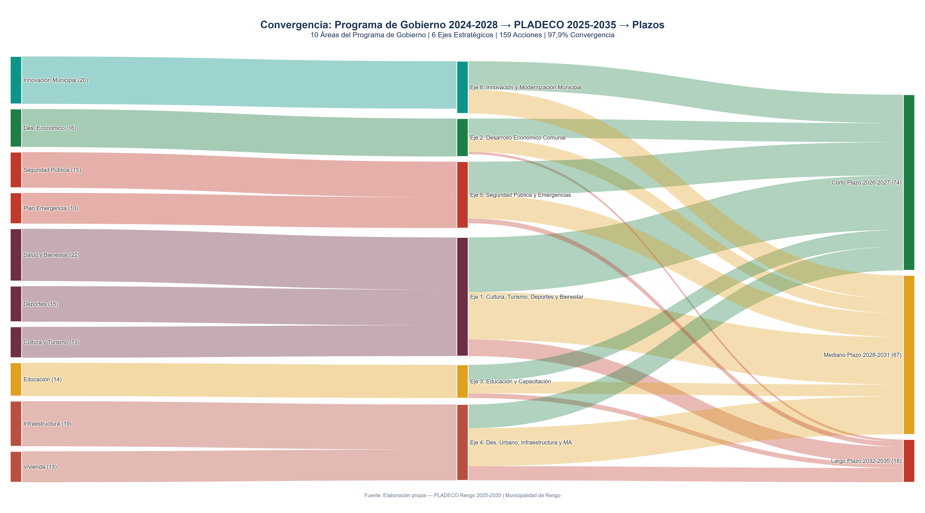
Fuente: Elaboracion propia.
El diagrama de convergencia demuestra la articulacion entre las 10 areas del Programa de Gobierno del Alcalde Enrique Del Barrio Hernandez y los 6 ejes del PLADECO, con un 97,9% de convergencia (92 de 93 acciones PLADECO tienen par en el programa politico). La distribucion por plazos muestra 74 acciones de corto plazo (2026-2027), 67 de mediano (2028-2031) y 18 de largo (2032-2035), siguiendo el principio de resultados visibles tempranos para mantener legitimidad politica mientras se construyen transformaciones estructurales de largo aliento.
Tabla N° : Resumen de la Distribución de Acciones por Eje Estratégico
Eje PLADECO | N° Acciones | %
Eje 1: Cultura, Turismo, Deportes | 50 | 31.4%
Eje 2: Des. Económico | 16 | 10.1%
Eje 3: Educación y Capacitación | 14 | 8.8%
Eje 4: Des. Urbano, Medio Amb. | 32 | 20.1%
Eje 5: Seguridad y Emergencias | 27 | 17.0%
Eje 6: Innovación Municipal | 20 | 12.6%
TOTAL | 159 | 100.0%
Fuente: Elaboración Propia
Tabla N° : 1 Matriz
N° | Eje PLADECO | Obj. Estratégico | Área Programa | Título Política | Descripción | Justificación | Indicadores | Línea Base | Meta 2028 | Meta 2035 | Plazo | Responsable | Financiamiento | ODS
1 | Eje 1: Cultura, Turismo, Deportes, Recreación y Bienestar Social | OE 1.1 Desarrollar Plan de Turismo Rural, Patrimonial y Enoturístico | Cultura y Turismo | Fomento al Turismo Local "Descubriendo Rengo" | Promover el turismo local mediante campañas de difusión, alianzas estratégicas con operadores turísticos y creación de contenidos digitales que posicionen a Rengo como destino atractivo de la Región de O'Higgins. | Rengo posee patrimonio natural y cultural subvalorado para sus 65.786 hab., pese a su cercanía a Santiago (114 km por Ruta 5). La encuesta ciudadana (n=119) evidencia que solo 29% percibe identidad fuerte, y el presupuesto municipal destina apenas 0,52% a cultura. La ERD O'Higgins 2024-2036 prioriza turismo sostenible en comunas intermedias. El Departamento de Desarrollo Económico opera sin rango de Dirección, con capacidad institucional limitada (OE 6.5 propone elevarlo). | Número de campañas realizadas; Visitantes anuales registrados; Ingresos por turismo local | 0 campañas turísticas comunales estructuradas | 3 campañas/año; 5.000 visitantes | 6 campañas/año; 15.000 visitantes; $200M ingresos turísticos | C | Oficina Turismo + SECPLAN | Municipal + SERNATUR + GORE | ODS 8, 11, 17
2 | Eje 1: Cultura, Turismo, Deportes, Recreación y Bienestar Social | OE 1.1 Desarrollar Plan de Turismo Rural, Patrimonial y Enoturístico | Cultura y Turismo | Rutas Culturales y Naturales de Rengo | Crear rutas turísticas culturales y naturales que integren patrimonio histórico, paisaje rural y biodiversidad de la cuenca del Río Claro, con señalética, mapas y plataforma digital. | La comuna carece de rutas turísticas formalizadas pese a contar con el Río Claro (cuenca 921 km2, embalse 10 M m3) y patrimonio cultural centenario (fundación 1831). La encuesta NNA (n=21) arroja 0% evaluación positiva de la comuna, evidenciando necesidad de revitalizar el territorio. La pérdida de 3.950 ha agrícolas (-26% en 14 años) requiere diversificación económica vía turismo. | Rutas creadas y señalizadas; Participación de visitantes; Impacto económico local; Satisfacción de usuarios | 0 rutas formalizadas | 3 rutas operativas; 2.000 visitantes | 6 rutas consolidadas; 8.000 visitantes/año | M | Oficina Turismo + SECPLAN | Municipal + FNDR + SERNATUR | ODS 8, 11, 15
3 | Eje 1: Cultura, Turismo, Deportes, Recreación y Bienestar Social | OE 1.1 Desarrollar Plan de Turismo Rural, Patrimonial y Enoturístico | Cultura y Turismo | Parque Natural y Recreativo Huilquio de Rengo | Diseñar y construir un parque natural con senderos, áreas de picnic, miradores y actividades al aire libre que integre naturaleza y recreación familiar en el sector Huilquio. | Rengo registra solo 1,96 m2/hab de áreas verdes frente al estándar OMS de 9-10 m2/hab, con 60% de césped amarillento y 70% de plazas sin riego tecnificado. Para 65.786 habitantes esto representa un déficit crítico de espacios recreativos. El BIP comunal registra 1.182 proyectos históricos con HHI de 0,41 (alta concentración), requiriendo diversificar inversiones hacia infraestructura verde. La Piscina Municipal (FRIL 00M, 2019) complementa la oferta deportiva existente. | Superficie habilitada (ha); Participación mensual; Actividades programadas | 0 ha de parque natural comunal | Diseño terminado; 5 ha habilitadas | 15 ha operativas; 30.000 visitas/año | L | SECPLAN + DOM | FNDR + GORE + Municipal | ODS 3, 11, 15
4 | Eje 1: Cultura, Turismo, Deportes, Recreación y Bienestar Social | OE 1.2 Fortalecer la Identidad Cultural y el Patrimonio Local | Cultura y Turismo | Festival de los Saberes del Río Claro: Rengo y Rosario | Realizar un festival anual que celebre las tradiciones, gastronomía, artesanía y cultura del territorio asociado al Río Claro, integrando localidades de Rengo y Rosario. | La identidad cultural de Rengo vinculada al Río Claro se ha debilitado: 66% de los ciudadanos encuestados (n=119) percibe identidad débil o muy débil. Las precipitaciones han caído 30-35% respecto a la década de 1970, agravando la crisis hídrica con demanda de 220,8 hm3/año (95,3% para riego). Las 330 organizaciones comunitarias vigentes demandan espacios de encuentro cultural según la etnografía social. | Asistentes al festival; Satisfacción de participantes; Impacto económico local; Eventos culturales realizados | 0 festivales temáticos del Río Claro | 1 festival/año; 3.000 asistentes | 1 festival consolidado; 8.000 asistentes; $50M impacto económico | C | DIDECO + Oficina Turismo | Municipal + FNDR + GORE + Privados | ODS 8, 11, 17
5 | Eje 1: Cultura, Turismo, Deportes, Recreación y Bienestar Social | OE 1.2 Fortalecer la Identidad Cultural y el Patrimonio Local | Cultura y Turismo | Café Literario "Rengo: Entre Cafés y Libros" | Crear un espacio de lectura, conversación y cultura en el centro de Rengo que fomente el hábito lector, la creación literaria y el encuentro ciudadano. | La escolaridad promedio de Rengo es 11,1 años (vs 12,1 nacional) y solo 39% accede a educación superior, reflejando brechas en capital cultural. La encuesta ciudadana (n=119) califica servicios municipales entre 2,82 y 3,35 sobre 5, evidenciando demanda insatisfecha. El presupuesto cultural representa apenas 0,52% del gasto municipal total. | Eventos literarios realizados; Participación mensual; Ingresos por actividades; Satisfacción de usuarios | 0 espacios literarios municipales | 1 café literario operativo; 12 eventos/año | 24 eventos/año; 2.000 participantes/año | M | DIDECO + Biblioteca Municipal | Municipal + CNCA + Fondart | ODS 4, 11, 17
6 | Eje 1: Cultura, Turismo, Deportes, Recreación y Bienestar Social | OE 1.3 Fomentar la Recreación y Vida Sana en la Comunidad | Cultura y Turismo | Rengo en Movimiento: Domingos Deportivos para Todos | Programar eventos deportivos y recreativos los domingos en plazas y parques, incluyendo actividades para todas las edades y capacidades, promoviendo vida sana y cohesión social. | Los 8.796 adultos mayores (IE=72,1, aumento desde 53,8 en 2017) y 7.256 PcD (12,1%) requieren espacios de actividad física accesible. El PSCV registra 10.528 pacientes crónicos bajo control (16,5% de la población), y las áreas verdes de 1,96 m2/hab limitan opciones recreativas para los 65.786 habitantes. | Eventos dominicales realizados; Participación promedio; Diversidad etaria de participantes; Satisfacción | 0 programas deportivos dominicales regulares | 40 domingos/año; 200 participantes promedio | 48 domingos/año; 500 participantes promedio | C | Depto. Deportes + DIDECO | Municipal + IND + Depto. Salud | ODS 3, 10, 11
7 | Eje 1: Cultura, Turismo, Deportes, Recreación y Bienestar Social | OE 1.2 Fortalecer la Identidad Cultural y el Patrimonio Local | Cultura y Turismo | Recuperación de la Identidad Cultural "Rengo Nuestra Historia Comunal" | Rescatar y preservar la identidad cultural e histórica de Rengo mediante proyectos de restauración patrimonial, registro de memoria oral y creación de archivo histórico comunal. | La comuna carece de registro sistemático de su patrimonio histórico (fundación 1831, integración ferroviaria 1865). La medialuna y galpón cultural presentan deterioro crítico, y la ex estación ferroviaria tiene alto valor histórico pero está deteriorada. Las 330 organizaciones comunitarias son portadoras de saberes en riesgo de pérdida según la etnografía social con más de 50 entrevistas. | Proyectos de preservación ejecutados; Espacios patrimoniales restaurados; Participación comunitaria | 0 proyectos de preservación patrimonial | 3 proyectos; 2 espacios restaurados | 8 proyectos; 5 espacios restaurados; archivo digital operativo | M | DIDECO + SECPLAN | Municipal + CNCA + Fondart + CMN | ODS 11, 4, 17
8 | Eje 1: Cultura, Turismo, Deportes, Recreación y Bienestar Social | OE 1.2 Fortalecer la Identidad Cultural y el Patrimonio Local | Cultura y Turismo | Promoción de la Identidad Cultural "Orgullo Renguino" | Desarrollar campañas de comunicación y actividades que fortalezcan el sentido de pertenencia e identidad cultural de los habitantes de Rengo, destacando tradiciones, personajes y lugares emblemáticos. | La migración alcanza 3.217 personas (5,06%, predominio venezolano 37%) y la urbanización acelerada transforman la identidad comunal. La encuesta ciudadana (n=119) revela que 66% percibe identidad débil o muy débil, con solo 29% percibiéndola fuerte. El 70% identifica la inseguridad como principal problema, eclipsando temas identitarios. | Campañas de identidad realizadas; Participación ciudadana; Impacto en sentido de pertenencia | 0 campañas de identidad cultural | 2 campañas/año; 5.000 alcance | 4 campañas/año; 20.000 alcance; 70% reconocimiento | C | DIDECO + Comunicaciones | Municipal + CNCA | ODS 11, 4, 17
9 | Eje 1: Cultura, Turismo, Deportes, Recreación y Bienestar Social | OE 1.1 Desarrollar Plan de Turismo Rural, Patrimonial y Enoturístico | Cultura y Turismo | Desarrollo del Turismo Local "De Santiago a Rengo: Alianza Comunal" | Establecer alianzas turísticas con comunas vecinas y Santiago para posicionar a Rengo como destino de fin de semana, generando circuitos integrados y paquetes turísticos. | Rengo se ubica a 114 km de Santiago con acceso por Ruta 5 y Metrotren reactivado (90 min), pero carece de alianzas turísticas formales. La comuna tiene 4.829 empresas (1a en la región) y potencial enoturístico con 736 ha de viñas. La ERD O'Higgins 2024-2036 promueve la asociatividad territorial para desarrollo turístico. | Visitantes provenientes de alianzas; Ingresos turísticos; Alianzas formalizadas; Satisfacción visitantes | 0 alianzas turísticas intercomunales | 3 alianzas; 2.000 visitantes nuevos | 6 alianzas; 10.000 visitantes/año; $150M ingresos | M | Oficina Turismo + SECPLAN | Municipal + SERNATUR + GORE + Privados | ODS 8, 11, 17
10 | Eje 1: Cultura, Turismo, Deportes, Recreación y Bienestar Social | OE 1.1 Desarrollar Plan de Turismo Rural, Patrimonial y Enoturístico | Cultura y Turismo | Promoción del Pueblo Gastronómico de Saberes e Identidades de la Cuenca del Río Claro | Posicionar la gastronomía tradicional como atractivo turístico, creando una marca territorial gastronómica con ferias, rutas culinarias y certificación de productos locales. | La cuenca del Río Claro posee tradición gastronómica campesina no valorizada, con 11.078 ha de superficie agrícola bajo riego y producción frutícola, vitivinícola y agroindustrial. La pobreza comunal de 5,4% (CASEN 2022) puede reducirse con emprendimientos gastronómicos vinculados a las 330 organizaciones comunitarias. La contracción agrícola de 3.950 ha (-26%) exige diversificación productiva. | Visitantes gastronómicos; Eventos culinarios realizados; Ingresos de emprendedores gastronómicos | 0 programas gastronómicos formales | 4 eventos/año; 50 emprendedores vinculados | 12 eventos/año; 100 emprendedores; marca territorial registrada | M | Oficina Turismo + DIDECO | Municipal + INDAP + SERCOTEC + GORE | ODS 2, 8, 11
11 | Eje 1: Cultura, Turismo, Deportes, Recreación y Bienestar Social | OE 1.2 Fortalecer la Identidad Cultural y el Patrimonio Local | Cultura y Turismo | Construcción del Centro Cultural en Av. El Rodeo | Construir un centro cultural de referencia en Av. El Rodeo que albergue salas de exposición, talleres artísticos, auditorio y espacios de creación para artistas locales. | Rengo carece de centro cultural comunal para sus 65.786 habitantes, mientras el presupuesto municipal destina solo 0,52% a cultura. La encuesta ciudadana (n=119) prioriza cultura con 41% de menciones y la encuesta NNA (n=21) la posiciona con 52%. El BIP registra $137 MM en educación/cultura/patrimonio (12,5% de la inversión total de $1.101 MM). | Progreso de construcción (%); Actividades culturales programadas; Participación mensual | 0% avance; sin centro cultural comunal | 100% diseño; 30% construcción | 100% construido; 120 actividades/año; 15.000 asistentes/año | L | SECPLAN + DOM | FNDR + GORE + SUBDERE + Municipal | ODS 4, 11, 17
12 | Eje 1: Cultura, Turismo, Deportes, Recreación y Bienestar Social | OE 1.3 Fomentar la Recreación y Vida Sana en la Comunidad | Cultura y Turismo | Eventos Comunitarios en Espacios Deportivos "Teatro y Cine al Aire Libre" | Realizar funciones de teatro y cine al aire libre en recintos deportivos y plazas, ampliando el uso de infraestructura existente y democratizando el acceso a la cultura. | La encuesta NNA (n=21) arroja 0% de evaluación positiva de la comuna como lugar para vivir, y 24% reporta violencia escolar recurrente. Las áreas verdes de 1,96 m2/hab con 60% de césped amarillento requieren usos complementarios para activar espacios. El 48% de NNA identifica la violencia escolar como problema percibido. | Eventos de teatro y cine realizados; Participación por evento; Satisfacción; Uso de espacios deportivos para cultura | 0 eventos culturales regulares en espacios deportivos | 12 eventos/año; 300 asistentes promedio | 24 eventos/año; 500 asistentes promedio; 6 recintos utilizados | C | DIDECO + Depto. Deportes | Municipal + CNCA + Fondart | ODS 4, 11, 16
13 | Eje 1: Cultura, Turismo, Deportes, Recreación y Bienestar Social | OE 1.1 Desarrollar Plan de Turismo Rural, Patrimonial y Enoturístico | Cultura y Turismo | Desarrollo del Turismo Patrimonial | Crear y difundir rutas de turismo patrimonial que vinculen edificaciones históricas, sitios arqueológicos y tradiciones locales, promoviendo la conservación y el turismo cultural. | Rengo posee patrimonio arquitectónico no catastrado: Templo Santa Ana (1882), estatua del Toqui Caupolicán (Nicanor Plaza), pileta de la Guerra del Pacífico, y arbolado histórico centenario. El PRC lleva más de 16 años sin actualizar, dificultando la protección patrimonial. El diagnóstico normativo identifica 8 vacíos críticos, con cobertura 0% en educación/cultura. | Rutas patrimoniales establecidas; Visitantes en rutas; Ingresos por turismo patrimonial; Estado de conservación de sitios | 0 rutas patrimoniales formales | 2 rutas; 1.500 visitantes | 5 rutas; 6.000 visitantes/año; 80% sitios en buen estado | M | Oficina Turismo + SECPLAN | Municipal + CMN + SERNATUR + Fondart | ODS 8, 11, 15
14 | Eje 1: Cultura, Turismo, Deportes, Recreación y Bienestar Social | OE 1.3 Fomentar la Recreación y Vida Sana en la Comunidad | Deportes | Viviendo la Vida en Rengo: Actividad Física para Adultos Mayores | Implementar programas de actividad física adaptada para adultos mayores, incluyendo gimnasia, yoga, caminatas guiadas y talleres de vida saludable en sedes comunitarias. | Los 8.796 adultos mayores de Rengo (IE=72,1) enfrentan riesgos de enfermedades crónicas: el PSCV registra 10.528 pacientes bajo control, con 61,9% mujeres. La evaluación funcional de 2.287 adultos mayores muestra 42,8% con algún grado de riesgo/dependencia y 170 personas con dependencia grave. La tasa de mortalidad comunal (7,8 por 1.000) supera el promedio regional (7,5) y nacional (6,7). | Programas implementados; Participación mensual adultos mayores; Indicadores de salud (presión, IMC) | 2 programas esporádicos; 80 participantes | 6 programas permanentes; 400 participantes | 10 programas; 800 participantes; 20% mejora indicadores salud | C | Depto. Deportes + Depto. Salud | Municipal + IND + SENAMA | ODS 3, 10, 11
15 | Eje 1: Cultura, Turismo, Deportes, Recreación y Bienestar Social | OE 1.3 Fomentar la Recreación y Vida Sana en la Comunidad | Deportes | Campeonato Escolar Anual: Futuros Talentos Deportivos | Organizar un campeonato deportivo anual interescolar que promueva la competencia sana, detecte talentos y fortalezca la convivencia entre establecimientos educacionales de Rengo. | La violencia escolar recurrente afecta al 24% de NNA (encuesta n=21) y la tasa de asistencia en educación media es 88,4% (11,6% no completa). El DAEM registra más de 170 sumarios activos por problemas de convivencia laboral. Los 27 establecimientos municipales (84,4% del total) atienden 9.766 estudiantes que requieren estrategias de integración. | Estudiantes participantes; Escuelas integradas; Talentos detectados; Índice de convivencia escolar | 1 campeonato informal; 300 estudiantes | 1 campeonato formal/año; 1.000 estudiantes; 15 escuelas | 1 campeonato consolidado; 2.000 estudiantes; 20 escuelas; programa talentos | C | Depto. Deportes + DAEM | Municipal + IND + MINEDUC | ODS 3, 4, 16
16 | Eje 1: Cultura, Turismo, Deportes, Recreación y Bienestar Social | OE 1.4 Ampliar la Oferta Deportiva y la Infraestructura Asociada | Deportes | Vivimos el Deporte: Escuelas Deportivas Municipales | Crear escuelas deportivas municipales en diversas disciplinas (fútbol, básquetbol, atletismo, natación, artes marciales) para niños y jóvenes, con entrenadores calificados. | La comuna de 65.786 habitantes carece de escuelas deportivas municipales formales, con matrícula municipal de 9.766 alumnos sin actividades extracurriculares deportivas estructuradas. La tasa de asistencia media es 88,4% (11,6% no completa), y el deporte puede ser herramienta de retención. La encuesta NNA (n=21) prioriza deporte y recreación con 52% de menciones. | Escuelas deportivas creadas; Participación de niños y jóvenes; Disciplinas ofrecidas | 0 escuelas deportivas municipales formales | 5 escuelas; 500 inscritos; 5 disciplinas | 10 escuelas; 1.500 inscritos; 10 disciplinas | M | Depto. Deportes | Municipal + IND + FNDR | ODS 3, 4, 10
17 | Eje 1: Cultura, Turismo, Deportes, Recreación y Bienestar Social | OE 1.4 Ampliar la Oferta Deportiva y la Infraestructura Asociada | Deportes | FONDEPORTE: Becas para Atletas de Alto Rendimiento | Otorgar becas municipales a atletas destacados de Rengo para financiar entrenamiento, competencias regionales y nacionales, equipamiento y apoyo técnico. | Rengo carece de sistema de becas deportivas pese a contar con clubes con 300 socios y 500 jugadores reportados. La pobreza de 5,4% (CASEN 2022) dificulta que familias financien carreras deportivas. La encuesta NNA (n=21) identifica deportes como actividad deseada por 43% de los participantes. | Becas otorgadas; Desempeño competitivo de becados; Talentos en selecciones regionales/nacionales | 0 becas deportivas municipales | 10 becas/año; 3 atletas en selecciones | 20 becas/año; 8 atletas en selecciones; 2 atletas nivel nacional | C | Depto. Deportes + DAF | Municipal + IND + FONDEPORTE | ODS 3, 4, 10
18 | Eje 1: Cultura, Turismo, Deportes, Recreación y Bienestar Social | OE 1.4 Ampliar la Oferta Deportiva y la Infraestructura Asociada | Deportes | El Guerrero de Rengo: Complejo Deportivo Multifuncional | Diseñar y construir un complejo deportivo multifuncional con canchas techadas, gimnasio, piscina temperada y salas multiuso para la práctica deportiva de toda la comunidad. | Rengo carece de complejo deportivo comunal para 65.786 habitantes, obligando a deportistas a trasladarse a Rancagua (23 km). Las áreas verdes de 1,96 m2/hab incluyen escasas instalaciones deportivas de calidad, con el gimnasio de Rosario en conservación deficiente. La encuesta ciudadana (n=119) prioriza deporte y recreación con 41% de menciones. El Polideportivo existente (FRIL .100M, 2019) cubre parcialmente la demanda pero es insuficiente para 65.786 habitantes. | Progreso de construcción (%); Usuarios mensuales; Satisfacción de usuarios | 0% avance; sin complejo deportivo comunal | 100% diseño; 30% construcción | 100% construido; 3.000 usuarios/mes; 85% satisfacción | L | SECPLAN + DOM + Depto. Deportes | FNDR + GORE + IND + Municipal | ODS 3, 9, 11
19 | Eje 1: Cultura, Turismo, Deportes, Recreación y Bienestar Social | OE 1.4 Ampliar la Oferta Deportiva y la Infraestructura Asociada | Deportes | Rengo +Activo y +Vivo: Ciclovías y Espacios para Running | Diseñar y construir ciclovías urbanas y circuitos de running en Rengo y Rosario, conectando barrios con áreas verdes y equipamiento deportivo, promoviendo transporte sustentable y vida activa. | Rengo tiene 0 km de ciclovías, contrastando con recomendaciones de movilidad sustentable para una comuna de 65.786 habitantes. Las precipitaciones han disminuido 30-35% y la demanda hídrica es de 220,8 hm3/año, requiriendo modos de transporte con menor huella de carbono. La irradiancia solar de 5,3 kWh/m2/día evidencia potencial para infraestructura verde. | Km de ciclovías construidos; Espacios de running habilitados; Participación de usuarios | 0 km de ciclovías; 0 circuitos running | 5 km ciclovías; 2 circuitos running | 15 km ciclovías; 5 circuitos running; 2.000 usuarios/semana | M | SECPLAN + DOM | FNDR + MINVU + Municipal + MOP | ODS 3, 11, 13
20 | Eje 1: Cultura, Turismo, Deportes, Recreación y Bienestar Social | OE 1.4 Ampliar la Oferta Deportiva y la Infraestructura Asociada | Deportes | Polideportivo de Rosario | Construir un polideportivo en la localidad de Rosario con canchas multiuso, gimnasio y espacios de recreación para descentralizar la oferta deportiva comunal. | Rosario (12.000 hab aprox.) carece de infraestructura deportiva adecuada; el gimnasio municipal presenta conservación deficiente con falta de vidrios y deterioro exterior. El déficit habitacional de 28,8% se acompaña de escaso equipamiento comunitario en esta localidad. La encuesta ciudadana (n=119) revela brecha territorial reconocida por 82% de los funcionarios municipales. | Progreso de construcción (%); Actividades deportivas programadas; Participación mensual | 0% avance; sin polideportivo en Rosario | 100% diseño; 20% construcción | 100% construido; 1.500 usuarios/mes; 8 disciplinas | L | SECPLAN + DOM + Depto. Deportes | FNDR + GORE + IND + Municipal | ODS 3, 10, 11
21 | Eje 1: Cultura, Turismo, Deportes, Recreación y Bienestar Social | OE 1.4 Ampliar la Oferta Deportiva y la Infraestructura Asociada | Deportes | Apoyando las Disciplinas: Mejora Infraestructura Deportiva | Mejorar y mantener las instalaciones deportivas existentes con reparaciones, equipamiento actualizado, iluminación y accesibilidad universal. | Las instalaciones deportivas comunales presentan deterioro: el gimnasio de Rosario tiene conservación deficiente, la medialuna y galpón están en abandono crítico. Los 7.256 PcD (12,1%) requieren accesibilidad universal en recintos deportivos. La ejecución de inversiones cayó de 76% (2018) a 32,2% (2024), una caída de 43,8 pp. | Instalaciones mejoradas; Disciplinas beneficiadas; Satisfacción de usuarios | Sin catastro de estado de instalaciones | Catastro completo; 5 instalaciones mejoradas | 15 instalaciones mejoradas; 100% con accesibilidad; 85% satisfacción | M | Depto. Deportes + DOM | Municipal + FNDR + IND | ODS 3, 10, 11
22 | Eje 1: Cultura, Turismo, Deportes, Recreación y Bienestar Social | OE 1.3 Fomentar la Recreación y Vida Sana en la Comunidad | Deportes | Torneo Regional de Básquetbol | Organizar un torneo regional de básquetbol en Rengo que posicione a la comuna como sede deportiva, generando actividad económica y promoviendo la disciplina. | Rengo no cuenta con torneos deportivos regionales regulares pese a tener 4.829 empresas (1a en región) que podrían patrocinar eventos. La OMIL realiza más de 500 colocaciones/año, pero el turismo deportivo es una fuente de empleo inexplorada. La encuesta ciudadana (n=119) prioriza empleo con 27% de menciones. | Equipos participantes; Espectadores; Impacto económico estimado | 0 torneos regionales de básquetbol | 1 torneo/año; 16 equipos; 1.000 espectadores | 1 torneo consolidado; 24 equipos; 3.000 espectadores; $30M impacto | C | Depto. Deportes | Municipal + IND + Privados | ODS 3, 8, 11
23 | Eje 1: Cultura, Turismo, Deportes, Recreación y Bienestar Social | OE 1.3 Fomentar la Recreación y Vida Sana en la Comunidad | Deportes | Rugby en Rengo: Torneo Regional | Organizar un torneo regional de rugby que promueva esta disciplina emergente, fomentando valores de respeto, trabajo en equipo y vida sana. | El rugby es disciplina emergente en O'Higgins sin espacios de competencia formal en Rengo. La encuesta NNA (n=21) reporta 24% de violencia escolar recurrente, y el deporte colectivo es herramienta de convivencia. El 48% de NNA identifica inseguridad como problema y 38% señala consumo de alcohol/drogas en su entorno. | Equipos participantes; Participación de jugadores; Impacto en convivencia | 0 torneos de rugby en Rengo | 1 torneo/año; 8 equipos | 1 torneo consolidado; 12 equipos; liga local operativa | M | Depto. Deportes | Municipal + IND + Privados | ODS 3, 4, 16
24 | Eje 1: Cultura, Turismo, Deportes, Recreación y Bienestar Social | OE 1.3 Fomentar la Recreación y Vida Sana en la Comunidad | Deportes | Fútbol en Rengo: Torneo Regional | Organizar un torneo regional de fútbol amateur que integre clubes locales y visitantes, fortaleciendo la tradición futbolística de Rengo. | El fútbol amateur es la principal actividad deportiva en Rengo con múltiples clubes (300 socios, 500 jugadores reportados). Las 330 organizaciones comunitarias incluyen numerosos clubes deportivos que requieren apoyo municipal. Los delitos contra la vida aumentaron 126% y las infracciones a ley de drogas 440%, requiriendo estrategias de cohesión social. | Equipos participantes; Asistentes a partidos; Impacto económico local | Torneos informales sin apoyo municipal | 1 torneo formal/año; 20 equipos; 2.000 espectadores | 1 torneo consolidado; 32 equipos; 5.000 espectadores; $40M impacto | C | Depto. Deportes | Municipal + IND + Privados | ODS 3, 8, 11
25 | Eje 1: Cultura, Turismo, Deportes, Recreación y Bienestar Social | OE 1.3 Fomentar la Recreación y Vida Sana en la Comunidad | Deportes | Calistenia Universal en Áreas Verdes | Instalar espacios de calistenia inclusivos y accesibles en áreas verdes y plazas, diseñados para personas con y sin discapacidad, promoviendo ejercicio gratuito al aire libre. | Los 7.256 PcD (12,1%) de Rengo carecen de espacios deportivos adaptados en las áreas verdes comunales. Con solo 1,96 m2/hab de áreas verdes y 50% de plazas periféricas sin cobertura vegetal (suelo expuesto), se requiere equipamiento para maximizar su uso. El 80% de especies arbóreas son exóticas, necesitando diseño paisajístico integral. Sin Unidad de Medio Ambiente en el organigrama municipal (OE 6.4), estas acciones carecen de liderazgo institucional dedicado. | Espacios de calistenia adaptados instalados; Participación de usuarios; Indicadores de inclusión | 0 espacios de calistenia inclusivos | 3 espacios instalados; 200 usuarios/semana | 8 espacios; 500 usuarios/semana; 100% accesibilidad universal | M | Depto. Deportes + SECPLAN | Municipal + FNDR + SENADIS | ODS 3, 10, 11
26 | Eje 1: Cultura, Turismo, Deportes, Recreación y Bienestar Social | OE 1.4 Ampliar la Oferta Deportiva y la Infraestructura Asociada | Deportes | Formulación de Proyectos "Construir el Deporte en Rengo" | Desarrollar una cartera de proyectos de infraestructura deportiva con diseños, estudios de factibilidad y postulación a fondos sectoriales y regionales. | La falta de proyectos formulados impide acceder a FNDR e IND: el BIP registra solo 85 proyectos deportivos (7,2% del total) con $29 MM de inversión (2,6%). El ranking SUBDERE ubica a Rengo en puesto 11 de 33 municipalidades, habiendo caído de 80% a 58,4% de logro. La ejecución de inversiones municipales descendió a 32,2% en 2024. SECPLAC presenta solo 50,8% de tasa de éxito en licitaciones pese a gestionar .238M, evidenciando necesidad de fortalecimiento en formulación técnica. | Proyectos aprobados por fondos; Espacios deportivos construidos; Participación de beneficiarios | 0 proyectos deportivos en cartera FNDR | 3 proyectos formulados; 1 aprobado | 8 proyectos formulados; 5 aprobados y ejecutados | M | SECPLAN + Depto. Deportes | Municipal + FNDR + IND + GORE | ODS 9, 11, 17
27 | Eje 1: Cultura, Turismo, Deportes, Recreación y Bienestar Social | OE 1.3 Fomentar la Recreación y Vida Sana en la Comunidad | Deportes | Escuelas Deportivas de Verano e Invierno | Implementar programas deportivos estacionales durante vacaciones de verano e invierno para niños y jóvenes, ofreciendo actividades recreativas, formativas y de convivencia. | La tasa de asistencia media es 88,4% (11,6% no completa) y se agrava durante vacaciones. La encuesta NNA (n=21) muestra 0% de evaluación positiva de la comuna como lugar para vivir, y 48% desea cafeterías o cines. Los espacios deseados por NNA incluyen piscinas (14%), canchas (5%) y centros juveniles (19%). | Participantes por temporada; Actividades ofrecidas; Satisfacción de padres y participantes | 1 escuela de verano informal; 100 participantes | 2 escuelas (verano/invierno); 400 participantes | 2 escuelas consolidadas; 800 participantes; 10 disciplinas; 90% satisfacción | C | Depto. Deportes + DIDECO | Municipal + IND + Privados | ODS 3, 4, 10
28 | Eje 1: Cultura, Turismo, Deportes, Recreación y Bienestar Social | OE 1.4 Ampliar la Oferta Deportiva y la Infraestructura Asociada | Deportes | Alianzas Deportivas con Entidades "Bienvenidos al Rengo del Deporte" | Establecer convenios con federaciones deportivas, universidades, empresas y clubes para ampliar la oferta deportiva, captar recursos y profesionalizar la gestión del deporte comunal. | El Departamento de Deportes opera con recursos limitados: el presupuesto municipal destina 84,57% a gasto corriente y la dependencia de transferencias alcanza 75,2%. Las 4.829 empresas comunales (1a en región) representan potencial de alianzas público-privadas. La encuesta funcionaria (n=116) prioriza fortalecer coordinación interdepartamental (45%). | Alianzas formalizadas; Recursos obtenidos por alianzas; Impacto en oferta deportiva | 0 convenios deportivos formales | 5 alianzas; $50M en recursos externos | 12 alianzas; $200M en recursos; 5 nuevas disciplinas | M | Depto. Deportes + SECPLAN | Municipal + IND + Privados + Universidades | ODS 3, 17
29 | Eje 2: Desarrollo Económico Comunal | OE 2.1 Fortalecer el Ecosistema Productivo y de Emprendimiento Local | Desarrollo Económico Comunal | Rengo Impulsa tu Negocio: Fortalecimiento PYMEs | Apoyar a PYMEs de Rengo con asistencia técnica, capacitación en gestión, acceso a financiamiento y vinculación con mercados, fortaleciendo el tejido productivo local. | La pobreza comunal es 5,4% (CASEN 2022) con pobreza multidimensional de 13,6% (8.600 personas). La comuna tiene 4.829 empresas (1a en la región) pero la OMIL realiza más de 500 colocaciones/año evidenciando brecha de capacitación. CORFO y SERCOTEC ofrecen instrumentos que Rengo subutiliza según el diagnóstico institucional. | PYMEs apoyadas; Crecimiento en ventas de PYMEs; Satisfacción de empresarios | Sin programa municipal de apoyo PYME | 50 PYMEs apoyadas; 15% crecimiento promedio | 150 PYMEs apoyadas; 25% crecimiento; red empresarial activa | C | OMIL + SECPLAN | Municipal + SERCOTEC + CORFO + GORE | ODS 8, 9, 1
30 | Eje 2: Desarrollo Económico Comunal | OE 2.1 Fortalecer el Ecosistema Productivo y de Emprendimiento Local | Desarrollo Económico Comunal | Rengo Destino de Oportunidades: Atracción de Inversiones | Desarrollar una estrategia de atracción de inversiones que posicione a Rengo como destino competitivo, ofreciendo facilidades administrativas, información territorial y alianzas público-privadas. | Rengo depende 75,2% de transferencias del Estado central y requiere diversificar su base económica entre sus 4.829 empresas. El PRC lleva más de 16 años sin actualizar, generando incertidumbre territorial para inversionistas. El ICD comunal evolucionó de 0,10 (2012) a 0,88 (2023), mostrando capacidad de gestión para atraer inversiones. | Inversiones atraídas; Monto total invertido; Empleos generados; Diversificación productiva | Sin estrategia de atracción de inversiones | 3 inversiones nuevas; $500M monto; 50 empleos | 10 inversiones; $3.000M monto; 300 empleos directos | M | SECPLAN + Alcaldía | Municipal + CORFO + GORE + PPP | ODS 8, 9, 17
31 | Eje 2: Desarrollo Económico Comunal | OE 2.1 Fortalecer el Ecosistema Productivo y de Emprendimiento Local | Desarrollo Económico Comunal | Fortaleciendo el Futuro: Apoyo Microempresarios | Brindar apoyo integral a microempresarios con mentorías, capacitación en formalización, marketing digital y acceso a microcréditos, reduciendo la informalidad económica. | La pobreza de 5,4% se concentra en hogares con empleo informal, con trabajadores estacionales representando 57% del empleo total. Los ingresos propios municipales representan solo 9% del total y el 67% de viviendas carece de conexión fija a internet. SERCOTEC y FOSIS ofrecen programas de formalización que necesitan articulación municipal. | Microempresarios apoyados; Incremento en ventas; Satisfacción de beneficiarios | Sin programa de apoyo a microempresarios | 80 microempresarios; 20% aumento ventas | 200 microempresarios; 30% formalización; $100M en ventas adicionales | C | OMIL + DIDECO | Municipal + SERCOTEC + FOSIS | ODS 1, 8, 10
32 | Eje 2: Desarrollo Económico Comunal | OE 2.1 Fortalecer el Ecosistema Productivo y de Emprendimiento Local | Desarrollo Económico Comunal | Centro Estratégico de Negocios | Crear un centro de servicios empresariales que ofrezca asesoría legal, contable, financiera y de innovación a emprendedores y empresas de Rengo. | Las 4.829 empresas de Rengo (1a en la región) carecen de acceso a servicios empresariales profesionales integrados. El ranking SUBDERE ubicó a Rengo en puesto 11 de 33, cayendo de 80% a 58,4% de logro, reflejando oportunidades de mejora en gestión económica. La tasa de adjudicación de licitaciones bajó de 84,8% (2010-2017) a 71,6% (2018-2025). | Empresas atendidas; Mejora en competitividad; Satisfacción de usuarios | 0 centros de negocios municipales | 1 centro operativo; 100 empresas atendidas | 1 centro consolidado; 300 empresas/año; 80% satisfacción | M | SECPLAN + OMIL | Municipal + CORFO + SERCOTEC + GORE | ODS 8, 9, 17
33 | Eje 2: Desarrollo Económico Comunal | OE 2.1 Fortalecer el Ecosistema Productivo y de Emprendimiento Local | Desarrollo Económico Comunal | Edificio de Fomento Productivo: Cowork y Capacitación | Construir un edificio de fomento productivo con espacios de coworking, salas de capacitación, laboratorio de prototipado y oficinas de atención a emprendedores. | Solo 39% de la población accede a educación superior y la escolaridad promedio es 11,1 años (vs 12,1 nacional), limitando la innovación. La tasa de asistencia a educación superior es 39,0% (brecha estructural). El BIP registra solo 5 proyectos de turismo/comercio (0,4%) con inversión prácticamente nula, evidenciando déficit de fomento productivo. El gasto en personal municipal alcanza el 74,0% del presupuesto total (6.235M), superando el umbral CGR del 70%, lo que limita recursos disponibles para inversión. | Progreso de construcción (%); Emprendedores usuarios; Startups creadas | 0 espacios de coworking municipal | 100% diseño; 30% construcción | 100% operativo; 200 emprendedores/año; 20 startups creadas | L | SECPLAN + DOM | FNDR + CORFO + GORE + Municipal | ODS 8, 9, 4
34 | Eje 2: Desarrollo Económico Comunal | OE 2.2 Mejorar la Empleabilidad y la Capacitación Laboral | Desarrollo Económico Comunal | Fuerza Laboral Rengo: Formación SENCE | Implementar programas de capacitación laboral articulados con SENCE en oficios demandados por el mercado local y regional, mejorando la empleabilidad de la población. | La escolaridad promedio de 11,1 años y la pobreza multidimensional de 13,6% evidencian brechas de capital humano. La OMIL realiza más de 500 colocaciones/año pero 57% del empleo es estacional en agricultura. El sector agrícola emplea 13.234 trabajadores (48,7%), requiriendo diversificación de competencias. La Ley 21.643 (Ley Karin) sobre prevención del acoso laboral refuerza esta necesidad: el 43% de funcionarios desconoce esta normativa, con 22% reportando disputas laborales y 3% acoso sexual (n=116). | Personas capacitadas; Tasa de empleo post-capacitación; Cursos realizados | 120 capacitados/año vía OMIL | 300 capacitados/año; 60% empleo post | 600 capacitados/año; 70% empleo post; 30 oficios ofertados | C | OMIL | SENCE + Municipal + GORE | ODS 4, 8, 10
35 | Eje 2: Desarrollo Económico Comunal | OE 2.2 Mejorar la Empleabilidad y la Capacitación Laboral | Desarrollo Económico Comunal | Empoderamiento: Fortalecimiento Jefas de Hogar | Apoyar a jefas de hogar con programas de emprendimiento, capacitación laboral, cuidado infantil y redes de apoyo para su inserción económica efectiva. | La VIF registra 608 casos anuales con 78% contra mujeres, evidenciando alta vulnerabilidad femenina. La pobreza de 5,4% afecta desproporcionadamente a hogares monoparentales femeninos, con brecha de empleo de género de 0,09. Las mujeres representan 51,4% de la población (32.695) y la brecha de liderazgo persiste en 0,08. | Mujeres beneficiarias; Participación económica activa; Satisfacción de beneficiarias | Programa Jefas de Hogar SERNAMEG con cobertura limitada | 100 mujeres/año; 50% inserción laboral | 250 mujeres/año; 65% inserción laboral; red de apoyo operativa | C | DIDECO + OMIL | Municipal + SERNAMEG + PRODEMU + SENCE | ODS 1, 5, 8
36 | Eje 2: Desarrollo Económico Comunal | OE 2.1 Fortalecer el Ecosistema Productivo y de Emprendimiento Local | Desarrollo Económico Comunal | Alianza Público-Privada: Incubación Proyectos | Crear un programa de incubación de proyectos productivos con alianzas público-privadas, ofreciendo mentoría, financiamiento semilla y conexión con mercados. | Rengo requiere diversificar su base productiva: la contracción agrícola fue de 3.950 ha (-26% en 14 años) y los empleos agrícolas representan 48,7% del total. Los ingresos propios municipales son solo 9%, pudiendo potenciarse con inversión privada. CORFO administra programas de incubación que necesitan nodos locales. SECPLAC presenta solo 50,8% de tasa de éxito en licitaciones pese a gestionar .238M, evidenciando necesidad de fortalecimiento en formulación técnica. | Proyectos incubados; Participación público-privada; Impacto económico | 0 programas de incubación local | 1 programa; 10 proyectos incubados | 1 programa consolidado; 30 proyectos; 15 empresas operativas | M | SECPLAN + OMIL | CORFO + Municipal + PPP | ODS 8, 9, 17
37 | Eje 2: Desarrollo Económico Comunal | OE 2.1 Fortalecer el Ecosistema Productivo y de Emprendimiento Local | Desarrollo Económico Comunal | Formalización y Regulación de Ferias Locales | Formalizar y regular las ferias libres y temáticas de Rengo, mejorando condiciones sanitarias, tributarias y de infraestructura para comerciantes y consumidores. | Las ferias libres operan con informalidad parcial en una comuna con 1.000 procesos de licitación y $7.011M en compras públicas. La base tributaria municipal requiere ampliación: los ingresos propios representan solo 9% del total y la autonomía financiera es 92,8%. El diagnóstico normativo identifica 50,9% de decretos como modificaciones (parcheo normativo). | Ferias formalizadas; Recaudación por permisos; Satisfacción de feriantes y usuarios | Ferias con regulación parcial | 100% ferias formalizadas; $20M recaudación | 100% ferias reguladas; $50M recaudación; infraestructura mejorada | C | DOM + DAF | Municipal | ODS 8, 11, 1
38 | Eje 2: Desarrollo Económico Comunal | OE 2.1 Fortalecer el Ecosistema Productivo y de Emprendimiento Local | Desarrollo Económico Comunal | Desarrollo Espacios de Comercio para Emprendedores | Crear espacios de comercio tipo vega junto al Río Claro para emprendedores locales, con infraestructura adecuada, servicios básicos y gestión asociativa. | Los emprendedores locales carecen de espacios formales de comercialización, pese a las 4.829 empresas registradas (1a en región). El Río Claro representa un eje territorial con potencial turístico-comercial asociado a 736 ha de viñas y 8.000 ha de riego. Las 330 organizaciones comunitarias demandan espacios productivos según la etnografía social. | Espacios comerciales habilitados; Empresarios beneficiados; Impacto en ventas | 0 espacios comerciales municipales para emprendedores | 1 espacio; 30 emprendedores | 3 espacios; 80 emprendedores; $150M ventas anuales | M | SECPLAN + DIDECO | FNDR + Municipal + SERCOTEC | ODS 8, 11, 1
39 | Eje 2: Desarrollo Económico Comunal | OE 2.3 Promover la Economía Solidaria y Colaborativa | Desarrollo Económico Comunal | Programa Sinergia Renguina | Crear un programa de intercambio de servicios vecinales y economía colaborativa que fortalezca la cohesión social y optimice recursos comunitarios. | Las 330 organizaciones comunitarias poseen capacidades diversas sin articulación formal. Los 3.217 migrantes (5,06%, con 37% venezolanos y 25% bolivianos) requieren mecanismos de integración económica. La encuesta ciudadana (n=119) muestra disposición a participar: 49% afirmativa y 43% condicional. | Intercambios de servicios registrados; Participación vecinal; Índice de cohesión social | 0 programas de economía colaborativa | 1 programa piloto; 200 familias; 500 intercambios | 1 programa consolidado; 800 familias; 3.000 intercambios/año | M | DIDECO | Municipal + FOSIS | ODS 1, 10, 11
40 | Eje 2: Desarrollo Económico Comunal | OE 2.1 Fortalecer el Ecosistema Productivo y de Emprendimiento Local | Desarrollo Económico Comunal | Feria Permanente de Productores Locales | Establecer una feria semanal permanente de productores locales con productos agrícolas, artesanales y gastronómicos, fortaleciendo la cadena de valor local. | Los productores agrícolas de Rengo cultivan 11.078 ha bajo riego, pero venden a intermediarios con bajos márgenes. La contracción agrícola de 3.950 ha (-26% en 14 años) exige canales directos de comercialización. INDAP y SERCOTEC apoyan ferias como instrumento de desarrollo para las comunidades con 5,4% de pobreza. | Ferias semanales realizadas; Ventas totales de productores; Participación de productores | Ferias esporádicas sin periodicidad | 48 ferias/año; 40 productores; $80M ventas | 48 ferias/año; 80 productores; $200M ventas; marca local | C | DIDECO + OMIL | Municipal + INDAP + SERCOTEC | ODS 1, 2, 8
41 | Eje 2: Desarrollo Económico Comunal | OE 2.2 Mejorar la Empleabilidad y la Capacitación Laboral | Desarrollo Económico Comunal | Capacitación en Oficios para Reinserción Laboral | Implementar programas de capacitación en oficios (electricidad, gasfitería, soldadura, mecánica, repostería) para personas desempleadas y en situación de vulnerabilidad. | La escolaridad promedio de 11,1 años limita opciones laborales, y 57% del empleo es estacional. La pobreza multidimensional de 13,6% (8.600 personas) requiere estrategias de reinserción laboral efectivas. SENCE y FOSIS ofrecen programas que la OMIL puede articular para las más de 500 colocaciones anuales. La Ley 21.643 (Ley Karin) sobre prevención del acoso laboral refuerza esta necesidad: el 43% de funcionarios desconoce esta normativa, con 22% reportando disputas laborales y 3% acoso sexual (n=116). | Personas capacitadas; Tasa de reinserción laboral; Oficios impartidos | 50 personas capacitadas/año vía OMIL | 150 personas/año; 55% reinserción; 8 oficios | 300 personas/año; 65% reinserción; 15 oficios | C | OMIL | SENCE + FOSIS + Municipal | ODS 1, 4, 8
42 | Eje 2: Desarrollo Económico Comunal | OE 2.2 Mejorar la Empleabilidad y la Capacitación Laboral | Desarrollo Económico Comunal | Programa Capacitación Comerciantes Locales | Capacitar a comerciantes del centro de Rengo y Rosario en marketing digital, gestión financiera, atención al cliente y comercio electrónico. | Los comerciantes locales enfrentan competencia sin herramientas de gestión moderna, en una comuna con 4.829 empresas pero escolaridad de 11,1 años que limita adopción tecnológica. La encuesta ciudadana (n=119) califica calles y tránsito con 2,82/5, el puntaje más bajo. El 67% de viviendas carece de conexión fija a internet, dificultando el comercio digital. | Comerciantes capacitados; Incremento en ventas post-capacitación; Satisfacción | 0 programas de capacitación para comerciantes | 100 comerciantes; 15% aumento ventas | 300 comerciantes; 25% aumento ventas; 50% con venta online | C | OMIL + DIDECO | SERCOTEC + SENCE + Municipal | ODS 4, 8, 9
43 | Eje 2: Desarrollo Económico Comunal | OE 2.1 Fortalecer el Ecosistema Productivo y de Emprendimiento Local | Desarrollo Económico Comunal | Creación Centro Emprende+ | Crear un centro de emprendimiento e innovación que ofrezca incubación, aceleración, mentoría y acceso a redes para startups y emprendedores de Rengo. | Solo 39% de la población accede a educación superior (brecha estructural) y Rengo carece de ecosistema de innovación. La comuna tiene 4.829 empresas (1a en región) pero el BIP registra solo 5 proyectos de turismo/comercio (0,4%). CORFO y Start-Up Chile ofrecen recursos que necesitan articulación local. El gasto en personal municipal alcanza el 74,0% del presupuesto total (6.235M), superando el umbral CGR del 70%, lo que limita recursos disponibles para inversión. | Emprendedores atendidos; Negocios creados; Satisfacción de usuarios | 0 centros de emprendimiento | 1 centro operativo; 50 emprendedores; 10 negocios | 1 centro consolidado; 150 emprendedores/año; 30 negocios creados | M | SECPLAN + OMIL | CORFO + Municipal + GORE | ODS 4, 8, 9
44 | Eje 2: Desarrollo Económico Comunal | OE 2.1 Fortalecer el Ecosistema Productivo y de Emprendimiento Local | Desarrollo Económico Comunal | Fomento a la Inversión | Diseñar e implementar incentivos fiscales y administrativos para atraer inversiones productivas a Rengo, incluyendo reducción de patentes, ventanilla única y zonificación preferente. | El PRC lleva más de 16 años sin actualizar, generando incertidumbre para inversionistas entre las 4.829 empresas comunales. Los ingresos propios representan solo 9% del presupuesto municipal, mientras la dependencia de transferencias alcanza 75,2%. La tasa de adjudicación de licitaciones cayó a 71,6% (2018-2025) y 23,7% quedan sin ofertas. El gasto en personal municipal alcanza el 74,0% del presupuesto total (6.235M), superando el umbral CGR del 70%, lo que limita recursos disponibles para inversión. SECPLAC presenta solo 50,8% de tasa de éxito en licitaciones pese a gestionar .238M, evidenciando necesidad de fortalecimiento en formulación técnica. | Incentivos implementados; Monto de inversión atraída; Empleos generados | Sin política de incentivos a la inversión | Marco de incentivos aprobado; $300M inversión nueva | Política consolidada; $2.000M inversión acumulada; 200 empleos | M | Alcaldía + SECPLAN + DAF | Municipal + CORFO + GORE | ODS 8, 9, 17
45 | Eje 3: Educación y Capacitación para el Desarrollo Humano | OE 3.1 Mejorar la Calidad y Convivencia en los Establecimientos Educacionales | Educación y Capacitación | Política Comunal de Convivencia Educativa "Mejor Comunidad" | Diseñar e implementar una política comunal de convivencia educativa que prevenga el bullying, promueva el buen trato y genere ambientes escolares seguros e inclusivos. | La encuesta NNA (n=21) reporta 24% de violencia escolar recurrente y 0% de evaluación positiva de la comuna. La tasa de asistencia media es 88,4% (11,6% no completa), vinculada a problemas de clima escolar. El DAEM registra más de 170 sumarios activos por convivencia laboral, reflejando cultura organizacional que impacta establecimientos. La Ley 21.643 (Ley Karin) sobre prevención del acoso laboral refuerza esta necesidad: el 43% de funcionarios desconoce esta normativa, con 22% reportando disputas laborales y 3% acoso sexual (n=116). | Incidentes de violencia escolar; Participación en programas de convivencia; Satisfacción de comunidad educativa | 23,75% NNA con experiencia de bullying | Política aprobada; 15% reducción bullying | 8% bullying; 90% escuelas con programa activo; 85% satisfacción | C | DAEM | Municipal + MINEDUC + SENDA | ODS 4, 16, 3
46 | Eje 3: Educación y Capacitación para el Desarrollo Humano | OE 3.1 Mejorar la Calidad y Convivencia en los Establecimientos Educacionales | Educación y Capacitación | Mejora Profesionales Psicosociales | Fortalecer los equipos psicosociales de establecimientos educacionales municipales con más profesionales (psicólogos, trabajadores sociales, fonoaudiólogos) y mejores condiciones laborales. | La VIF registra 608 casos (78% contra mujeres) y la violencia escolar recurrente afecta a 24% de NNA, generando demanda psicosocial que supera capacidad actual. La natalidad cayó 40,7% pero los NNA existentes requieren atención integral. El logro PAES alcanza 89,4% con brecha de 12,20 pp entre establecimientos municipales y subvencionados. La Ordenanza de Participación Ciudadana lleva 14+ años sin modificación, sin mecanismos digitales ni inclusión de NNA. | Profesionales contratados; Atenciones psicosociales realizadas; Bienestar estudiantil | Equipos psicosociales insuficientes en DAEM | 50% aumento dotación; 1.500 atenciones/año | 100% cobertura; 3.000 atenciones/año; protocolo unificado | C | DAEM | Municipal + SEP + PIE + MINEDUC | ODS 3, 4, 10
47 | Eje 3: Educación y Capacitación para el Desarrollo Humano | OE 3.1 Mejorar la Calidad y Convivencia en los Establecimientos Educacionales | Educación y Capacitación | Mejora Integral Trabajo Psicosocial | Coordinar el trabajo psicosocial del DAEM con redes de infancia, salud y protección social para atención integral de estudiantes y familias vulnerables. | Los 608 casos de VIF (78% contra mujeres) impactan directamente en rendimiento y bienestar de NNA escolarizados. La pobreza multidimensional de 13,6% se concentra en familias con niños en los 27 establecimientos municipales (84,4% del total). La red de salud atiende 63.240 beneficiarios inscritos, requiriendo coordinación intersectorial. La Ordenanza de Participación Ciudadana lleva 14+ años sin modificación, sin mecanismos digitales ni inclusión de NNA. | Atenciones integrales realizadas; Bienestar de familias atendidas; Derivaciones efectivas | Coordinación parcial DAEM-redes | Protocolo intersectorial operativo; 500 familias atendidas | 1.000 familias/año; red integrada; 90% derivaciones efectivas | C | DAEM + Depto. Salud + DIDECO | Municipal + SENAME + Mejor Niñez + MINEDUC | ODS 1, 3, 4
48 | Eje 3: Educación y Capacitación para el Desarrollo Humano | OE 3.2 Modernizar la Infraestructura y Equipamiento Educativo | Educación y Capacitación | Mejoramiento Calidad e Infraestructura Educativa | Mejorar la infraestructura y equipamiento de establecimientos educacionales municipales, incluyendo reparaciones, laboratorios, bibliotecas y tecnología educativa. | Los establecimientos municipales (84,4% del total, 9.766 alumnos) requieren inversiones para competir: el logro PAES es 89,4% con brecha de 12,20 pp respecto a particulares subvencionados. La tasa de asistencia media es 88,4% y la ejecución de inversiones municipales cayó a 32,2% (2024). El BIP destina $137 MM a educación/cultura (12,5% del total). | Establecimientos mejorados; Satisfacción de comunidad educativa; Indicadores de calidad educativa | Sin plan de mejoramiento integral | 5 establecimientos mejorados; 80% satisfacción | 100% establecimientos mejorados; 90% satisfacción; mejora SIMCE | M | DAEM + DOM | FNDR + MINEDUC + Municipal | ODS 4, 9, 10
49 | Eje 3: Educación y Capacitación para el Desarrollo Humano | OE 3.2 Modernizar la Infraestructura y Equipamiento Educativo | Educación y Capacitación | Fortalecimiento Educación Parvularia "Las Semillas de Rengo" | Fortalecer la educación parvularia municipal con mejoras en infraestructura, material didáctico, capacitación de educadoras y ampliación de cobertura. | La cobertura preescolar alcanza solo 50,9%, dejando a casi la mitad de los niños sin educación temprana en una comuna con 12.203 menores de 14 años. La matrícula pre-básica municipal cayó de 976 (2020) a 849 (2025), una reducción de 13%. Los 7 jardines VTF requieren fortalecimiento para cumplir estándares. | Mejoras en establecimientos parvularios; Indicadores de desarrollo infantil; Participación de apoderados | 50,9% cobertura preescolar | 65% cobertura; 3 jardines mejorados | 80% cobertura; 100% jardines municipales mejorados; estándares JUNJI | M | DAEM | Municipal + JUNJI + Integra + MINEDUC | ODS 4, 1, 10
50 | Eje 3: Educación y Capacitación para el Desarrollo Humano | OE 3.2 Modernizar la Infraestructura y Equipamiento Educativo | Educación y Capacitación | Potenciar Liceos "Educación del Futuro" | Modernizar liceos municipales con infraestructura tecnológica, laboratorios, talleres técnico-profesionales y ampliación de cupos para enseñanza media. | Solo 39% de la población accede a educación superior y la escolaridad promedio es 11,1 años (brecha de 1 año con el nacional). La matrícula media TP creció 21,4% (de 1.219 a 1.480 alumnos), mostrando demanda de formación técnica. El logro PAES de 89,4% requiere mejoras en infraestructura y equipamiento para cerrar la brecha de 12,20 pp. | Infraestructura modernizada; Resultados académicos; Cupos disponibles en I medio | Liceos con infraestructura desactualizada | 2 liceos modernizados; 10% mejora resultados | 100% liceos modernizados; 20% mejora SIMCE; ampliación cupos | M | DAEM + DOM | FNDR + MINEDUC + Municipal + FAE | ODS 4, 9, 10
51 | Eje 3: Educación y Capacitación para el Desarrollo Humano | OE 3.3 Fortalecer el Acceso a la Educación Superior y Continua | Educación y Capacitación | Mejoramiento Alianza Preuniversitaria | Fortalecer el programa preuniversitario municipal con más cupos, tutorías personalizadas y convenios con universidades para facilitar el acceso a educación superior. | Solo 39% accede a educación superior y la escolaridad promedio de 11,1 años requiere continuidad educativa. La matrícula total municipal creció 8% (de 9.043 a 9.766 alumnos), evidenciando demanda. La construcción de sede UOH en Rengo abre oportunidades que requieren preparación previa de los estudiantes. | Estudiantes en programa; Ingreso a universidades; Satisfacción de beneficiarios | Preuniversitario municipal con cobertura limitada | 200 estudiantes/año; 60% ingreso universidad | 400 estudiantes/año; 75% ingreso; convenios con 5 universidades | C | DAEM | Municipal + MINEDUC + Universidades | ODS 4, 10, 8
52 | Eje 3: Educación y Capacitación para el Desarrollo Humano | OE 3.1 Mejorar la Calidad y Convivencia en los Establecimientos Educacionales | Educación y Capacitación | Talleres "Campamentos Invierno/Verano" y After School | Implementar talleres extracurriculares y campamentos durante vacaciones y horarios después de clases, ofreciendo actividades artísticas, deportivas, científicas y tecnológicas. | La tasa de asistencia media es 88,4% (11,6% no completa) y se agrava sin actividades complementarias. La encuesta NNA (n=21) muestra 0% de evaluación positiva de la comuna; 48% desea cafeterías/cines, 19% centros juveniles y 15% plazas. Las actividades deseadas incluyen deportes (43%), voluntariado (24%) y arte (10%). | Talleres ofrecidos; Participación de estudiantes; Rendimiento académico asociado | Talleres esporádicos sin programa formal | 20 talleres/año; 500 estudiantes | 40 talleres/año; 1.200 estudiantes; mejora 10% rendimiento | C | DAEM + DIDECO | Municipal + MINEDUC + CNCA | ODS 4, 3, 10
53 | Eje 3: Educación y Capacitación para el Desarrollo Humano | OE 3.3 Fortalecer el Acceso a la Educación Superior y Continua | Educación y Capacitación | Escuela Empoderamiento para Padres | Crear una escuela para padres y apoderados con talleres sobre desarrollo infantil, habilidades parentales, convivencia digital y apoyo al aprendizaje en el hogar. | La violencia escolar recurrente afecta a 24% de NNA y la VIF registra 608 casos (78% contra mujeres), evidenciando necesidad de fortalecer competencias parentales. La tasa de asistencia media de 88,4% se vincula a factores familiares. La pobreza multidimensional de 13,6% afecta el entorno educativo de 9.766 alumnos municipales. | Talleres realizados; Participación de padres y apoderados; Satisfacción de familias | 0 programas formales de escuela para padres | 12 talleres/año; 300 padres | 24 talleres/año; 800 padres; 85% satisfacción | C | DAEM + DIDECO | Municipal + MINEDUC + SENDA | ODS 4, 3, 16
54 | Eje 3: Educación y Capacitación para el Desarrollo Humano | OE 3.3 Fortalecer el Acceso a la Educación Superior y Continua | Educación y Capacitación | Alianzas Educativas para el Futuro | Establecer alianzas con universidades, centros de formación técnica e instituciones de investigación para mejorar la calidad educativa y ampliar oportunidades de formación. | Solo 39% accede a educación superior y la sede UOH en Rengo abre oportunidades de vinculación académica. La escolaridad promedio de 11,1 años requiere diversificar opciones formativas para los 9.766 alumnos municipales. El IDHC evolucionó de 0,51 a 0,74, con la dimensión educativa creciendo de 0,55 a 0,72. | Alianzas formalizadas; Proyectos conjuntos; Impacto en calidad educativa | 1 alianza parcial con UOH | 5 alianzas; 3 proyectos conjuntos | 10 alianzas; 8 proyectos; programa de prácticas activo | M | DAEM + SECPLAN | Municipal + MINEDUC + Universidades + GORE | ODS 4, 9, 17
55 | Eje 3: Educación y Capacitación para el Desarrollo Humano | OE 3.3 Fortalecer el Acceso a la Educación Superior y Continua | Educación y Capacitación | Administración Educacional: Traspaso Eficiente | Gestionar el traspaso de la educación municipal al Servicio Local de Educación Pública (SLEP) de manera transparente, participativa y sin interrupciones de servicio. | La Ley 21.040 establece el traspaso al SLEP, afectando 27 establecimientos municipales con 9.766 alumnos y un DAEM con más de 170 sumarios activos. La matrícula municipal representa 76% del total comunal (vs 35-40% nacional), evidenciando la importancia del traspaso ordenado. La encuesta funcionaria (n=116) señala 48% de relevancia laboral percibida. El gasto en personal municipal alcanza el 74,0% del presupuesto total (6.235M), superando el umbral CGR del 70%, lo que limita recursos disponibles para inversión. | Procesos de traspaso completados; Transparencia percibida; Satisfacción de funcionarios | Traspaso a SLEP pendiente | Plan de traspaso aprobado; 50% procesos completados | 100% traspaso completado; continuidad de servicio; 80% satisfacción | M | DAEM + Alcaldía | Municipal + MINEDUC + SLEP | ODS 4, 16, 17
56 | Eje 3: Educación y Capacitación para el Desarrollo Humano | OE 3.3 Fortalecer el Acceso a la Educación Superior y Continua | Educación y Capacitación | Fomento Educación Superior "Formación para el Futuro" | Implementar un programa de orientación vocacional, becas municipales y apoyo a la postulación a beneficios estatales para incrementar el acceso a educación superior. | Solo 39% accede a educación superior (brecha estructural) y la escolaridad promedio es 11,1 años. La pobreza multidimensional de 13,6% limita opciones de financiamiento de estudios superiores. El IDHC educativo evolucionó de 0,55 (2013) a 0,72 (2023), requiriendo mantener la trayectoria ascendente. | Matrícula en educación superior; Programas de orientación realizados; Empleabilidad de egresados | 39% acceso a educación superior | 45% acceso; 300 orientaciones/año | 55% acceso; 500 orientaciones/año; 80% empleabilidad egresados | M | DAEM + OMIL | Municipal + MINEDUC + Universidades + JUNAEB | ODS 4, 8, 10
57 | Eje 3: Educación y Capacitación para el Desarrollo Humano | OE 3.3 Fortalecer el Acceso a la Educación Superior y Continua | Educación y Capacitación | Capacitaciones Adultos "Rengo Te Capacita" | Ofrecer cursos de capacitación para adultos mayores en alfabetización digital, idiomas, manualidades y habilidades prácticas, promoviendo el aprendizaje permanente. | Los 8.796 adultos mayores (IE=72,1) requieren aprendizaje continuo; 42,8% evaluados presentan algún grado de riesgo/dependencia funcional. La brecha digital excluye a mayores del acceso a servicios en línea, en una comuna donde la encuesta ciudadana califica atención digital con 3,0/5 (umbral mínimo). SENAMA y SENCE ofrecen programas que requieren articulación local. | Adultos mayores capacitados; Participación en cursos; Habilidades adquiridas | 0 programas formales de capacitación para adultos mayores | 100 adultos mayores/año; 6 cursos | 300 adultos mayores/año; 12 cursos; 80% alfabetización digital | C | DIDECO + OMIL | Municipal + SENAMA + SENCE | ODS 4, 10, 3
58 | Eje 3: Educación y Capacitación para el Desarrollo Humano | OE 3.3 Fortalecer el Acceso a la Educación Superior y Continua | Educación y Capacitación | Rescatando Oficios Tradicionales | Crear un programa de formación en oficios tradicionales (herrería, talabartería, tejido, alfarería) que preserve saberes ancestrales y genere oportunidades económicas. | La urbanización y modernización extinguen oficios tradicionales en un territorio fundado en 1831 con tradición campesina centenaria. La escolaridad de 11,1 años no incluye formación en oficios patrimoniales, y la contracción agrícola (-26%, 3.950 ha) transforma la base productiva. Las 330 organizaciones comunitarias incluyen portadores de saberes en riesgo. | Capacitaciones en oficios realizadas; Participación de aprendices; Empleabilidad en oficios | 0 programas de oficios tradicionales | 3 oficios enseñados; 60 aprendices | 8 oficios; 200 aprendices; feria de oficios anual | M | DIDECO + OMIL | Municipal + CNCA + Fondart + SENCE | ODS 4, 8, 11
59 | Eje 4: Desarrollo Urbano, Vivienda, Infraestructura y Medio Ambiente | OE 4.1 Modernizar la Infraestructura Vial y de Conectividad | Infraestructura Vialidad Comunal y Medio Ambiente | Mejoramiento Ruta H50 "Innovación y Seguridad" | Modernizar la Ruta H50 con mejoras en pavimentación, señalética, iluminación y seguridad vial, mejorando la conectividad intercomunal de Rengo. | La Ruta H50 es eje vial crítico para Rengo (65.786 hab.) que conecta con Rancagua a 23 km. El PRC lleva más de 16 años sin actualizar, y el BIP registra 245 proyectos de transporte (20,7%) con $172 MM de inversión, el sector con más proyectos. La tasa de materialización de proyectos cayó a 30,7% en el período 2014-2025. | Km modernizados; Reducción de accidentes; Satisfacción de usuarios | Ruta H50 con tramos deteriorados | 5 km modernizados; 20% reducción accidentes | 100% ruta modernizada; 40% reducción accidentes; señalética completa | M | SECPLAN + DOM | MOP + FNDR + GORE | ODS 9, 11, 3
60 | Eje 4: Desarrollo Urbano, Vivienda, Infraestructura y Medio Ambiente | OE 4.1 Modernizar la Infraestructura Vial y de Conectividad | Infraestructura Vialidad Comunal y Medio Ambiente | Rengo Conectado: Potenciando Movilidad | Desarrollar proyectos integrales de movilidad urbana que incluyan transporte público, ciclovías, veredas accesibles y señalización inteligente para mejorar la conectividad interna. | Rengo tiene 0 km de ciclovías y 7.256 PcD (12,1%) enfrentan barreras de movilidad en una comuna de 65.786 hab. El alcantarillado cubre 77% y la infraestructura vial requiere modernización, con BIP concentrado en Rengo Centro (87,2% de inversión, $960 MM). La encuesta ciudadana califica calles y tránsito con 2,82/5, el puntaje más bajo. | Proyectos de movilidad ejecutados; Reducción tiempos de desplazamiento; Accesibilidad mejorada | Sin plan integral de movilidad | Plan aprobado; 3 proyectos ejecutados | 10 proyectos ejecutados; 20% reducción tiempos; 100% veredas accesibles centro | L | SECPLAN + DOM | FNDR + MOP + MINVU + MTT + Municipal | ODS 9, 11, 10
61 | Eje 4: Desarrollo Urbano, Vivienda, Infraestructura y Medio Ambiente | OE 4.2 Revitalizar Espacios Públicos y Equipamiento Comunal | Infraestructura Vialidad Comunal y Medio Ambiente | Revitalización Mercado y Rodoviario | Revitalizar el mercado municipal y terminal rodoviario de Rengo, integrando tradición y modernidad con mejoras en infraestructura, servicios y experiencia de usuario. | El mercado y rodoviario son hitos urbanos de Rengo con infraestructura deteriorada, similar al patrón de 57 puntos georreferenciados con espacios inconclusos. Las licitaciones de construcción y obras representan 6,9% (69 de 1.000 procesos). La revitalización de equipamiento urbano alinea con la inversión SECPLA que creció de $2.000M a $20.000M (2012-2023). | Visitantes mensuales; Satisfacción de usuarios y comerciantes; Actividad económica generada | Mercado y rodoviario con infraestructura deteriorada | Proyecto de diseño; 20% avance obras | 100% revitalizado; 30% más visitantes; 85% satisfacción | M | SECPLAN + DOM + DAF | FNDR + GORE + Municipal + PPP | ODS 8, 9, 11
62 | Eje 4: Desarrollo Urbano, Vivienda, Infraestructura y Medio Ambiente | OE 4.2 Revitalizar Espacios Públicos y Equipamiento Comunal | Infraestructura Vialidad Comunal y Medio Ambiente | Zona Gastronómica Rengo "Conociendo los Sabores" | Crear una zona gastronómica en el centro de Rengo con infraestructura adecuada, regulación sanitaria y promoción turística para emprendedores culinarios. | Rengo posee tradición gastronómica campesina con 736 ha de viñas y 8.000 ha bajo riego del embalse del Río Claro. La pobreza de 5,4% puede reducirse con emprendimientos gastronómicos para una comuna con 4.829 empresas (1a en región). El BIP registra solo 5 proyectos de turismo/comercio (0,4%), evidenciando inversión mínima en este sector. | Establecimientos gastronómicos integrados; Turistas gastronómicos; Ingresos generados | 0 zonas gastronómicas formales | 1 zona; 15 establecimientos; 2.000 visitantes/mes | 1 zona consolidada; 25 establecimientos; 5.000 visitantes/mes | M | SECPLAN + DOM + Oficina Turismo | Municipal + SERCOTEC + FNDR | ODS 2, 8, 11
63 | Eje 4: Desarrollo Urbano, Vivienda, Infraestructura y Medio Ambiente | OE 4.2 Revitalizar Espacios Públicos y Equipamiento Comunal | Infraestructura Vialidad Comunal y Medio Ambiente | Remodelación Plazas "+Verde +Recreativo" | Transformar plazas y espacios públicos con diseño paisajístico, equipamiento recreativo, iluminación LED y accesibilidad universal, creando puntos de encuentro comunitario. | Las áreas verdes de 1,96 m2/hab están muy por debajo del estándar OMS de 9-10 m2/hab, con 60% de césped amarillento y 50% de plazas periféricas sin cobertura vegetal. La encuesta NNA (n=21) arroja 0% de evaluación positiva y la encuesta ciudadana califica plazas con 2,94/5. La temperatura puede variar hasta 20°C entre superficies al sol y bajo arbolado. | Plazas remodeladas; Satisfacción vecinal; Tasa de utilización | Plazas con deterioro y escaso equipamiento | 5 plazas remodeladas; 80% satisfacción | 15 plazas; 90% satisfacción; 100% con accesibilidad universal | M | SECPLAN + DOM | FNDR + MINVU + Municipal | ODS 11, 3, 10
64 | Eje 4: Desarrollo Urbano, Vivienda, Infraestructura y Medio Ambiente | OE 4.3 Promover el Desarrollo Rural y la Sostenibilidad Ambiental | Infraestructura Vialidad Comunal y Medio Ambiente | Desarrollo Rural Integral "Rengo Apoya al Mundo Rural" | Implementar un programa de desarrollo rural integral que mejore caminos, conectividad digital, acceso a agua potable y servicios básicos en localidades rurales. | El 23% de la población comunal carece de alcantarillado y la demanda hídrica es 220,8 hm3/año (95,3% para riego). Las precipitaciones han disminuido 30-35% con proyección de -111 mm al 2050. El déficit habitacional rural incluye viviendas sin servicios básicos, y la inversión rural del BIP es solo $113 MM (11,5% del total). | Proyectos rurales ejecutados; Mejora en calidad de vida rural; Servicios básicos ampliados | Sector rural con carencias de servicios básicos | 5 proyectos rurales; 500 familias beneficiadas | 15 proyectos; 2.000 familias; 95% agua potable; 90% alcantarillado | L | SECPLAN + DOM + DIDECO | FNDR + MOP + SUBDERE + INDAP + Municipal | ODS 6, 9, 11
65 | Eje 4: Desarrollo Urbano, Vivienda, Infraestructura y Medio Ambiente | OE 4.3 Promover el Desarrollo Rural y la Sostenibilidad Ambiental | Infraestructura Vialidad Comunal y Medio Ambiente | Rengo Verde y Limpio: Energías Renovables | Implementar un plan de sostenibilidad ambiental con energía solar en edificios públicos, puntos de reciclaje, compostaje comunitario y reducción de huella de carbono municipal. | Las precipitaciones cayeron 30-35% respecto a la década de 1970, y se proyecta un aumento de +2,2°C en temperatura estival al 2050. La irradiancia solar de 5,3 kWh/m2/día ofrece alta potencialidad fotovoltaica. Las áreas verdes de 1,96 m2/hab requieren estrategias ambientales integrales para los 65.786 habitantes. | Energía renovable instalada (kW); Residuos reciclados (%); Puntos de reciclaje habilitados | 0 kW solar en edificios municipales; reciclaje informal | 50 kW solar; 15% reciclaje; 10 puntos limpios | 200 kW solar; 30% reciclaje; 25 puntos limpios; huella carbono -20% | M | SECPLAN + DOM | FNDR + Ministerio Energía + Ministerio Medio Ambiente + Municipal | ODS 7, 12, 13
66 | Eje 4: Desarrollo Urbano, Vivienda, Infraestructura y Medio Ambiente | OE 4.1 Modernizar la Infraestructura Vial y de Conectividad | Infraestructura Vialidad Comunal y Medio Ambiente | Construir Avenida Libertad "Rosario que Queremos" | Diseñar y construir la Avenida Libertad en Rosario como eje estructurante con ciclovía, veredas amplias, arborización y conectividad con Rengo urbano. | Rosario (12.000 hab aprox.) carece de eje vial estructurante, con déficit habitacional de 28,8%. El BIP muestra concentración territorial: Rosario tiene solo 72 proyectos ($8 MM) vs Rengo Centro con 776 ($960 MM). La brecha urbano-rural es reconocida por 82% de funcionarios municipales encuestados (n=116). | Progreso de construcción (%); Satisfacción vecinal; Conectividad mejorada | 0% avance; sin diseño | 100% diseño; 30% construcción | 100% construida; 85% satisfacción; tiempo de viaje Rosario-Rengo -30% | L | SECPLAN + DOM | FNDR + MOP + GORE + Municipal | ODS 9, 11, 10
67 | Eje 4: Desarrollo Urbano, Vivienda, Infraestructura y Medio Ambiente | OE 4.1 Modernizar la Infraestructura Vial y de Conectividad | Infraestructura Vialidad Comunal y Medio Ambiente | Soleras, Calles y Ciclovías "Construyendo el Rengo" | Ejecutar un programa integral de pavimentación, soleras, cunetas y ciclovías en barrios y sectores con déficit vial, mejorando la calidad de vida y movilidad. | Rengo tiene 0 km de ciclovías y múltiples calles sin pavimentar en periferias, con alcantarillado cubriendo solo 77%. El BIP registra 245 proyectos de transporte (20,7% del total), evidenciando prioridad histórica del sector. Las licitaciones muestran 6,9% para construcción y obras, con tasa de éxito de solo 63% en obras. | Km de ciclovías construidos; Calles mejoradas; Uso de ciclovías | 0 km ciclovías; calles sin pavimentar en periferias | 3 km ciclovías; 10 calles pavimentadas | 12 km ciclovías; 40 calles; red vial integrada | M | SECPLAN + DOM | FNDR + MINVU + SERVIU + Municipal | ODS 9, 11, 13
68 | Eje 4: Desarrollo Urbano, Vivienda, Infraestructura y Medio Ambiente | OE 4.2 Revitalizar Espacios Públicos y Equipamiento Comunal | Infraestructura Vialidad Comunal y Medio Ambiente | Zona Gastronómica Rosario "Sabores Rosarinos" | Crear una zona gastronómica en Rosario que ponga en valor la cocina tradicional local, con infraestructura adecuada y promoción turística. | Rosario posee tradición gastronómica diferenciada y es el segundo centro urbano con 4.696 habitantes. La descentralización es prioridad: el BIP destina solo $8 MM a Rosario vs $960 MM a Rengo Centro (87,2%). La encuesta funcionaria (n=116) reconoce la brecha territorial como problema en 82% de los casos. | Visitantes mensuales; Establecimientos gastronómicos; Impacto económico local | 0 zonas gastronómicas en Rosario | 1 zona; 10 establecimientos | 1 zona consolidada; 20 establecimientos; 3.000 visitantes/mes | M | SECPLAN + DOM + Oficina Turismo | Municipal + SERCOTEC + FNDR | ODS 2, 8, 11
69 | Eje 4: Desarrollo Urbano, Vivienda, Infraestructura y Medio Ambiente | OE 4.2 Revitalizar Espacios Públicos y Equipamiento Comunal | Infraestructura Vialidad Comunal y Medio Ambiente | Feria Artesanal San Martín | Establecer una feria artesanal permanente en el sector San Martín con infraestructura cubierta, servicios básicos y gestión asociativa para artesanos locales. | Los artesanos de Rengo comercializan sin infraestructura formal; las 330 organizaciones comunitarias incluyen agrupaciones artesanales. Las licitaciones municipales priorizan áreas verdes y parques (52 procesos, 5,2% del total) pero sin espacios comerciales asociados. La encuesta ciudadana (n=119) califica pérdida de identidad local como problema (29%). | Artesanos participantes; Ingresos por ventas; Satisfacción de artesanos y visitantes | Feria informal sin infraestructura | 1 feria permanente; 30 artesanos; infraestructura básica | 1 feria consolidada; 50 artesanos; $60M ventas/año | M | DIDECO + DOM | Municipal + SERCOTEC + CNCA | ODS 1, 8, 11
70 | Eje 4: Desarrollo Urbano, Vivienda, Infraestructura y Medio Ambiente | OE 4.1 Modernizar la Infraestructura Vial y de Conectividad | Infraestructura Vialidad Comunal y Medio Ambiente | Paraderos Inteligentes "Todos Unidos" | Instalar paraderos de transporte público con tecnología inteligente (pantallas informativas, carga USB, iluminación solar, WiFi) mejorando la experiencia del usuario. | El transporte público carece de infraestructura moderna para 65.786 habitantes, con paraderos de diversas tipologías y distinto estado de conservación. Los 7.256 PcD (12,1%) requieren paraderos accesibles según diagnóstico de espacio público (57+ puntos georreferenciados). La encuesta ciudadana califica calles y tránsito con 2,82/5. | Paraderos inteligentes instalados; Satisfacción de usuarios; Reducción tiempos de espera percibidos | Paraderos convencionales sin tecnología | 10 paraderos inteligentes; 80% satisfacción | 30 paraderos; 90% satisfacción; 100% accesibilidad universal | M | SECPLAN + DOM | FNDR + MTT + GORE + Municipal | ODS 9, 11, 10
71 | Eje 4: Desarrollo Urbano, Vivienda, Infraestructura y Medio Ambiente | OE 4.2 Revitalizar Espacios Públicos y Equipamiento Comunal | Infraestructura Vialidad Comunal y Medio Ambiente | Sede UOH Ingeniería - Construcción Transparente | Apoyar la construcción de la sede de Ingeniería de la Universidad de O'Higgins en Rengo con gestión municipal transparente, coordinación interinstitucional y seguimiento comunitario. | La construcción de sede UOH en Rengo es estratégica para elevar el acceso a educación superior (actualmente 39%, brecha estructural). La escolaridad de 11,1 años requiere cercanía a instituciones de educación superior. La transparencia municipal mejoró de 16,41% (2012) a 97,89% (2023), facilitando gestión transparente del proyecto. | Progreso de construcción (%); Transparencia en gestión; Cumplimiento de plazos | Proyecto UOH en fase de planificación | 50% avance construcción; 100% transparencia | 100% construida; sede operativa; 1.000 estudiantes/año | M | Alcaldía + SECPLAN | MINEDUC + GORE + MOP + Municipal | ODS 4, 9, 17
72 | Eje 4: Desarrollo Urbano, Vivienda, Infraestructura y Medio Ambiente | OE 4.2 Revitalizar Espacios Públicos y Equipamiento Comunal | Infraestructura Vialidad Comunal y Medio Ambiente | Mejora Servicios Públicos Básicos | Instalar y mejorar baños públicos en puntos estratégicos de Rengo y Rosario con diseño accesible, mantenimiento regular y estándares sanitarios. | La ausencia de baños públicos adecuados afecta a los 65.786 habitantes y visitantes; el diagnóstico de espacio público (57+ puntos) identifica déficit de mobiliario urbano. Los 7.256 PcD (12,1%) requieren baños accesibles, y 88 personas se encuentran en situación de calle. Las plazas y parques reciben calificación de 2,94/5 en encuesta ciudadana. | Baños públicos instalados/mejorados; Satisfacción de usuarios; Cumplimiento mantenimiento | Baños públicos insuficientes y deteriorados | 5 baños mejorados/nuevos; protocolo mantenimiento | 15 baños operativos; 100% accesibles; 90% satisfacción | C | DOM + DAF | Municipal + FNDR | ODS 6, 11, 3
73 | Eje 4: Desarrollo Urbano, Vivienda, Infraestructura y Medio Ambiente | OE 4.1 Modernizar la Infraestructura Vial y de Conectividad | Infraestructura Vialidad Comunal y Medio Ambiente | Ciclovías Conectadas | Diseñar y construir una red integrada de ciclovías que conecte barrios residenciales con centros de servicios, comercio y equipamiento, promoviendo movilidad sustentable. | Rengo tiene 0 km de ciclovías para sus 65.786 habitantes, con densidad de >4.000 hab/km2 en casco urbano. Las precipitaciones disminuyeron 30-35% demandando reducción de emisiones, y la demanda hídrica total es 220,8 hm3/año. El BIP destina $172 MM a transporte (15,6%), con 245 proyectos históricos. | Km de ciclovías construidos; Reducción de emisiones estimada; Uso diario de ciclovías | 0 km de ciclovías | 8 km red básica; 500 usuarios/día | 20 km red integrada; 2.000 usuarios/día; -15% emisiones transporte | L | SECPLAN + DOM | FNDR + MOP + MINVU + Municipal | ODS 11, 13, 3
74 | Eje 4: Desarrollo Urbano, Vivienda, Infraestructura y Medio Ambiente | OE 4.3 Promover el Desarrollo Rural y la Sostenibilidad Ambiental | Infraestructura Vialidad Comunal y Medio Ambiente | Modernización Alumbrado LED | Reemplazar el alumbrado público convencional por tecnología LED de alta eficiencia en toda la comuna, reduciendo consumo energético y mejorando la seguridad nocturna. | La encuesta ciudadana (n=119) califica iluminación pública con 2,87/5 y seguridad del sector con 2,83/5. Los 110 incendios forestales (2010-2018) y 5.620 casos totales de seguridad evidencian necesidad de iluminación preventiva. El presupuesto municipal destina 84,57% a gasto corriente, requiriendo optimizar eficiencia energética. El DAEM acumula más de 170 sumarios activos y el 43% de funcionarios desconoce la Ley 21.643 (Ley Karin), evidenciando la urgencia de esta acción. El gasto en personal municipal alcanza el 74,0% del presupuesto total (6.235M), superando el umbral CGR del 70%, lo que limita recursos disponibles para inversión. El proyecto de luminarias LED (FNDR .200M, 2017) modernizó parte del alumbrado, pero sectores periféricos y rurales mantienen déficit de iluminación. | Luminarias LED instaladas; Reducción consumo energético (%); Mejora percepción de seguridad | Alumbrado convencional en mayoría de la comuna | 40% luminarias LED; 25% reducción consumo | 100% LED; 50% reducción consumo; 80% percepción seguridad mejorada | M | DOM + DAF | FNDR + Ministerio Energía + Municipal | ODS 7, 11, 13
75 | Eje 4: Desarrollo Urbano, Vivienda, Infraestructura y Medio Ambiente | OE 4.3 Promover el Desarrollo Rural y la Sostenibilidad Ambiental | Infraestructura Vialidad Comunal y Medio Ambiente | Reforestación y Corredores Verdes | Implementar un programa de reforestación urbana y rural con especies nativas, creando corredores verdes que conecten áreas naturales y mejoren la biodiversidad comunal. | Las áreas verdes de 1,96 m2/hab están críticamente por debajo del estándar OMS de 9-10 m2/hab, con 80% de especies exóticas dominando el arbolado urbano. Las precipitaciones cayeron 30-35% degradando la cobertura vegetal, y 110 incendios forestales (2010-2018) afectaron 3.225 ha. La superficie de bosque nativo es 19.340 ha (33% del territorio) con 99,68% de tipo esclerófilo. | Árboles plantados; Corredores verdes creados (km); Participación comunitaria en reforestación | 1,96 m²/hab áreas verdes; cobertura vegetal degradada | 5.000 árboles; 3 corredores; 3 m²/hab | 20.000 árboles; 8 corredores; 5 m²/hab; biodiversidad +30% | L | SECPLAN + DOM | CONAF + Ministerio Medio Ambiente + FNDR + Municipal | ODS 13, 15, 11
76 | Eje 4: Desarrollo Urbano, Vivienda, Infraestructura y Medio Ambiente | OE 4.2 Revitalizar Espacios Públicos y Equipamiento Comunal | Infraestructura Vialidad Comunal y Medio Ambiente | Rengo Ciudad Inclusiva | Implementar un programa integral de accesibilidad urbana con rampas, cruces peatonales adaptados, señalética braille, espacios inclusivos y mobiliario urbano accesible. | Los 7.256 PcD (12,1%) enfrentan barreras de accesibilidad: el diagnóstico de espacio público identifica déficit de mobiliario urbano y mantención deficiente en plazas periféricas. El ranking SUBDERE ubicó a Rengo en puesto 11 de 33, con logro de 58,4% que debe mejorar incorporando estándares de inclusión. La vulnerabilidad en salud alcanza 62,5% (FONASA A+B). | Rampas y cruces adaptados; Espacios inclusivos creados; Satisfacción de PcD | Accesibilidad urbana deficiente | 50 rampas; 10 cruces adaptados; 5 espacios inclusivos | 200 rampas; 40 cruces; 100% centro accesible; 85% satisfacción PcD | M | SECPLAN + DOM | FNDR + SENADIS + MINVU + Municipal | ODS 10, 11, 3
77 | Eje 4: Desarrollo Urbano, Vivienda, Infraestructura y Medio Ambiente | OE 4.2 Revitalizar Espacios Públicos y Equipamiento Comunal | Infraestructura Vialidad Comunal y Medio Ambiente | Programa Municipal Arte Espacios Públicos | Implementar un programa de arte comunitario en espacios públicos con murales, esculturas, intervenciones artísticas y mobiliario urbano creativo que transforme la imagen de la comuna. | La encuesta NNA (n=21) arroja 0% de evaluación positiva de la comuna y 24% reporta violencia escolar recurrente, mientras el arte comunitario puede transformar espacios. Las áreas verdes de 1,96 m2/hab con 50% de plazas periféricas con suelo expuesto requieren intervenciones que incentiven apropiación. El presupuesto cultural es apenas 0,52% del gasto municipal. | Proyectos de arte público ejecutados; Participación de artistas y comunidad; Percepción de mejora urbana | 0 programas de arte público municipal | 5 proyectos; 20 artistas; 3 barrios intervenidos | 20 proyectos; 50 artistas; 10 barrios; 80% percepción mejora | M | DIDECO + SECPLAN | Municipal + CNCA + Fondart + FNDR | ODS 11, 4, 16
78 | Eje 1: Cultura, Turismo, Deportes, Recreación y Bienestar Social | OE 1.4 Fortalecer programas de inclusión social para adultos mayores, personas con discapacidad y migrantes | Salud Recreación y Bienestar Social | Continuidad de Atención de Salud en Sectores Rurales | Garantizar la continuidad y mejora de la atención de salud primaria en sectores rurales de Rengo, fortaleciendo postas rurales, rondas médicas y servicios móviles para reducir brechas de acceso territorial. | Rengo cuenta con 65.786 hab. (Censo 2024) con amplia dispersión rural y 14,6% de población rural. La red de salud primaria atiende 63.240 beneficiarios inscritos a través de 3 CESFAM, 1 SAR y 1 SAPU, pero postas rurales presentan limitaciones de equipamiento. La vulnerabilidad en salud alcanza 62,5% (FONASA A+B). | Número de consultas realizadas en postas rurales; Porcentaje de cobertura rural atendida; Frecuencia de rondas médicas mensuales | 3 postas rurales operativas con atención parcial | 5 postas rurales + rondas médicas semanales en 100% localidades | 8 postas rurales equipadas + cobertura 100% población rural | C | Depto. Salud Municipal + SECPLAN | Municipal + MINSAL + GORE O'Higgins | ODS 3, 10
79 | Eje 1: Cultura, Turismo, Deportes, Recreación y Bienestar Social | OE 1.4 Fortalecer programas de inclusión social para adultos mayores, personas con discapacidad y migrantes | Salud Recreación y Bienestar Social | Implementación ECICEP – Nuevas Estrategias de Salud Primaria (Piloto) | Implementar el modelo ECICEP como piloto en centros de salud primaria de Rengo, integrando estrategias comunitarias de intervención, continuidad y evaluación participativa para mejorar resultados sanitarios. | El modelo tradicional de salud primaria requiere innovación: Rengo tiene 10.528 pacientes crónicos bajo control en PSCV (16,5% de la población) y 5,4% de pobreza. La tasa de mortalidad comunal (7,8 por 1.000) supera promedio regional y nacional, requiriendo estrategias comunitarias integradas. | Número de CESFAM con modelo ECICEP implementado; Tasa de resolución en APS; Satisfacción usuaria | 0 centros con modelo ECICEP | 2 CESFAM piloto con modelo ECICEP operativo | 100% red APS comunal con modelo ECICEP integrado | C | Depto. Salud Municipal + SECPLAN | Municipal + MINSAL + Servicio Salud O'Higgins | ODS 3
80 | Eje 1: Cultura, Turismo, Deportes, Recreación y Bienestar Social | OE 1.4 Fortalecer programas de inclusión social para adultos mayores, personas con discapacidad y migrantes | Salud Recreación y Bienestar Social | Reforzar Modelo de Salud Familiar | Fortalecer el Modelo de Salud Familiar en toda la red comunal, consolidando equipos de cabecera, visitas domiciliarias integrales y planes de salud familiar con enfoque biopsicosocial y territorial. | Con 8.796 adultos mayores (IE=72,1) y 7.256 PcD (12,1%), Rengo requiere atención centrada en familia y comunidad. El PSCV registra 10.528 pacientes crónicos, con 6.518 mujeres (61,9%) y 4.010 hombres (38,1%). La evaluación funcional muestra 42,8% con riesgo/dependencia. | Porcentaje de familias con plan de salud familiar activo; Número de visitas domiciliarias integrales; Cobertura de equipos de cabecera | 60% familias inscritas con plan de salud familiar | 85% familias con plan activo + visitas domiciliarias programadas | 100% familias con plan integral + seguimiento continuo | C | Depto. Salud Municipal | Municipal + MINSAL | ODS 3, 10
81 | Eje 1: Cultura, Turismo, Deportes, Recreación y Bienestar Social | OE 1.4 Fortalecer programas de inclusión social para adultos mayores, personas con discapacidad y migrantes | Salud Recreación y Bienestar Social | Implementación de Exámenes Preventivos | Ampliar la cobertura de exámenes de medicina preventiva (EMPA/EMPAM) en la comuna, con énfasis en detección temprana de enfermedades crónicas, salud mental y factores de riesgo en población vulnerable. | Las brechas en cobertura de exámenes preventivos afectan a la población de 65.786 hab., especialmente los 8.796 adultos mayores (65+) y la población rural (14,6%). La mortalidad infantil en 2022 alcanzó 11,44 por 1.000 nacidos vivos (más del doble del nacional 5,86), evidenciando necesidad de detección temprana. | Cobertura EMPA y EMPAM; Tasa de detección temprana de patologías crónicas; Número de exámenes realizados en operativos comunitarios | Cobertura EMPA 45%, EMPAM 55% | EMPA 70%, EMPAM 80% + operativos en ferias y localidades | EMPA 90%, EMPAM 95% + sistema de seguimiento digital | C | Depto. Salud Municipal | Municipal + MINSAL + FONASA | ODS 3
82 | Eje 1: Cultura, Turismo, Deportes, Recreación y Bienestar Social | OE 1.4 Fortalecer programas de inclusión social para adultos mayores, personas con discapacidad y migrantes | Salud Recreación y Bienestar Social | Espacios de Autocuidado en Centros de Salud (Salud Mental) | Crear espacios de autocuidado y bienestar emocional en centros de salud comunales, con talleres de manejo del estrés, mindfulness, actividad física y apoyo psicológico grupal para usuarios y funcionarios. | La encuesta NNA (n=21) arroja 0% de evaluación positiva de la comuna y 24% reporta violencia escolar recurrente. La VIF registra 608 casos (78% contra mujeres), evidenciando necesidad de espacios de contención emocional. Los AVPP aumentaron 46,3% entre 2018 y 2022 (de 3.778 a 5.738). | Número de espacios de autocuidado implementados; Usuarios atendidos mensualmente; Índice de satisfacción usuaria en salud mental | 0 espacios formales de autocuidado en centros de salud | 3 espacios operativos en CESFAM principales + talleres semanales | Espacios de autocuidado en 100% centros de salud + programa permanente | C | Depto. Salud Municipal | Municipal + MINSAL + SENDA | ODS 3
83 | Eje 1: Cultura, Turismo, Deportes, Recreación y Bienestar Social | OE 1.4 Fortalecer programas de inclusión social para adultos mayores, personas con discapacidad y migrantes | Salud Recreación y Bienestar Social | De Rengo a las Localidades: Servicios Móviles de Salud | Desplegar unidades móviles de salud hacia localidades rurales y periurbanas, ofreciendo atención médica, dental, kinesiología, salud mental y exámenes preventivos directamente en terreno. | La dispersión territorial de Rengo dificulta acceso a salud: la población inscrita (63.240) supera la censal (65.786 hab.) evidenciando sobre-inscripción. Con 14,6% de ruralidad y distritos como Chanqueahue (232,5 km2) y Popeta (142,9 km2) a baja densidad (<30 hab/km2), los servicios móviles son esenciales. | Número de operativos móviles realizados por mes; Localidades cubiertas; Atenciones realizadas en terreno | Operativos móviles esporádicos sin programación fija | 2 unidades móviles + operativos semanales en 100% localidades | 4 unidades móviles + cobertura permanente + telemedicina rural | C | Depto. Salud Municipal + SECPLAN | Municipal + MINSAL + GORE O'Higgins | ODS 3, 10
84 | Eje 1: Cultura, Turismo, Deportes, Recreación y Bienestar Social | OE 1.5 Reducir consumo de alcohol y drogas mediante prevención y rehabilitación comunitaria | Salud Recreación y Bienestar Social | Programa de Seguridad Digital para Niños y Adolescentes | Implementar programa de educación en seguridad digital para NNA, abordando ciberbullying, grooming, uso responsable de redes sociales y adicciones digitales en establecimientos educacionales. | La encuesta NNA (n=21) reporta 24% de violencia escolar recurrente y 38% identifica consumo de alcohol/drogas como situación de inseguridad. Los delitos de drogas aumentaron 440% y los crímenes contra la vida 126%. La matrícula municipal de 9.766 alumnos en 27 establecimientos requiere protección digital. El gasto en personal municipal alcanza el 74,0% del presupuesto total (6.235M), superando el umbral CGR del 70%, lo que limita recursos disponibles para inversión. | Número de establecimientos con programa implementado; NNA capacitados; Casos de ciberbullying reportados y atendidos | 0 establecimientos con programa formal de seguridad digital | 80% establecimientos municipales con programa + capacitación docentes | 100% establecimientos + extensión a comunidad + protocolo de atención | C | DAEM + Depto. Salud + OPD | Municipal + SENDA + SUBTEL + MINEDUC | ODS 3, 4, 16
85 | Eje 1: Cultura, Turismo, Deportes, Recreación y Bienestar Social | OE 1.5 Reducir consumo de alcohol y drogas mediante prevención y rehabilitación comunitaria | Salud Recreación y Bienestar Social | Apoyo Psicológico en Escuelas | Fortalecer la dotación de profesionales de salud mental en establecimientos educacionales, implementando programas de apoyo psicológico, detección temprana y derivación oportuna para estudiantes. | La encuesta NNA (n=21) arroja 0% de evaluación positiva y 24% reporta violencia escolar recurrente. El PSCV registra 10.528 pacientes crónicos y los AVPP aumentaron 46,3% (2018-2022). La salud mental infanto-juvenil requiere intervención temprana en los 27 establecimientos municipales con 9.766 alumnos. | Número de psicólogos en establecimientos; Estudiantes atendidos; Tasa de derivación oportuna a red de salud | Cobertura parcial de apoyo psicológico escolar | 1 psicólogo por establecimiento municipal + protocolos de detección | Equipo multidisciplinario por establecimiento + programa preventivo integral | C | DAEM + Depto. Salud Municipal + OPD | Municipal + MINEDUC + MINSAL | ODS 3, 4
86 | Eje 1: Cultura, Turismo, Deportes, Recreación y Bienestar Social | OE 1.4 Fortalecer programas de inclusión social para adultos mayores, personas con discapacidad y migrantes | Salud Recreación y Bienestar Social | Rengo Previene: Exámenes y Vacunaciones en Ferias | Realizar operativos de salud preventiva en ferias libres y espacios comunitarios de alta concurrencia, ofreciendo exámenes rápidos, vacunaciones, toma de presión y educación sanitaria. | Las ferias libres son espacios de alta concurrencia en Rengo, con 5 feriantes entrevistados en diagnóstico (Feria La Piscina y Balmaceda). La red de salud atiende 63.240 beneficiarios y las prestaciones crecieron 176% (de 188.486 a 520.000 entre 2012-2023). Los operativos permiten captar población sin consulta regular. | Número de operativos en ferias realizados; Personas atendidas por operativo; Tasa de detección de patologías | Operativos esporádicos sin programación sistemática | Operativos quincenales en principales ferias + registro digital | Operativos semanales en toda la comuna + seguimiento de casos detectados | C | Depto. Salud Municipal | Municipal + MINSAL | ODS 3
87 | Eje 1: Cultura, Turismo, Deportes, Recreación y Bienestar Social | OE 1.4 Fortalecer programas de inclusión social para adultos mayores, personas con discapacidad y migrantes | Salud Recreación y Bienestar Social | Atenciones Móviles Salud de la Mujer 'Rengo Te Cuida' | Implementar unidad móvil especializada en salud de la mujer, con mamografías, PAP, ecografías y atención ginecológica en localidades rurales y sectores con menor acceso a servicios de salud. | La VIF registra 608 casos anuales con 78% contra mujeres, haciendo prioritaria la salud integral femenina. La vulnerabilidad en salud alcanza 62,5% (FONASA A+B) y la tasa de mortalidad comunal (7,8/1.000) supera promedios regionales. Los servicios de salud de la mujer se concentran en centros urbanos, excluyendo al 14,6% rural. | Número de atenciones ginecológicas móviles; Cobertura de PAP y mamografía; Localidades atendidas | Atención de salud de la mujer concentrada en centros urbanos | 1 unidad móvil + operativos mensuales en localidades rurales | 2 unidades móviles + cobertura 100% localidades + telemedicina | C | Depto. Salud Municipal + Oficina de la Mujer | Municipal + MINSAL + SERNAMEG + GORE | ODS 3, 5
88 | Eje 1: Cultura, Turismo, Deportes, Recreación y Bienestar Social | OE 1.4 Fortalecer programas de inclusión social para adultos mayores, personas con discapacidad y migrantes | Salud Recreación y Bienestar Social | Convenios Docente Asistencial 'Salud y Educación en Sinergia' | Establecer convenios docente-asistenciales con universidades e institutos para que estudiantes de carreras de salud realicen prácticas clínicas en la red de salud comunal, fortaleciendo capacidad resolutiva. | La formación de profesionales en contexto comunal beneficia la red con 63.240 beneficiarios inscritos. Las prestaciones de salud crecieron 176% (de 188.486 a 520.000) y la dotación en horas de 6.295 a 15.500 (+146%). Los convenios docente-asistenciales aumentan capacidad resolutiva para los 10.528 pacientes crónicos. | Número de convenios vigentes; Estudiantes en práctica por año; Horas de atención adicional generadas | 1 convenio docente-asistencial vigente | 4 convenios con universidades + 30 estudiantes anuales | 8 convenios + programa permanente + investigación aplicada en salud comunal | M | Depto. Salud Municipal + SECPLAN | Municipal + Universidades + MINSAL | ODS 3, 4, 17
89 | Eje 1: Cultura, Turismo, Deportes, Recreación y Bienestar Social | OE 1.4 Fortalecer programas de inclusión social para adultos mayores, personas con discapacidad y migrantes | Salud Recreación y Bienestar Social | Sistema Toma de Hora vía Celular y Web 'Rengo Sin Espera' | Implementar sistema digital de agendamiento de horas médicas vía aplicación móvil y plataforma web, eliminando filas presenciales y mejorando la experiencia del usuario en la red de salud comunal. | La transformación digital es prioritaria para una comuna de 65.786 hab.: la encuesta ciudadana (n=119) califica atención digital con 3,0/5 (umbral mínimo). El 67% de viviendas carece de conexión fija a internet, requiriendo estrategia de acceso progresivo. La encuesta funcionaria (n=116) prioriza modernizar procesos administrativos (62%). | Porcentaje de horas agendadas digitalmente; Reducción de tiempos de espera; Satisfacción usuaria digital | Agendamiento mayoritariamente presencial y telefónico | 60% horas agendadas vía digital + app móvil operativa | 90% agendamiento digital + integración con ficha clínica electrónica | C | Depto. Salud Municipal + Informática | Municipal + MINSAL + FNDR | ODS 3, 9
90 | Eje 1: Cultura, Turismo, Deportes, Recreación y Bienestar Social | OE 1.4 Fortalecer programas de inclusión social para adultos mayores, personas con discapacidad y migrantes | Salud Recreación y Bienestar Social | Servicios de Atención Médica a Domicilio 'Salud Cerca de Ti' | Crear programa de atención médica domiciliaria para personas con dependencia severa, adultos mayores postrados y pacientes crónicos que no pueden trasladarse a centros de salud. | Rengo tiene 8.796 adultos mayores 65+ (IE=72,1 vs 53,8 en 2017). La evaluación funcional de 2.287 adultos mayores muestra 42,8% con riesgo/dependencia y 170 con dependencia grave/total. La atención domiciliaria reduce hospitalizaciones y mejora calidad de vida para esta población creciente. | Número de pacientes en programa domiciliario; Visitas domiciliarias mensuales; Reducción de hospitalizaciones evitables | Programa domiciliario con cobertura limitada | Cobertura 80% pacientes postrados + equipo multidisciplinario | 100% cobertura + telemonitoreo + coordinación con hospital | C | Depto. Salud Municipal | Municipal + MINSAL + Servicio Salud O'Higgins | ODS 3, 10
91 | Eje 1: Cultura, Turismo, Deportes, Recreación y Bienestar Social | OE 1.4 Fortalecer programas de inclusión social para adultos mayores, personas con discapacidad y migrantes | Salud Recreación y Bienestar Social | Programas Deportivos Comunitarios 'Rengo Activo y Saludable' | Implementar programas deportivos y de actividad física comunitaria en plazas, parques y recintos deportivos, con énfasis en adultos mayores, personas con discapacidad y familias de sectores vulnerables. | Con solo 1,96 m2/hab de áreas verdes (OMS: 9-10 m2/hab) y 60% de césped amarillento por déficit de riego, Rengo necesita maximizar espacios existentes. Los 8.796 adultos mayores y 7.256 PcD (12,1%) requieren programas accesibles. La encuesta ciudadana (n=119) prioriza deporte con 41% de menciones. | Número de programas deportivos comunitarios; Participantes regulares; Cobertura territorial de actividades | Programas deportivos centralizados con cobertura limitada | Programas en 80% sectores + talleres para adultos mayores y PcD | Cobertura 100% territorial + infraestructura deportiva mejorada + ligas comunales | C | Depto. Deportes + Depto. Salud | Municipal + IND + MINDEP + FNDR | ODS 3, 10, 11
92 | Eje 1: Cultura, Turismo, Deportes, Recreación y Bienestar Social | OE 1.4 Fortalecer programas de inclusión social para adultos mayores, personas con discapacidad y migrantes | Salud Recreación y Bienestar Social | Capacitación Continua de Funcionarios de Salud | Implementar programa de capacitación continua y desarrollo profesional para funcionarios de la red de salud comunal, abarcando competencias clínicas, gestión, tecnología y atención centrada en el usuario. | La red de salud de Rengo atendió 520.000 prestaciones (2023) con dotación de 15.500 horas, requiriendo actualización permanente. La profesionalización municipal es 34,5% entre 939 funcionarios. La encuesta funcionaria (n=116) prioriza capacitación continua (34%) y modernización de procesos (62%). La Ley 21.643 (Ley Karin) sobre prevención del acoso laboral refuerza esta necesidad: el 43% de funcionarios desconoce esta normativa, con 22% reportando disputas laborales y 3% acoso sexual (n=116). | Horas de capacitación por funcionario/año; Porcentaje de funcionarios capacitados; Evaluación de competencias post-capacitación | Capacitación esporádica sin plan estructurado | Plan anual de capacitación + 40 hrs/funcionario/año + evaluación | Sistema de desarrollo profesional continuo + certificación de competencias | C | Depto. Salud Municipal + RRHH | Municipal + MINSAL + Servicio Salud O'Higgins | ODS 3, 4
93 | Eje 1: Cultura, Turismo, Deportes, Recreación y Bienestar Social | OE 1.4 Fortalecer programas de inclusión social para adultos mayores, personas con discapacidad y migrantes | Salud Recreación y Bienestar Social | Atención Integral de Salud Adultos Mayores Rurales 'Salud sin Barreras' | Crear programa especializado de atención integral para adultos mayores en sectores rurales, con equipos itinerantes de geriatría, kinesiología, salud mental y apoyo social. | De los 8.796 adultos mayores (IE=72,1), un porcentaje significativo reside en zonas rurales con <30 hab/km2 (distritos Popeta, Chanqueahue). La vulnerabilidad en salud alcanza 62,5% (FONASA A+B) y la tasa de mortalidad comunal (7,8/1.000) supera promedios nacionales. El BIP rural representa solo $113 MM (11,5% de inversión total). | Adultos mayores rurales atendidos; Frecuencia de visitas equipos itinerantes; Derivaciones oportunas a nivel secundario | Atención geriátrica rural limitada y fragmentada | Equipos itinerantes quincenales en 100% localidades rurales | Atención geriátrica semanal en terreno + telegeriatría + centros satélite | C | Depto. Salud Municipal + Oficina Adulto Mayor | Municipal + SENAMA + MINSAL + GORE | ODS 3, 10
94 | Eje 1: Cultura, Turismo, Deportes, Recreación y Bienestar Social | OE 1.4 Fortalecer programas de inclusión social para adultos mayores, personas con discapacidad y migrantes | Salud Recreación y Bienestar Social | Programa de Envejecimiento Activo 'Rengo Activo' | Implementar programa integral de envejecimiento activo con talleres de actividad física, estimulación cognitiva, participación social, voluntariado senior y acceso a cultura y recreación para adultos mayores. | El envejecimiento activo previene deterioro: con 8.796 adultos mayores y IE de 72,1 (aumento de 34% desde 2017), la demanda de programas aumenta. La evaluación funcional muestra 42,8% con riesgo/dependencia, y el PSCV controla 10.528 pacientes crónicos. La encuesta ciudadana (n=119) prioriza salud con 46% de menciones. El ELEAM Municipal (SENAMA .800M, 2022) atiende adultos mayores en situación de dependencia, pero la cobertura es insuficiente para los 8.796 AM de la comuna. | Adultos mayores participantes; Talleres realizados mensualmente; Evaluación funcional de participantes | Actividades dispersas sin programa integral de envejecimiento activo | Programa en 5 sectores + 500 adultos mayores participantes regulares | Cobertura comunal + centros de envejecimiento activo + 1,500 participantes | C | Oficina Adulto Mayor + Depto. Deportes + Depto. Salud | Municipal + SENAMA + IND + FNDR | ODS 3, 10, 11
95 | Eje 1: Cultura, Turismo, Deportes, Recreación y Bienestar Social | OE 1.4 Fortalecer programas de inclusión social para adultos mayores, personas con discapacidad y migrantes | Salud Recreación y Bienestar Social | Red de Cuidados para Adultos Mayores con Dependencia 'Rengo Cuida' | Crear red comunal de cuidados para adultos mayores con dependencia, articulando servicios domiciliarios, respiro para cuidadores, ayudas técnicas y coordinación con red de salud formal. | El envejecimiento poblacional genera creciente demanda: el IE pasó de 53,8 (2017) a 72,1 (2024), un aumento de 34%. Con 8.796 adultos mayores y 170 personas con dependencia grave/total, Rengo necesita sistema integral de cuidados. Los AVPP aumentaron 46,3% entre 2018-2022, con incremento de 67,7% en mujeres. El ELEAM Municipal (SENAMA .800M, 2022) atiende adultos mayores en situación de dependencia, pero la cobertura es insuficiente para los 8.796 AM de la comuna. | Adultos mayores dependientes en red de cuidados; Servicios de respiro otorgados; Ayudas técnicas entregadas | Cuidados fragmentados sin red articulada | Red operativa en 5 sectores + 200 familias apoyadas | Red comunal completa + centro de cuidados + 500 familias en programa | M | Oficina Adulto Mayor + Depto. Salud + DIDECO | Municipal + SENAMA + MINSAL + MDSF | ODS 3, 10
96 | Eje 1: Cultura, Turismo, Deportes, Recreación y Bienestar Social | OE 1.4 Fortalecer programas de inclusión social para adultos mayores, personas con discapacidad y migrantes | Salud Recreación y Bienestar Social | Centros de Día para Adultos Mayores 'Rengo Acompaña' | Crear centros de día para adultos mayores que ofrezcan actividades de estimulación cognitiva, socialización, alimentación, cuidados básicos y respiro para familias cuidadoras durante jornada diurna. | Rengo tiene 8.796 adultos mayores (13,8% de la población, IE=72,1) y 170 con dependencia grave/total. La encuesta ciudadana (n=119) prioriza salud con 46% de menciones. Los centros de día previenen institucionalización y deterioro funcional, fundamental ante el 42,8% con riesgo/dependencia. | Número de centros de día operativos; Adultos mayores atendidos diariamente; Satisfacción de usuarios y familias | 0 centros de día para adultos mayores en la comuna | 1 centro de día operativo + 40 adultos mayores atendidos diariamente | 3 centros de día + cobertura territorial + 120 adultos mayores atendidos | M | Oficina Adulto Mayor + SECPLAN | Municipal + SENAMA + FNDR + GORE | ODS 3, 10, 11
97 | Eje 1: Cultura, Turismo, Deportes, Recreación y Bienestar Social | OE 1.4 Fortalecer programas de inclusión social para adultos mayores, personas con discapacidad y migrantes | Salud Recreación y Bienestar Social | Capacitación a Cuidadores 'Cuidando al Cuidador' | Implementar programa de capacitación y apoyo integral para cuidadores de adultos mayores dependientes, incluyendo técnicas de cuidado, manejo del estrés, autocuidado y redes de apoyo mutuo. | Los cuidadores enfrentan sobrecarga con 8.796 adultos mayores en la comuna (170 con dependencia grave/total). La VIF registra 608 casos (78% contra mujeres), y el estrés del cuidador es factor de riesgo. La encuesta funcionaria (n=116) identifica disputas laborales en 22%, reflejando cultura de sobrecarga institucional. | Cuidadores capacitados; Talleres de autocuidado realizados; Índice de sobrecarga del cuidador (Zarit) | Apoyo aislado a cuidadores sin programa formal | 200 cuidadores capacitados + programa de autocuidado mensual | 500 cuidadores en programa + red de apoyo mutuo + respiro programado | C | Oficina Adulto Mayor + Depto. Salud | Municipal + SENAMA + MINSAL | ODS 3, 5, 10
98 | Eje 1: Cultura, Turismo, Deportes, Recreación y Bienestar Social | OE 1.4 Fortalecer programas de inclusión social para adultos mayores, personas con discapacidad y migrantes | Salud Recreación y Bienestar Social | Salud Mental Adultos Mayores 'Rengo Te Escucha' | Crear programa especializado de salud mental para adultos mayores, abordando depresión, ansiedad, duelo, soledad y deterioro cognitivo mediante atención psicológica, grupos terapéuticos y visitas domiciliarias. | La soledad y depresión afectan a adultos mayores: con 8.796 personas 65+ y IE de 72,1, la demanda de salud mental geriátrica crece. Los AVPP aumentaron 46,3% (2018-2022) y la tasa de mortalidad comunal (7,8/1.000) supera promedios. El PSCV controla 10.528 pacientes crónicos, muchos con comorbilidad psiquiátrica. | Adultos mayores en programa de salud mental; Consultas psicológicas realizadas; Tamizaje de depresión geriátrica aplicado | Atención de salud mental geriátrica sin programa específico | Programa operativo en CESFAM + 300 adultos mayores atendidos/año | Cobertura comunal + equipo geriátrico-psiquiátrico + 800 atendidos/año | C | Depto. Salud Municipal + Oficina Adulto Mayor | Municipal + MINSAL + SENAMA | ODS 3, 10
99 | Eje 1: Cultura, Turismo, Deportes, Recreación y Bienestar Social | OE 1.4 Fortalecer programas de inclusión social para adultos mayores, personas con discapacidad y migrantes | Salud Recreación y Bienestar Social | Programa de Nutrición Adultos Mayores 'Nutriendo a Nuestros Mayores' | Implementar programa de nutrición y alimentación saludable para adultos mayores, con evaluación nutricional, entrega de complementos alimentarios, talleres de alimentación y huertos comunitarios senior. | La malnutrición aumenta morbilidad en adultos mayores: con 8.796 personas 65+ y 5,4% de pobreza comunal (13,6% multidimensional), el riesgo nutricional es alto. La evaluación funcional muestra 42,8% con riesgo/dependencia y la vulnerabilidad FONASA A+B alcanza 62,5%. El programa PACAM requiere cobertura integral. | Adultos mayores con evaluación nutricional; Complementos alimentarios entregados; Talleres de alimentación saludable realizados | Programa alimentario complementario (PACAM) con cobertura parcial | 100% cobertura PACAM + evaluación nutricional integral + talleres mensuales | Programa nutricional integral + huertos senior + seguimiento personalizado | C | Depto. Salud Municipal + Oficina Adulto Mayor | Municipal + MINSAL + JUNAEB + INTA | ODS 2, 3, 10
100 | Eje 5: Seguridad Pública y Gestión de Riesgos y Emergencias | OE 5.1 Aumentar la percepción de seguridad de NNA en espacios públicos | Seguridad Pública Orden Público y Recuperación de Espacios Públicos | Red Comunitaria 'Rengo Yo Cuido Mi Barrio' | Crear y fortalecer red de comités vecinales de seguridad ciudadana que articulen vigilancia comunitaria, comunicación con Carabineros y PDI, y prevención situacional en barrios de la comuna. | La encuesta ciudadana (n=119) identifica inseguridad como principal problema (70%, 83 menciones) y las 330 organizaciones comunitarias activas proveen capital social articulable. Los 5.620 casos totales de seguridad incluyen 2.619 incivilidades (46,6%) y 1.703 DMCS (30,3%). La etnografía social con +50 entrevistas confirma inseguridad como preocupación transversal. | Comités vecinales de seguridad activos; Reuniones mensuales de coordinación; Reducción de denuncias por sector | Comités vecinales dispersos sin articulación formal | 30 comités activos + coordinación mensual con Carabineros | 60 comités + red digital de comunicación + reducción 20% denuncias | C | Dirección Seguridad Pública + DIDECO | Municipal + SPD + Carabineros + PDI | ODS 11, 16
101 | Eje 5: Seguridad Pública y Gestión de Riesgos y Emergencias | OE 5.2 Reducir la violencia intrafamiliar con enfoque integral de protección | Seguridad Pública Orden Público y Recuperación de Espacios Públicos | Centro de Atención Integral a Víctimas | Crear centro de atención integral para víctimas de violencia intrafamiliar y delitos, ofreciendo apoyo psicológico, jurídico, social y acompañamiento en procesos de denuncia y reparación. | La VIF registra 608 casos anuales con 78% contra mujeres (no 608 como datos previos), requiriendo dispositivo especializado. Los delitos contra la vida aumentaron 126% y las infracciones de drogas 440%. La encuesta ciudadana (n=119) prioriza seguridad con 63% de menciones (75 personas). | Víctimas atendidas integralmente; Tiempo promedio de respuesta; Tasa de seguimiento de casos | Atención fragmentada en distintas reparticiones sin centro integrado | 1 centro operativo + equipo multidisciplinario + 300 atenciones/año | Centro consolidado + sucursales en localidades + 600 atenciones/año | M | Dirección Seguridad Pública + Oficina de la Mujer | Municipal + SERNAMEG + SPD + GORE | ODS 5, 16
102 | Eje 5: Seguridad Pública y Gestión de Riesgos y Emergencias | OE 5.3 Reducir robos violentos y delitos de mayor connotación social | Seguridad Pública Orden Público y Recuperación de Espacios Públicos | Sistema Integrado de Seguridad Pública | Implementar sistema integrado de seguridad pública que articule cámaras de televigilancia, central de monitoreo, patrullajes preventivos y coordinación en tiempo real con Carabineros y PDI. | Los 5.620 casos totales de seguridad incluyen 1.703 DMCS, 166 robos con violencia y 608 casos de VIF. Los delitos contra la vida crecieron 126% y los de drogas 440%. La encuesta ciudadana prioriza seguridad (63%) y funcionarios la ubican en 57%; se requiere sistema integrado con las 80 cámaras existentes. | Delitos de mayor connotación social; Tiempo de respuesta ante emergencias; Cobertura de televigilancia | Sistema de seguridad fragmentado sin integración tecnológica | Central de monitoreo 24/7 + 50 cámaras + coordinación integrada | Sistema inteligente con IA + 150 cámaras + reducción 30% delitos | M | Dirección Seguridad Pública + Informática | Municipal + SPD + FNDR + Carabineros + PDI | ODS 11, 16
103 | Eje 5: Seguridad Pública y Gestión de Riesgos y Emergencias | OE 5.3 Reducir robos violentos y delitos de mayor connotación social | Seguridad Pública Orden Público y Recuperación de Espacios Públicos | Fortalecimiento de Formación y Equipamiento en Seguridad | Fortalecer la formación profesional y el equipamiento del personal de seguridad municipal, incluyendo capacitación en derechos humanos, mediación, tecnología y dotación de vehículos e implementos. | Los 166 robos violentos y el aumento de 126% en delitos contra la vida requieren personal capacitado. La comuna cuenta con la Cuarta Comisaría con baja dotación policial, falta de vehículos y ausencia de drones. El presupuesto municipal destina 84,57% a gasto corriente con 939 funcionarios. | Personal capacitado; Horas de formación anual; Equipamiento renovado; Vehículos operativos | Equipamiento básico y capacitación esporádica | 100% personal capacitado + renovación 50% equipamiento + 4 vehículos nuevos | Programa formación continua + equipamiento completo + flota renovada | C | Dirección Seguridad Pública + RRHH | Municipal + SPD + FNDR | ODS 16
104 | Eje 5: Seguridad Pública y Gestión de Riesgos y Emergencias | OE 5.4 Mejorar convivencia escolar y reducir bullying en establecimientos educacionales | Seguridad Pública Orden Público y Recuperación de Espacios Públicos | Programa de Seguridad Escolar 'Protegiendo Nuestro Futuro' | Implementar programa integral de seguridad escolar que incluya protocolos de prevención, mediación de conflictos, prevención de bullying y coordinación con Carabineros para entornos escolares seguros. | La encuesta NNA (n=21) reporta 24% de violencia escolar recurrente y 52% la observa rara vez. El 38% identifica consumo de alcohol/drogas y 24% falta de iluminación como factores de inseguridad. Los 27 establecimientos municipales con 9.766 alumnos requieren programa integral de seguridad escolar. | Establecimientos con programa implementado; Casos de bullying reportados y atendidos; Índice de convivencia escolar | Protocolos de seguridad escolar parciales sin programa integral | 100% establecimientos municipales con programa + mediadores escolares | Programa extendido a establecimientos subvencionados + reducción 50% bullying | C | DAEM + Dirección Seguridad Pública + OPD | Municipal + MINEDUC + SPD + Carabineros | ODS 4, 16
105 | Eje 5: Seguridad Pública y Gestión de Riesgos y Emergencias | OE 5.1 Aumentar la percepción de seguridad de NNA en espacios públicos | Seguridad Pública Orden Público y Recuperación de Espacios Públicos | Transformación Comunitaria: Recuperación de Espacios Públicos | Recuperar y transformar espacios públicos deteriorados o abandonados mediante diseño urbano seguro (CPTED), iluminación, mobiliario, áreas verdes y apropiación comunitaria para prevención situacional. | Con solo 1,96 m2/hab de áreas verdes y 50% de plazas periféricas con suelo expuesto, la recuperación de espacios es estrategia clave. La encuesta ciudadana (n=119) identifica inseguridad (70%) y contaminación/falta limpieza (41%) como principales problemas. Los sitios eriazos entre Ruta 5 y línea férrea son puntos críticos de inseguridad. | Espacios públicos recuperados; Superficie intervenida (m²); Percepción de seguridad en espacios recuperados | Espacios públicos deteriorados sin estrategia CPTED | 10 espacios recuperados + iluminación LED en sectores críticos | 30 espacios recuperados + 100% sectores con iluminación + apropiación comunitaria | M | Dirección Seguridad Pública + DOM + SECPLAN | Municipal + SPD + FNDR + MINVU | ODS 11, 16
106 | Eje 5: Seguridad Pública y Gestión de Riesgos y Emergencias | OE 5.1 Aumentar la percepción de seguridad de NNA en espacios públicos | Seguridad Pública Orden Público y Recuperación de Espacios Públicos | Aplicación Móvil de Seguridad / SOSAFE | Implementar y masificar aplicación móvil de seguridad ciudadana (SOSAFE o similar) que permita reportar delitos, emergencias y situaciones sospechosas en tiempo real con geolocalización. | La tecnología móvil permite democratizar seguridad para 65.786 habitantes con creciente conectividad. Los 5.620 casos totales de seguridad y la encuesta ciudadana con 70% de percepción de inseguridad justifican alertas en tiempo real. Las cámaras de televigilancia crecieron de 8 (2012) a 80 (2023). | Usuarios registrados en app; Reportes generados; Tiempo de respuesta ante alertas | Sin aplicación de seguridad ciudadana implementada | App operativa + 10,000 usuarios registrados + integración con central de monitoreo | 20,000 usuarios + sistema predictivo + integración con Carabineros | C | Dirección Seguridad Pública + Informática | Municipal + SPD + FNDR | ODS 9, 11, 16
107 | Eje 5: Seguridad Pública y Gestión de Riesgos y Emergencias | OE 5.3 Reducir robos violentos y delitos de mayor connotación social | Seguridad Pública Orden Público y Recuperación de Espacios Públicos | Fortalecimiento de Vigilancia 'Plan Cuadrante Preventivo' | Fortalecer el plan cuadrante de vigilancia preventiva municipal, ampliando cobertura territorial, frecuencia de patrullajes y coordinación operativa con Carabineros en sectores de mayor incidencia delictual. | Los 1.703 DMCS incluyen 456 hurtos, 382 lesiones, 241 robos en lugar no habitado y 166 robos con violencia, concentrados en sectores específicos. Los delitos contra la vida crecieron 126% y los de drogas 440%. La focalización territorial permite optimizar recursos de la Cuarta Comisaría con baja dotación. La comuna cuenta con 80 cámaras de televigilancia operativas (crecimiento de 8 a 80 desde 2012, +900%), que deben integrarse al plan cuadrante modernizado. | Cuadrantes operativos; Frecuencia de patrullajes por sector; Reducción de delitos por cuadrante | Patrullajes sin sistematización por cuadrantes | 8 cuadrantes operativos + patrullajes diarios + mapa de calor delictual | 15 cuadrantes + patrullajes 24/7 + sistema predictivo de patrullaje | C | Dirección Seguridad Pública | Municipal + SPD + Carabineros | ODS 16
108 | Eje 5: Seguridad Pública y Gestión de Riesgos y Emergencias | OE 5.1 Aumentar la percepción de seguridad de NNA en espacios públicos | Seguridad Pública Orden Público y Recuperación de Espacios Públicos | Campañas de Educación y Prevención del Delito | Desarrollar campañas comunicacionales de prevención del delito, autocuidado, denuncia segura y cultura de paz, utilizando medios tradicionales, redes sociales y actividades comunitarias. | Las infracciones a ley de drogas aumentaron 440% y la percepción de inseguridad NNA alcanza 38% por consumo de alcohol/drogas en entorno. La encuesta ciudadana (n=119) muestra 70% de percepción de inseguridad como principal problema. Las campañas preventivas son complemento necesario a los 5.620 casos anuales de seguridad. | Campañas realizadas; Alcance en redes sociales; Participantes en actividades presenciales | Campañas esporádicas sin estrategia comunicacional integrada | 4 campañas anuales + presencia permanente en redes + talleres comunitarios | Estrategia comunicacional integral + evaluación de impacto + cultura preventiva instalada | C | Dirección Seguridad Pública + Comunicaciones | Municipal + SPD + SENDA | ODS 16
109 | Eje 5: Seguridad Pública y Gestión de Riesgos y Emergencias | OE 5.3 Reducir robos violentos y delitos de mayor connotación social | Seguridad Pública Orden Público y Recuperación de Espacios Públicos | Red Inteligente de Prevención con Inteligencia Artificial | Implementar sistema de prevención del delito basado en inteligencia artificial, análisis predictivo de datos delictuales, reconocimiento de patrones y alertas tempranas para focalizar recursos preventivos. | Con 1.703 DMCS anuales (166 robos violentos) y recursos limitados, la IA permite focalizar prevención. Los delitos contra la vida crecieron 126% y las infracciones de drogas 440%. El BIP destina solo $20 MM a seguridad pública (1,8% de inversión total de $1.101 MM), requiriendo optimización tecnológica. | Alertas predictivas generadas; Precisión del sistema; Reducción de delitos en zonas focalizadas | Sin sistema de análisis predictivo del delito | Sistema piloto operativo + análisis de datos históricos + primeras alertas | Sistema IA integrado + reducción 25% delitos en zonas focalizadas | L | Dirección Seguridad Pública + Informática | Municipal + SPD + FNDR + Universidades | ODS 9, 16
110 | Eje 5: Seguridad Pública y Gestión de Riesgos y Emergencias | OE 5.3 Reducir robos violentos y delitos de mayor connotación social | Seguridad Pública Orden Público y Recuperación de Espacios Públicos | Cámaras de Televigilancia 'Todo Rengo Seguro' | Expandir y modernizar la red de cámaras de televigilancia comunal con tecnología de alta definición, visión nocturna y conexión a central de monitoreo 24/7 para disuasión y apoyo a investigación. | Las cámaras crecieron de 8 (2012) a 80 (2023), pero los 1.703 DMCS anuales y 166 robos violentos demandan expansión. La encuesta ciudadana prioriza seguridad con 63% de menciones y la inversión SECPLA creció de $2.000M a $20.000M. Los delitos contra la vida aumentaron 126%. La comuna cuenta con 80 cámaras de televigilancia operativas (crecimiento de 8 a 80 desde 2012, +900%), que deben integrarse al plan cuadrante modernizado. | Cámaras operativas; Cobertura territorial (%); Contribución a esclarecimiento de delitos | Red de cámaras limitada y tecnología desactualizada | 80 cámaras HD + central de monitoreo 24/7 + cobertura sectores críticos | 200 cámaras inteligentes + cobertura 100% urbano + analítica de video | M | Dirección Seguridad Pública + Informática | Municipal + SPD + FNDR + GORE | ODS 11, 16
111 | Eje 5: Seguridad Pública y Gestión de Riesgos y Emergencias | OE 5.3 Reducir robos violentos y delitos de mayor connotación social | Seguridad Pública Orden Público y Recuperación de Espacios Públicos | Inversión Estratégica en Vehículos de Seguridad | Renovar y ampliar la flota de vehículos de seguridad municipal, incluyendo patrullas, motocicletas, bicicletas y vehículos especializados para mejorar cobertura y capacidad de respuesta territorial. | La capacidad de respuesta depende de movilidad operativa para cubrir 592 km2 de territorio comunal con 65.786 hab. La Cuarta Comisaría reporta falta de vehículos y drones. Los 5.620 casos anuales de seguridad y la dispersión entre distritos urbanos (79,2%) y rurales exigen flota adecuada. El gasto en personal municipal alcanza el 74,0% del presupuesto total (6.235M), superando el umbral CGR del 70%, lo que limita recursos disponibles para inversión. | Vehículos operativos; Tiempo de respuesta promedio; Cobertura territorial de patrullaje | Flota vehicular limitada y con alto desgaste | Renovación 60% flota + 4 vehículos nuevos + 6 motocicletas | Flota completa renovada + vehículos eléctricos + 100% cobertura territorial | M | Dirección Seguridad Pública + Administración | Municipal + SPD + FNDR | ODS 16
112 | Eje 5: Seguridad Pública y Gestión de Riesgos y Emergencias | OE 5.3 Reducir robos violentos y delitos de mayor connotación social | Seguridad Pública Orden Público y Recuperación de Espacios Públicos | Fortalecimiento de Seguridad en Zonas Comerciales | Implementar plan de seguridad focalizado en zonas comerciales de Rengo, con patrullajes a pie, cámaras, iluminación, coordinación con comerciantes y botones de pánico en locales. | Los 1.703 DMCS incluyen 456 hurtos en zonas comerciales, con las 4.829 empresas comunales (1a en región) requiriendo protección. La tasa de adjudicación de licitaciones bajó de 84,8% a 71,6%, evidenciando impacto económico de la inseguridad. Los delitos contra la vida crecieron 126%. | Locales comerciales protegidos; Denuncias en zonas comerciales; Botones de pánico instalados | Seguridad en zonas comerciales sin plan específico | Plan operativo en centro de Rengo + 50 botones de pánico + patrullajes | Cobertura en 100% zonas comerciales + sistema integrado + reducción 40% delitos | C | Dirección Seguridad Pública + Desarrollo Económico | Municipal + SPD + Cámara de Comercio | ODS 8, 16
113 | Eje 5: Seguridad Pública y Gestión de Riesgos y Emergencias | OE 5.3 Reducir robos violentos y delitos de mayor connotación social | Seguridad Pública Orden Público y Recuperación de Espacios Públicos | Refuerzo de Seguridad en Áreas Comerciales | Complementar el plan de seguridad en áreas comerciales con estrategias de prevención situacional, diseño urbano seguro, mejoramiento de accesos y coordinación público-privada para entornos comerciales seguros. | Los sectores comerciales periféricos y ferias (Feria La Piscina, Balmaceda) requieren estrategia complementaria de seguridad. Las licitaciones municipales priorizan áreas verdes y parques (52 procesos) pero sin CPTED integrado. El diagnóstico de espacio público identifica sitios eriazos como puntos críticos. | Áreas comerciales intervenidas con CPTED; Mejoras de infraestructura realizadas; Satisfacción de comerciantes | Áreas comerciales periféricas sin intervención de seguridad | 5 áreas comerciales intervenidas + mejoras de iluminación y accesos | 100% áreas comerciales con CPTED + evaluación periódica de seguridad | M | Dirección Seguridad Pública + DOM + SECPLAN | Municipal + SPD + FNDR + MINVU | ODS 8, 11, 16
114 | Eje 5: Seguridad Pública y Gestión de Riesgos y Emergencias | OE 5.5 Implementar plan comunal de gestión del riesgo de desastres conforme Ley 21.364 | Plan Comunal de Emergencia (Gestión de Emergencias y Desastres) | Fortalecimiento de Capacidad de Respuesta 'Rengo Resiliente' | Fortalecer la capacidad de respuesta comunal ante emergencias y desastres mediante equipamiento, capacitación de brigadas, simulacros periódicos y articulación con SENAPRED y organismos de primera respuesta. | Rengo enfrenta riesgos múltiples: 110 incendios forestales (2010-2018, 3.225 ha afectadas), inundaciones recurrentes (1878-2023, la de 1982 afectó 70% de la superficie) y precipitaciones -30-35%. La proyección de sequía estival aumenta de 39,9% a 54,3% al 2065. La Ley 21.364 exige plan comunal con capacidad articulada. | Brigadas capacitadas; Simulacros realizados al año; Tiempo de activación del COE comunal | Capacidad de respuesta básica sin plan estructurado según Ley 21.364 | Plan comunal aprobado + 10 brigadas + 4 simulacros anuales | Sistema integral de respuesta + certificación SENAPRED + brigadas en 100% localidades | C | Dirección Protección Civil + SECPLAN | Municipal + SENAPRED + GORE + Bomberos + Cruz Roja | ODS 11, 13
115 | Eje 5: Seguridad Pública y Gestión de Riesgos y Emergencias | OE 5.5 Implementar plan comunal de gestión del riesgo de desastres conforme Ley 21.364 | Plan Comunal de Emergencia (Gestión de Emergencias y Desastres) | Inversión Estratégica en Equipos de Emergencia 'Rengo Estratégico' | Adquirir y mantener equipamiento especializado de emergencia incluyendo vehículos de rescate, motobombas, generadores, equipos de comunicación y herramientas de primera respuesta. | La crisis hídrica (-30-35% precipitaciones) y los 110 incendios forestales (2010-2018) requieren equipamiento especializado. La inundación de 1982 afectó 70% de la superficie comunal y eventos similares ocurrieron en 2023. La zona precordillerana tiene riesgo muy alto de incendio forestal. El gasto en personal municipal alcanza el 74,0% del presupuesto total (6.235M), superando el umbral CGR del 70%, lo que limita recursos disponibles para inversión. | Equipos de emergencia adquiridos; Estado operativo del equipamiento; Capacidad de respuesta simultánea | Equipamiento de emergencia básico e insuficiente | Renovación 70% equipamiento + 2 vehículos de rescate + generadores | Equipamiento completo según estándar SENAPRED + mantenimiento preventivo | M | Dirección Protección Civil + Administración | Municipal + SENAPRED + FNDR + GORE | ODS 11, 13
116 | Eje 5: Seguridad Pública y Gestión de Riesgos y Emergencias | OE 5.5 Implementar plan comunal de gestión del riesgo de desastres conforme Ley 21.364 | Plan Comunal de Emergencia (Gestión de Emergencias y Desastres) | Activación COGRID Preventivo y Reactivo | Implementar y mantener operativo el Comité de Gestión del Riesgo de Desastres (COGRID) comunal en modalidad preventiva permanente y reactiva ante emergencias, conforme Ley 21.364. | La Ley 21.364 establece el COGRID como instancia obligatoria. Rengo tiene historial de desastres: terremoto 2010 (8,8 Richter dañó 80% viviendas en 1985), inundación 1982 (70% superficie), y 110 incendios forestales (2010-2018). Las sesiones preventivas regulares son mandatorias. | Sesiones preventivas del COGRID realizadas; Tiempo de activación reactiva; Instituciones participantes | COGRID con activación solo reactiva sin sesiones preventivas regulares | COGRID con sesiones mensuales preventivas + protocolos actualizados | COGRID modelo regional + sistema de alerta temprana + coordinación permanente | C | Dirección Protección Civil + Alcaldía | Municipal + SENAPRED + Carabineros + Bomberos + Salud | ODS 11, 13, 17
117 | Eje 5: Seguridad Pública y Gestión de Riesgos y Emergencias | OE 5.5 Implementar plan comunal de gestión del riesgo de desastres conforme Ley 21.364 | Plan Comunal de Emergencia (Gestión de Emergencias y Desastres) | Establecimiento de Presupuesto Fijo para Emergencias | Establecer partida presupuestaria fija anual para gestión de emergencias y desastres, garantizando recursos permanentes para prevención, respuesta y recuperación conforme Ley 21.364. | La gestión de emergencias requiere recursos predecibles: el presupuesto municipal destina 84,57% a gasto corriente y el gasto en personal (74%) supera el umbral CGR de 70%. Los recursos no ejecutados se estiman en MM $3.526 anuales. La ejecución de inversiones cayó a 32,2% en 2024. | Presupuesto anual asignado a emergencias; Porcentaje del presupuesto municipal; Ejecución presupuestaria | Sin partida presupuestaria fija para emergencias | Partida fija equivalente al 2% presupuesto municipal + fondo de reserva | 3% presupuesto municipal + fondo de contingencia + seguros comunales | C | Dirección Protección Civil + Finanzas + Alcaldía | Municipal | ODS 11, 13
118 | Eje 5: Seguridad Pública y Gestión de Riesgos y Emergencias | OE 5.5 Implementar plan comunal de gestión del riesgo de desastres conforme Ley 21.364 | Plan Comunal de Emergencia (Gestión de Emergencias y Desastres) | Planificación de Prevención por Temporada de Emergencia | Desarrollar planes operativos diferenciados por temporada (invierno: inundaciones/temporales; verano: incendios forestales/sequía) con activación anticipada de recursos y alertas preventivas. | La estacionalidad de emergencias requiere planificación diferenciada: 110 incendios forestales (2010-2018, pico enero-febrero) y precipitaciones concentradas en junio-julio (>100 mm/mes). La proyección climática indica +2,2°C en verano y -111 mm de precipitación al 2050. La zona precordillerana tiene riesgo muy alto. | Planes estacionales elaborados; Activaciones preventivas realizadas; Daños evitados respecto a temporadas anteriores | Respuesta reactiva sin planificación estacional preventiva | Planes operativos invierno y verano + activación preventiva 30 días antes | Sistema de planificación estacional integrado + evaluación de riesgos dinámico | C | Dirección Protección Civil | Municipal + SENAPRED + CONAF + DOH | ODS 11, 13
119 | Eje 5: Seguridad Pública y Gestión de Riesgos y Emergencias | OE 5.5 Implementar plan comunal de gestión del riesgo de desastres conforme Ley 21.364 | Plan Comunal de Emergencia (Gestión de Emergencias y Desastres) | Centro de Gestión Social y Emergencias | Crear centro de gestión social y emergencias que integre coordinación operativa, atención a damnificados, gestión de albergues y articulación de ayuda humanitaria en un espacio físico dedicado. | Rengo carece de espacio dedicado a coordinación de emergencias, pese a historial de desastres: inundación 1982 (70% superficie), terremoto 2010 y 110 incendios forestales. La comuna tiene 592 km2 de territorio y distritos rurales de difícil acceso (Chanqueahue 232,5 km2, Popeta 142,9 km2). | Centro operativo; Capacidad de albergue; Tiempo de activación de ayuda humanitaria | Sin centro dedicado para gestión de emergencias | Centro operativo habilitado + capacidad para 200 personas + protocolos | Centro de gestión modelo + redundancia operativa + capacidad 500 personas | M | Dirección Protección Civil + SECPLAN + DIDECO | Municipal + SENAPRED + FNDR + GORE | ODS 11, 13
120 | Eje 5: Seguridad Pública y Gestión de Riesgos y Emergencias | OE 5.5 Implementar plan comunal de gestión del riesgo de desastres conforme Ley 21.364 | Plan Comunal de Emergencia (Gestión de Emergencias y Desastres) | Coordinación Interinstitucional para Emergencias | Fortalecer la coordinación interinstitucional para gestión de emergencias mediante convenios, protocolos conjuntos y ejercicios periódicos con Carabineros, Bomberos, Salud, SENAPRED y Fuerzas Armadas. | La respuesta eficaz requiere coordinación interinstitucional: Rengo tiene 15 conexiones directas en red de similitud regional (umbral >=68,5%). La Contraloria emitió 24 instrumentos de control en 15 años con 3 derivaciones al Ministerio Público. La Ley 21.364 mandata articulación permanente. | Convenios interinstitucionales vigentes; Ejercicios conjuntos realizados; Protocolos de coordinación actualizados | Coordinación ad hoc sin convenios formales permanentes | Convenios con 100% instituciones clave + 2 ejercicios conjuntos anuales | Sistema de coordinación permanente + centro de mando unificado + interoperabilidad | C | Dirección Protección Civil + Alcaldía | Municipal + SENAPRED + Carabineros + Bomberos + FFAA + Salud | ODS 11, 13, 17
121 | Eje 5: Seguridad Pública y Gestión de Riesgos y Emergencias | OE 5.5 Implementar plan comunal de gestión del riesgo de desastres conforme Ley 21.364 | Plan Comunal de Emergencia (Gestión de Emergencias y Desastres) | Plan de Apoyo Psicológico Post-Desastre 'Rengo Recupera' | Crear plan de apoyo psicológico post-desastre para atención de salud mental de damnificados, brigadas de primera respuesta y comunidad afectada, con equipos especializados en crisis. | Los desastres generan impacto psicológico severo: el terremoto de 2010 (8,8 Richter) destruyó centro histórico comercial y la inundación 1982 afectó 70% de la superficie. Los AVPP comunales aumentaron 46,3% (2018-2022) y el PSCV controla 10.528 pacientes crónicos. La red de salud con 63.240 beneficiarios requiere protocolo de crisis. | Profesionales capacitados en primera ayuda psicológica; Personas atendidas post-emergencia; Protocolos de atención de crisis activos | Sin plan formal de apoyo psicológico post-desastre | Plan operativo + 20 profesionales capacitados + protocolo de activación | Equipo permanente de crisis + red de apoyo comunitario + seguimiento a largo plazo | C | Depto. Salud Municipal + Dirección Protección Civil | Municipal + MINSAL + SENAPRED | ODS 3, 11, 13
122 | Eje 5: Seguridad Pública y Gestión de Riesgos y Emergencias | OE 5.5 Implementar plan comunal de gestión del riesgo de desastres conforme Ley 21.364 | Plan Comunal de Emergencia (Gestión de Emergencias y Desastres) | Programa de Educación Comunitaria en Gestión de Desastres | Implementar programa permanente de educación comunitaria en gestión de riesgos y desastres, con talleres, simulacros vecinales, material educativo y formación de líderes comunitarios en preparación. | Con 330 organizaciones comunitarias activas y 49 JJVV urbanas entrevistadas, Rengo tiene capital social para formar red de preparación. La etnografía social realizó +50 entrevistas y el diagnóstico geoespacial cubrió 100 puntos en 4 zonas territoriales. La educación comunitaria construye resiliencia ante los 110 incendios forestales y riesgo de inundación. | Talleres comunitarios realizados; Líderes comunitarios formados; Vecinos participantes en simulacros | Educación en gestión de desastres esporádica sin programa formal | Programa en 100% JJVV + 50 líderes comunitarios formados + simulacros anuales | Cultura de prevención instalada + 150 líderes + simulacros semestrales en toda la comuna | C | Dirección Protección Civil + DIDECO | Municipal + SENAPRED + ONEMI | ODS 4, 11, 13
123 | Eje 5: Seguridad Pública y Gestión de Riesgos y Emergencias | OE 5.5 Implementar plan comunal de gestión del riesgo de desastres conforme Ley 21.364 | Plan Comunal de Emergencia (Gestión de Emergencias y Desastres) | Integración de Tecnologías para Emergencias 'Rengo Inteligente' | Implementar tecnologías de monitoreo, alerta temprana y comunicación para gestión de emergencias, incluyendo sensores de nivel de agua, estaciones meteorológicas, sistemas de alerta masiva y drones. | Las precipitaciones cayeron 30-35% y la demanda hídrica es 220,8 hm3/año con oferta de 541 hm3/año. Los 110 incendios forestales (2010-2018) y riesgo de inundación requieren monitoreo tecnológico. La irradiancia solar de 5,3 kWh/m2/día permite alimentar sensores con energía renovable. | Sensores y estaciones instalados; Alertas tempranas emitidas; Cobertura del sistema de alerta masiva | Sin sistema tecnológico de monitoreo de riesgos | 5 estaciones meteorológicas + sistema de alerta masiva SMS + sensores en cauces | Red completa de monitoreo + drones + sistema predictivo de riesgos | M | Dirección Protección Civil + Informática | Municipal + SENAPRED + FNDR + DMC + DGA | ODS 9, 11, 13
124 | Eje 5: Seguridad Pública y Gestión de Riesgos y Emergencias | OE 5.5 Implementar plan comunal de gestión del riesgo de desastres conforme Ley 21.364 | Plan Comunal de Emergencia (Gestión de Emergencias y Desastres) | Mantenimiento de Infraestructura Crítica | Implementar programa de mantenimiento preventivo y mejoramiento de infraestructura crítica comunal (puentes, caminos, sistemas de drenaje, redes de agua) para reducir vulnerabilidad ante desastres. | El alcantarillado cubre 77% y el agua potable 97,5%, con infraestructura sísmica vulnerable (terremoto 1985: 80% viviendas dañadas). El BIP destina $297 MM a recursos hídricos (27% de inversión total) evidenciando prioridad. La inundación de 1982 afectó 70% de superficie y eventos recurrentes continúan (2023). | Infraestructura crítica catastrada; Intervenciones de mantenimiento preventivo; Reducción de daños por emergencias | Mantenimiento reactivo sin catastro de infraestructura crítica | Catastro 100% infraestructura crítica + plan de mantenimiento preventivo anual | Sistema de gestión de activos + mantenimiento predictivo + inversión en resiliencia | M | DOM + Dirección Protección Civil + SECPLAN | Municipal + MOP + FNDR + GORE | ODS 9, 11, 13
125 | Eje 5: Seguridad Pública y Gestión de Riesgos y Emergencias | OE 5.5 Implementar plan comunal de gestión del riesgo de desastres conforme Ley 21.364 | Plan Comunal de Emergencia (Gestión de Emergencias y Desastres) | Red de Voluntariado 'Voluntarios por Rengo' | Crear y formalizar red comunal de voluntariado para emergencias, con capacitación certificada, seguro de accidentes, equipamiento básico y protocolos de activación para apoyo a primera respuesta. | Con 330 organizaciones comunitarias activas y disposición a participar (49% afirmativa, 43% condicional según encuesta n=119), Rengo puede articular red de voluntarios. La encuesta NNA (n=21) muestra 100% disposición afirmativa a participar. Los 110 incendios forestales y riesgos de inundación requieren capacidad de respuesta ampliada. | Voluntarios registrados y capacitados; Activaciones de la red; Horas de voluntariado en emergencias | Voluntariado espontáneo sin red formal ni capacitación | 100 voluntarios capacitados + protocolo de activación + seguro de accidentes | 300 voluntarios + red territorial + certificación SENAPRED + equipamiento | C | Dirección Protección Civil + DIDECO | Municipal + SENAPRED + Cruz Roja + Bomberos | ODS 11, 13, 17
126 | Eje 5: Seguridad Pública y Gestión de Riesgos y Emergencias | OE 5.5 Implementar plan comunal de gestión del riesgo de desastres conforme Ley 21.364 | Plan Comunal de Emergencia (Gestión de Emergencias y Desastres) | Mapeo de Zonas de Evacuación 'Rengo Seguro' | Elaborar y difundir mapeo completo de zonas de evacuación, rutas seguras, puntos de encuentro y albergues comunales, con señalética en terreno, material digital y capacitación comunitaria. | La preparación ante evacuación es crítica: la inundación de 1982 afectó 70% de superficie comunal, y existen asentamientos sin franjas de amortiguación respecto al Río Claro. Los 65.786 habitantes en 592 km2 requieren rutas de evacuación diferenciadas para distritos urbanos (>4.000 hab/km2) y rurales (<30 hab/km2). | Zonas de evacuación mapeadas; Señalética instalada; Población informada sobre rutas de evacuación | Mapeo parcial de zonas de evacuación sin señalética ni difusión | Mapeo 100% comuna + señalética en terreno + difusión digital y comunitaria | Mapeo dinámico actualizado + app de evacuación + simulacros con rutas + albergues equipados | C | Dirección Protección Civil + SECPLAN + DOM | Municipal + SENAPRED + FNDR | ODS 11, 13
127 | Eje 6: Innovación y Modernización Gestión Municipal | OE 6.1 Implementar sistema de monitoreo y evaluación de planes y programas municipales | Innovación Modernización y Optimización de la Gestión Municipal | Planificación Estratégica Integral 'Municipio Coordinado' | Implementar sistema de planificación estratégica integral que articule PLADECO, presupuesto municipal, planes sectoriales y evaluación de gestión en plataforma unificada de seguimiento. | El ranking SUBDERE ubica a Rengo en puesto 11 de 33, cayendo de 80% (2018) a 58,4% (2023) de logro con nuevo instrumento de 26 ámbitos. El ICD evolucionó de 0,10 a 0,88, pero el PLADECO vigente tiene solo 40% de cumplimiento estimado. La planificación integrada permite alinear 65 instrumentos normativos y 55 decretos analizados. El gasto en personal municipal alcanza el 74,0% del presupuesto total (6.235M), superando el umbral CGR del 70%, lo que limita recursos disponibles para inversión. | Planes articulados en plataforma; Porcentaje de cumplimiento de metas PLADECO; Evaluaciones trimestrales realizadas | Planificación sectorial desarticulada sin sistema de seguimiento | Plataforma de seguimiento operativa + evaluación trimestral + tablero de gestión | Sistema integral de planificación + evaluación en tiempo real + mejora continua | C | SECPLAN + Administración Municipal | Municipal + SUBDERE | ODS 16, 17
128 | Eje 6: Innovación y Modernización Gestión Municipal | OE 6.2 Fortalecer capacidades del recurso humano municipal mediante capacitación y desarrollo profesional | Innovación Modernización y Optimización de la Gestión Municipal | Modernización del Código de Ética Municipal | Actualizar y fortalecer el código de ética municipal, implementando sistema de declaración de intereses, capacitación en probidad, canal de denuncias y comité de ética con participación ciudadana. | La Contraloría emitió 24 instrumentos de control en 15 años con 3 derivaciones al Ministerio Público y hallazgos de fraccionamiento reiterado de contratos. El diagnóstico normativo identifica 63,6% de decretos vigentes con más de 20 años. La encuesta funcionaria (n=116) reporta 22% de disputas laborales y 3% de acoso sexual. La Ley 21.643 (Ley Karin) sobre prevención del acoso laboral refuerza esta necesidad: el 43% de funcionarios desconoce esta normativa, con 22% reportando disputas laborales y 3% acoso sexual (n=116). El DAEM acumula más de 170 sumarios activos y el 43% de funcionarios desconoce la Ley 21.643 (Ley Karin), evidenciando la urgencia de esta acción. El gasto en personal municipal alcanza el 74,0% del presupuesto total (6.235M), superando el umbral CGR del 70%, lo que limita recursos disponibles para inversión. | Código de ética actualizado; Funcionarios capacitados en probidad; Denuncias gestionadas por canal ético | Código de ética desactualizado sin mecanismos de control | Código actualizado + 100% funcionarios capacitados + canal de denuncias operativo | Sistema de integridad institucional + evaluación periódica + cultura ética instalada | C | Administración Municipal + RRHH + Jurídica | Municipal + Contraloría | ODS 16
129 | Eje 6: Innovación y Modernización Gestión Municipal | OE 6.6 Fortalecer la cuenta pública y la rendición de cuentas participativa | Innovación Modernización y Optimización de la Gestión Municipal | Gobierno Abierto Municipal: Cocreación de Políticas | Implementar modelo de gobierno abierto municipal con datos abiertos, presupuestos participativos, consultas ciudadanas vinculantes y plataformas de cocreación de políticas públicas locales. | La participación ciudadana muestra potencial: 49% disposición afirmativa y 43% condicional (n=119), con 330 organizaciones comunitarias activas. La transparencia CPLT mejoró de 16,41% (2012) a 97,89% (2023). El IDHC de participación creció de 0,40 a 0,65 pero es la dimensión más lenta. | Datos abiertos publicados; Consultas ciudadanas realizadas; Propuestas ciudadanas incorporadas a gestión | Participación ciudadana limitada a consultas formales | Portal de datos abiertos + 4 consultas anuales + presupuesto participativo | Gobierno abierto integral + cocreación permanente + índice de participación alto | M | SECPLAN + Comunicaciones + DIDECO | Municipal + SUBDERE + Sociedad Civil | ODS 16, 17
130 | Eje 6: Innovación y Modernización Gestión Municipal | OE 6.6 Fortalecer la cuenta pública y la rendición de cuentas participativa | Innovación Modernización y Optimización de la Gestión Municipal | Transparencia y Probidad '0 Tolerancia a la Corrupción' | Fortalecer políticas de transparencia activa y pasiva, implementando auditorías internas periódicas, sistema de control interno, publicación proactiva de información y canal de denuncias ciudadano. | La transparencia CPLT mejoró de 16,41% (2012) a 97,89% (2023), pero la Contraloría emitió 24 instrumentos con hallazgos de gastos sin respaldo (8 documentos), rendiciones deficientes (9 documentos) y 3 derivaciones penales. El diagnóstico normativo identifica 8 vacíos críticos y 50,9% de decretos son modificaciones (parcheo). | Índice de transparencia municipal; Auditorías realizadas; Solicitudes de transparencia atendidas en plazo | Cumplimiento básico de transparencia activa | 100% transparencia activa + auditorías semestrales + canal de denuncias | Certificación de transparencia + auditorías con estándares internacionales | C | Administración Municipal + Contraloría Interna + Jurídica | Municipal + Consejo para la Transparencia | ODS 16
131 | Eje 6: Innovación y Modernización Gestión Municipal | OE 6.5 Promover desarrollo económico local y emprendimiento comunitario | Innovación Modernización y Optimización de la Gestión Municipal | Desconcentración de Servicios 'Rengo Atiende en tus Localidades' | Descentralizar servicios municipales hacia localidades rurales mediante oficinas satélite, atención itinerante y plataformas digitales para trámites, permisos y consultas sin necesidad de trasladarse al centro. | La dispersión territorial de Rengo (65.786 hab. en 592 km2) dificulta acceso a servicios: distritos rurales como Chanqueahue (232,5 km2) y Popeta (142,9 km2) tienen <30 hab/km2. La brecha territorial es reconocida por 82% de funcionarios (n=116). El BIP rural representa solo $113 MM (11,5% de inversión total). | Localidades con servicio municipal desconcentrado; Trámites realizados en localidades; Satisfacción ciudadana rural | Servicios municipales concentrados en edificio central | 5 oficinas satélite + atención itinerante mensual en 100% localidades | 10 oficinas + plataforma digital de trámites + 100% servicios accesibles remotamente | M | Administración Municipal + SECPLAN + Informática | Municipal + SUBDERE + FNDR | ODS 9, 10, 16
132 | Eje 6: Innovación y Modernización Gestión Municipal | OE 6.3 Implementar sistema ERP y transformación digital de la gestión municipal | Innovación Modernización y Optimización de la Gestión Municipal | Edificio Municipal Consistorial 'Rosario Unido' | Construir o remodelar edificio municipal consistorial que integre servicios municipales, accesibilidad universal, eficiencia energética y espacios ciudadanos en infraestructura moderna y funcional. | La infraestructura municipal actual limita la calidad del servicio para 65.786 habitantes con 939 funcionarios y 34,5% de profesionalización. El patrimonio municipal creció de -$1.460M (2012) a $9.400M (2023), permitiendo inversión en infraestructura. El gasto en personal (74%) supera umbral CGR de 70%. | Avance de proyecto (diseño/construcción); Servicios integrados; Satisfacción ciudadana con infraestructura | Infraestructura municipal dispersa y deteriorada | Diseño aprobado + inicio de construcción/remodelación | Edificio consistorial operativo + 100% servicios integrados + accesibilidad universal | L | SECPLAN + DOM + Administración Municipal | Municipal + FNDR + GORE + SUBDERE | ODS 9, 11, 16
133 | Eje 6: Innovación y Modernización Gestión Municipal | OE 6.5 Promover desarrollo económico local y emprendimiento comunitario | Innovación Modernización y Optimización de la Gestión Municipal | Alianzas Estratégicas Público-Privado-Sociedad Civil | Establecer alianzas estratégicas con sector privado, academia y sociedad civil para cofinanciar proyectos, transferir tecnología, desarrollar emprendimiento y fortalecer tejido productivo comunal. | Rengo tiene 330 organizaciones comunitarias activas y 4.829 empresas (1a en región), potencial para alianzas estratégicas. La dependencia de transferencias es 75,2% y los ingresos propios solo 9%. El ICD evolucionó de 0,10 a 0,88 demostrando capacidad de gestión para atraer inversión privada. | Alianzas formalizadas; Inversión privada apalancada; Proyectos conjuntos ejecutados | Alianzas público-privadas esporádicas sin estrategia | 10 alianzas estratégicas + mesa público-privada permanente | 20 alianzas + ecosistema de innovación + inversión privada significativa | M | SECPLAN + Desarrollo Económico + Alcaldía | Municipal + Sector Privado + Universidades + CORFO | ODS 8, 17
134 | Eje 6: Innovación y Modernización Gestión Municipal | OE 6.3 Implementar sistema ERP y transformación digital de la gestión municipal | Innovación Modernización y Optimización de la Gestión Municipal | Innovación Municipal: Rengo Digital | Implementar estrategia de transformación digital municipal con sistema ERP, trámites en línea, firma electrónica, expediente digital, atención virtual y modernización tecnológica de procesos internos. | El ranking SUBDERE cayó de 80% a 58,4% de logro, evidenciando rezago en modernización. La encuesta funcionaria (n=116) prioriza modernizar procesos (62%) y fortalecer coordinación interdepartamental (45%). Las licitaciones municipales (1.000 procesos, $7.011M) muestran 58,9% de presupuestos no publicados, requiriendo transparencia digital. El gasto en personal municipal alcanza el 74,0% del presupuesto total (6.235M), superando el umbral CGR del 70%, lo que limita recursos disponibles para inversión. | Trámites digitalizados; Usuarios de plataforma digital; Reducción de tiempos de tramitación | Trámites mayoritariamente presenciales sin ERP integrado | ERP operativo + 60% trámites en línea + firma electrónica + expediente digital | 100% trámites digitales + IA en gestión + municipio paperless | M | Informática + Administración Municipal + SECPLAN | Municipal + SUBDERE + FNDR + CORFO | ODS 9, 16
135 | Eje 6: Innovación y Modernización Gestión Municipal | OE 6.5 Promover desarrollo económico local y emprendimiento comunitario | Innovación Modernización y Optimización de la Gestión Municipal | Atención Integral al Ciudadano: Asesoría Jurídica, Contable y Social | Crear oficina de atención integral al ciudadano que ofrezca asesoría jurídica, contable, social y orientación en trámites públicos de manera gratuita para vecinos de Rengo. | La pobreza multidimensional alcanza 13,6% (8.600 personas) y la vulnerabilidad FONASA A+B es 62,5%. La encuesta ciudadana (n=119) califica servicios entre 2,82 y 3,35/5, con programas sociales familiares en 3,08. Las 88 personas en situación de calle y 7.256 PcD (12,1%) requieren asesoría integral accesible. | Atenciones realizadas por tipo; Casos resueltos; Satisfacción de usuarios | Asesoría fragmentada en distintas dependencias | Oficina integral operativa + 1,000 atenciones anuales + evaluación satisfacción | Red de oficinas + atención digital + 3,000 atenciones anuales + convenios universidades | C | DIDECO + Jurídica + Administración Municipal | Municipal + Universidades + Colegios Profesionales | ODS 1, 10, 16
136 | Eje 6: Innovación y Modernización Gestión Municipal | OE 6.4 Fortalecer gestión ambiental y eficiencia en uso de recursos municipales | Innovación Modernización y Optimización de la Gestión Municipal | Modernización de Cuadrillas de Aseo y Ornato | Modernizar operación de cuadrillas de aseo y ornato municipal con planificación por rutas optimizadas, equipamiento renovado, uniformes, capacitación y sistema de reporte ciudadano de necesidades. | Con 1,96 m2/hab de áreas verdes (60% césped amarillento, 70% plazas sin riego), las cuadrillas de aseo requieren optimización. El levantamiento de espacio público identifica 57+ puntos con mantención deficiente y microbasurales en bordes rurales y cauces. Las licitaciones de áreas verdes y parques representan 52 procesos (5,2% del total). El DAEM acumula más de 170 sumarios activos y el 43% de funcionarios desconoce la Ley 21.643 (Ley Karin), evidenciando la urgencia de esta acción. El gasto en personal municipal alcanza el 74,0% del presupuesto total (6.235M), superando el umbral CGR del 70%, lo que limita recursos disponibles para inversión. | Rutas de aseo optimizadas; Tiempo de respuesta ante reportes; Satisfacción ciudadana con aseo | Cuadrillas con operación tradicional sin optimización de rutas | Rutas optimizadas + equipamiento renovado + app de reporte ciudadano | Sistema inteligente de gestión de aseo + vehículos eléctricos + ISO 14001 | C | Dirección Aseo y Ornato + Administración | Municipal + SUBDERE | ODS 11, 12
137 | Eje 6: Innovación y Modernización Gestión Municipal | OE 6.1 Implementar sistema de monitoreo y evaluación de planes y programas municipales | Innovación Modernización y Optimización de la Gestión Municipal | Optimización Institucional: Menor Burocracia | Simplificar y rediseñar procesos administrativos municipales para reducir burocracia, tiempos de tramitación y requisitos innecesarios, mejorando la experiencia del ciudadano y la eficiencia interna. | El ranking SUBDERE cayó de 80% a 58,4% y la encuesta funcionaria (n=116) prioriza modernizar procesos (62%). Las licitaciones muestran 17,1% sin ofertas (171 casos) y 58,9% sin presupuesto publicado. La tasa de adjudicación bajó de 84,8% a 71,6% entre períodos, requiriendo simplificación administrativa. El DAEM acumula más de 170 sumarios activos y el 43% de funcionarios desconoce la Ley 21.643 (Ley Karin), evidenciando la urgencia de esta acción. El gasto en personal municipal alcanza el 74,0% del presupuesto total (6.235M), superando el umbral CGR del 70%, lo que limita recursos disponibles para inversión. | Procesos rediseñados; Reducción de tiempos de tramitación; Documentos eliminados por simplificación | Procesos burocráticos sin rediseño formal | Rediseño de 20 procesos críticos + reducción 40% tiempos + ventanilla única | 100% procesos optimizados + automatización + cero papel en procesos internos | C | Administración Municipal + SECPLAN + Informática | Municipal + SUBDERE | ODS 16
138 | Eje 6: Innovación y Modernización Gestión Municipal | OE 6.6 Fortalecer la cuenta pública y la rendición de cuentas participativa | Innovación Modernización y Optimización de la Gestión Municipal | Alianza Estratégica con Servicios Públicos: Transparencia | Establecer convenios de colaboración con servicios públicos (SII, Registro Civil, FONASA, ChileAtiende) para descentralizar trámites estatales en dependencias municipales y mejorar acceso ciudadano. | Los vecinos de Rengo deben trasladarse a Rancagua (23 km) para trámites estatales. El ICD mejoró de 0,10 a 0,88 demostrando capacidad de gestión para alianzas. La transparencia CPLT alcanzó 97,89% (2023), posicionando a Rengo como referente regional en gobernanza junto a Rancagua. | Convenios con servicios públicos; Trámites estatales disponibles en la comuna; Usuarios atendidos | Presencia limitada de servicios públicos en la comuna | Convenios con 5 servicios públicos + ChileAtiende en Rengo | 10+ servicios públicos disponibles + plataforma integrada + atención completa | M | Administración Municipal + Alcaldía + SECPLAN | Municipal + Servicios Públicos + SUBDERE | ODS 16, 17
139 | Eje 6: Innovación y Modernización Gestión Municipal | OE 6.1 Implementar sistema de monitoreo y evaluación de planes y programas municipales | Innovación Modernización y Optimización de la Gestión Municipal | Recuperación Responsable: Proyectos Rezagados | Identificar, evaluar y reactivar proyectos municipales rezagados o paralizados, estableciendo plan de recuperación con plazos, responsables y recursos para completar inversiones pendientes. | El BIP registra 1.182 proyectos con 257 repostulaciones (61,2%) y tasa de materialización cayendo a 30,7% (2014-2025). Los recursos no ejecutados se estiman en MM $3.526 anuales y la ejecución de inversiones descendió de 76% (2018) a 32,2% (2024). El proyecto más costoso (BIP 30485264) equivale a 11,4% de toda la inversión. | Proyectos rezagados catastrados; Proyectos reactivados; Inversión recuperada (pesos) | Sin catastro formal de proyectos rezagados | Catastro completo + reactivación de 80% proyectos viables + plan de recuperación | 100% proyectos rezagados resueltos + sistema de alerta temprana de atrasos | C | SECPLAN + DOM + Administración Municipal | Municipal + FNDR + GORE + Ministerios sectoriales | ODS 16
140 | Eje 6: Innovación y Modernización Gestión Municipal | OE 6.1 Implementar sistema de monitoreo y evaluación de planes y programas municipales | Innovación Modernización y Optimización de la Gestión Municipal | Planificación Estratégica por Servicio: Municipio Coordinado y Eficiente | Implementar planes estratégicos por dirección y departamento municipal, alineados al PLADECO, con indicadores de gestión, metas anuales y evaluación de desempeño por servicio. | La gestión por resultados requiere planificación por servicio: el municipio tiene 939 funcionarios con 34,5% de profesionalización. El ranking SUBDERE cayó de 80% a 58,4% y el PLADECO vigente tiene 40% de cumplimiento estimado. La encuesta funcionaria (n=116) muestra solo 48% de percepción de relevancia laboral. El gasto en personal municipal alcanza el 74,0% del presupuesto total (6.235M), superando el umbral CGR del 70%, lo que limita recursos disponibles para inversión. | Direcciones con plan estratégico; Indicadores de gestión definidos; Evaluaciones de desempeño realizadas | Gestión sin planes estratégicos por dirección | 100% direcciones con plan estratégico + indicadores + evaluación anual | Sistema de gestión por resultados + benchmarking municipal + mejora continua | C | SECPLAN + Administración Municipal + RRHH | Municipal + SUBDERE | ODS 16
141 | Eje 6: Innovación y Modernización Gestión Municipal | OE 6.1 Implementar sistema de monitoreo y evaluación de planes y programas municipales | Innovación Modernización y Optimización de la Gestión Municipal | Supervisión y Evaluación: Calidad Administrativa | Crear unidad de supervisión y evaluación de calidad administrativa que realice auditorías de procesos, encuestas de satisfacción y mejoramiento continuo de servicios municipales. | La encuesta ciudadana (n=119) califica servicios municipales entre 2,82 y 3,35/5, con seguridad del sector en 2,83/5 (más bajo). El ranking SUBDERE cayó de 80% a 58,4% con nuevo instrumento de 26 ámbitos (380 pts). La Contraloría emitió 24 instrumentos con hallazgos de control interno débil en 7 documentos. El DAEM acumula más de 170 sumarios activos y el 43% de funcionarios desconoce la Ley 21.643 (Ley Karin), evidenciando la urgencia de esta acción. | Auditorías de procesos realizadas; Índice de satisfacción ciudadana; No conformidades resueltas | Sin unidad formal de supervisión y calidad | Unidad operativa + auditorías semestrales + encuesta anual de satisfacción | Sistema de calidad certificado + mejora continua + satisfacción >80% | C | Administración Municipal + Contraloría Interna | Municipal + SUBDERE | ODS 16
142 | Eje 6: Innovación y Modernización Gestión Municipal | OE 6.6 Fortalecer la cuenta pública y la rendición de cuentas participativa | Innovación Modernización y Optimización de la Gestión Municipal | Plataforma de Participación Ciudadana | Crear plataforma digital de participación ciudadana para consultas, propuestas, votaciones, presupuesto participativo y seguimiento de proyectos con transparencia y acceso universal. | La encuesta ciudadana (n=119) muestra disposición a participar: 49% afirmativa y 43% condicional, con 330 organizaciones comunitarias activas. El IDHC de participación creció de 0,40 a 0,65 pero es la dimensión más lenta. Las 3 encuestas estructuradas (ciudadana, funcionarios, NNA) evidencian demanda de canales participativos. La Ordenanza de Participación Ciudadana lleva 14+ años sin modificación, sin mecanismos digitales ni inclusión de NNA. | Usuarios registrados en plataforma; Consultas ciudadanas realizadas; Propuestas ciudadanas implementadas | Participación ciudadana principalmente presencial sin plataforma digital | Plataforma operativa + 5,000 usuarios + presupuesto participativo digital | 15,000 usuarios + participación vinculante + cocreación de políticas permanente | M | SECPLAN + Comunicaciones + Informática + DIDECO | Municipal + SUBDERE + FNDR | ODS 16, 17
143 | Eje 6: Innovación y Modernización Gestión Municipal | OE 6.1 Implementar sistema de monitoreo y evaluación de planes y programas municipales | Innovación Modernización y Optimización de la Gestión Municipal | Mapa Comunal de Problemáticas 'Observando la Realidad' | Crear sistema de mapeo georeferenciado de problemáticas comunales que permita visualizar, priorizar y monitorear necesidades territoriales en tiempo real con participación ciudadana. | La planificación territorial requiere información georeferenciada: el diagnóstico PLADECO cubrió 826 manzanas censales en 47 localidades y 100 puntos de espacio público. Los índices compuestos (IVSH, IDDC, IBDT, IVFT, ICHT, IPSB) permiten focalización. El BIP concentra 87,2% de inversión en Rengo Centro. | Problemáticas georeferenciadas; Sectores priorizados; Intervenciones realizadas según mapa | Sin sistema de mapeo georeferenciado de problemáticas | Plataforma GIS operativa + catastro de problemáticas + actualización trimestral | Sistema en tiempo real + reportes ciudadanos integrados + planificación territorial basada en datos | C | SECPLAN + Informática + DIDECO | Municipal + SUBDERE + IGM | ODS 9, 11, 16
144 | Eje 6: Innovación y Modernización Gestión Municipal | OE 6.2 Fortalecer capacidades del recurso humano municipal mediante capacitación y desarrollo profesional | Innovación Modernización y Optimización de la Gestión Municipal | Equipo de Gobierno, Administración y Gestión | Fortalecer el equipo directivo y de gestión municipal mediante selección por competencias, capacitación en liderazgo público, evaluación de desempeño y desarrollo de carrera funcionaria. | La profesionalización municipal es 34,5% entre 939 funcionarios, con estructura de 49,5% planta, 20,9% contrata y 29,6% honorarios. El ranking SUBDERE cayó de 80% a 58,4% y la encuesta funcionaria (n=116) muestra solo 48% de percepción de relevancia laboral. La capacitación es priorizada por 34% de funcionarios. | Directivos capacitados en gestión pública; Evaluaciones de desempeño realizadas; Mejora en indicadores de gestión | Capacitación directiva esporádica sin plan de desarrollo | 100% equipo directivo con plan de desarrollo + evaluación anual + capacitación | Sistema de alta dirección pública local + carrera funcionaria + liderazgo de excelencia | C | Alcaldía + RRHH + Administración Municipal | Municipal + SUBDERE + Academia | ODS 16
145 | Eje 6: Innovación y Modernización Gestión Municipal | OE 6.1 Implementar sistema de monitoreo y evaluación de planes y programas municipales | Innovación Modernización y Optimización de la Gestión Municipal | Juzgado de Policía Local Innovador | Modernizar el Juzgado de Policía Local con digitalización de expedientes, sistema de gestión de causas, mediación prejudicial, atención ciudadana mejorada y reducción de tiempos procesales. | El Juzgado de Policía Local atiende una comuna de 65.786 hab. con 5.620 casos de seguridad y 2.619 incivilidades anuales. El diagnóstico normativo analiza 65 instrumentos y 55 decretos con 63,6% vigentes por más de 20 años. La modernización permite mejorar acceso a justicia local. | Causas ingresadas y resueltas; Tiempo promedio de resolución; Mediaciones exitosas; Satisfacción usuaria | Gestión tradicional con expedientes físicos y tiempos prolongados | Expediente digital + mediación prejudicial + reducción 30% tiempos | Juzgado modelo + resolución en línea + justicia local accesible y eficiente | M | Juzgado Policía Local + Informática | Municipal + Poder Judicial + SUBDERE | ODS 16
146 | Eje 6: Innovación y Modernización Gestión Municipal | OE 6.6 Fortalecer la cuenta pública y la rendición de cuentas participativa | Innovación Modernización y Optimización de la Gestión Municipal | Observatorio Ciudadano de Transparencia Municipal | Crear observatorio ciudadano de transparencia municipal que monitoree gestión, presupuesto, contrataciones y cumplimiento de compromisos con participación de sociedad civil organizada. | La Contraloría emitió 24 instrumentos de control con 3 derivaciones al Ministerio Público y hallazgos de conflictos de interés no declarados. La transparencia CPLT alcanzó 97,89% (2023), pero la encuesta ciudadana califica servicios entre 2,82-3,35/5. Las 330 organizaciones comunitarias pueden articular contraloría social. | Informes de observatorio publicados; Organizaciones participantes; Recomendaciones implementadas por el municipio | Sin observatorio ciudadano de transparencia | Observatorio operativo + 10 organizaciones participantes + informes semestrales | Observatorio consolidado + 30 organizaciones + incidencia en gestión + reconocimiento nacional | M | SECPLAN + DIDECO + Comunicaciones | Municipal + Sociedad Civil + Universidades + Consejo para la Transparencia | ODS 16, 17
147 | Eje 4: Desarrollo Urbano, Vivienda, Infraestructura y Medio Ambiente | OE 4.1 Actualizar el Plan Regulador Comunal con enfoque de desarrollo sostenible | Vivienda y Urbanismo Comunal | Desarrollo de Viviendas Sociales 'Hogar Digno' | Gestionar y ejecutar proyectos de vivienda social para reducir el déficit habitacional comunal, articulando subsidios MINVU, terrenos municipales y comités de vivienda organizados. | El déficit habitacional de 28,8% es uno de los más altos de la región, con campamento adyacente al cauce del Río Claro sin franjas de amortiguación. La expansión periférica sobre suelos agrícolas de alta calidad genera tensión territorial. El BIP destina $47 MM a vivienda y desarrollo urbano (4,2% de inversión total). | Viviendas sociales construidas; Familias beneficiadas; Reducción déficit habitacional (%) | Déficit habitacional 28.8% + lista de espera extensa | 500 viviendas gestionadas + reducción déficit a 20% | 1,500 viviendas + déficit bajo 10% + integración social garantizada | L | Depto. Vivienda + SECPLAN + DOM | Municipal + MINVU + SERVIU + FNDR + GORE | ODS 1, 11
148 | Eje 4: Desarrollo Urbano, Vivienda, Infraestructura y Medio Ambiente | OE 4.1 Actualizar el Plan Regulador Comunal con enfoque de desarrollo sostenible | Vivienda y Urbanismo Comunal | Ciudad Verde: Planificación Urbana Sostenible | Actualizar el Plan Regulador Comunal integrando criterios de sostenibilidad, áreas verdes, movilidad sustentable, gestión de riesgos y participación ciudadana en la planificación territorial. | El PRC tiene más de 16 años sin actualizar, con solo 1,96 m2/hab de áreas verdes (OMS: 9-10 m2/hab) y 80% de especies exóticas. El diagnóstico normativo muestra 41,8% de decretos sobre urbanismo pero 0% de cobertura en desarrollo social, salud y educación. La contracción agrícola (-26%, 3.950 ha) requiere planificación sostenible. | Avance actualización PRC; Superficie áreas verdes (m²/hab); Participación ciudadana en planificación | PRC desactualizado (16 años) + 1.96 m²/hab áreas verdes | PRC actualizado y aprobado + meta 4 m²/hab áreas verdes | PRC implementado + 7 m²/hab áreas verdes + planificación territorial integral | M | SECPLAN + DOM + Depto. Medio Ambiente | Municipal + MINVU + SEREMI MINVU + GORE | ODS 11, 13, 15
149 | Eje 4: Desarrollo Urbano, Vivienda, Infraestructura y Medio Ambiente | OE 4.6 Fortalecer gestión ambiental comunal y adaptación al cambio climático | Vivienda y Urbanismo Comunal | Hogares Eficientes: Rehabilitación Energética de Viviendas | Implementar programa de rehabilitación energética de viviendas existentes con aislación térmica, recambio de calefactores, eficiencia energética y mejoramiento de envolvente térmica. | La pobreza de 5,4% y viviendas con baja eficiencia térmica afectan calidad de vida, con temperatura invernal mínima hasta 2°C y heladas frecuentes en zonas rurales. La irradiancia solar de 5,3 kWh/m2/día ofrece potencial para energía renovable. El 84,57% del presupuesto es gasto corriente, requiriendo eficiencia energética. La Ley 21.643 (Ley Karin) sobre prevención del acoso laboral refuerza esta necesidad: el 43% de funcionarios desconoce esta normativa, con 22% reportando disputas laborales y 3% acoso sexual (n=116). El gasto en personal municipal alcanza el 74,0% del presupuesto total (6.235M), superando el umbral CGR del 70%, lo que limita recursos disponibles para inversión. | Viviendas rehabilitadas energéticamente; Reducción de consumo energético; Familias beneficiadas | Programa de recambio de calefactores limitado | 500 viviendas rehabilitadas + programa de aislación térmica masivo | 2,000 viviendas + estándar de eficiencia energética comunal + energía renovable | M | Depto. Vivienda + Depto. Medio Ambiente + SECPLAN | Municipal + MINVU + MMA + Ministerio Energía + GORE | ODS 7, 11, 13
150 | Eje 4: Desarrollo Urbano, Vivienda, Infraestructura y Medio Ambiente | OE 4.2 Impulsar programas de regeneración barrial y mejoramiento de viviendas | Vivienda y Urbanismo Comunal | Modernización Vial: Reconstrucción de Calles y Veredas | Ejecutar plan integral de mejoramiento vial con reconstrucción de calles, veredas, accesibilidad universal, señalética y drenaje en sectores prioritarios de la comuna. | La infraestructura vial deteriorada afecta movilidad para 65.786 hab. en una comuna con densidad de >4.000 hab/km2 en casco urbano y <30 hab/km2 en rural. El BIP destina $172 MM a transporte (15,6% de inversión) con 245 proyectos. La encuesta ciudadana califica calles y tránsito con 2,82/5 (puntaje más bajo). El DAEM acumula más de 170 sumarios activos y el 43% de funcionarios desconoce la Ley 21.643 (Ley Karin), evidenciando la urgencia de esta acción. El gasto en personal municipal alcanza el 74,0% del presupuesto total (6.235M), superando el umbral CGR del 70%, lo que limita recursos disponibles para inversión. | Kilómetros de calles reconstruidos; Veredas con accesibilidad universal; Inversión ejecutada | Infraestructura vial con deterioro significativo en múltiples sectores | 20 km de calles reconstruidas + veredas accesibles en centro + drenaje | 60 km reconstruidos + 100% veredas accesibles + sistema de drenaje completo | L | DOM + SECPLAN + Dirección Tránsito | Municipal + MOP + SERVIU + FNDR + GORE | ODS 9, 11
151 | Eje 4: Desarrollo Urbano, Vivienda, Infraestructura y Medio Ambiente | OE 4.1 Actualizar el Plan Regulador Comunal con enfoque de desarrollo sostenible | Vivienda y Urbanismo Comunal | Plan Maestro de Urbanización Sostenible | Elaborar plan maestro de urbanización sostenible que oriente el crecimiento urbano con infraestructura verde, conectividad, equipamiento comunitario y gestión integrada de recursos hídricos. | El PRC desactualizado (16+ años) y la crisis hídrica (-30-35% precipitaciones) demandan planificación sostenible. La demanda hídrica es 220,8 hm3/año con oferta de 541 hm3/año, y la proyección al 2050 indica +2,2°C y -111 mm de precipitación. El BIP destina $297 MM a recursos hídricos (27% del total). | Plan maestro elaborado y aprobado; Proyectos derivados en ejecución; Indicadores de sostenibilidad urbana | Sin plan maestro de urbanización sostenible | Plan maestro aprobado + primeros proyectos en ejecución | Plan maestro implementado al 70% + indicadores de sostenibilidad positivos | L | SECPLAN + DOM + Depto. Medio Ambiente | Municipal + MINVU + MOP + MMA + GORE | ODS 6, 11, 13
152 | Eje 4: Desarrollo Urbano, Vivienda, Infraestructura y Medio Ambiente | OE 4.3 Desarrollar red de ciclovías y promover movilidad sustentable | Vivienda y Urbanismo Comunal | Parque Urbano Las Delicias (Rosario) | Diseñar y construir el Parque Urbano Las Delicias en sector Rosario, como espacio de recreación, deporte, áreas verdes, juegos infantiles y encuentro comunitario con diseño inclusivo y sostenible. | Con solo 1,96 m2/hab de áreas verdes (OMS: 9-10 m2/hab) y Rosario como segundo centro urbano (4.696 hab.), nuevos parques son urgentes. El BIP concentra 87,2% de inversión en Rengo Centro; Rosario tiene solo 72 proyectos ($8 MM). Las plazas y parques reciben calificación de 2,94/5 en encuesta ciudadana. | Avance de diseño y construcción; Superficie de área verde (m²); Usuarios del parque | Terreno disponible sin proyecto de parque | Diseño aprobado + inicio de construcción + primera etapa habilitada | Parque completo operativo + equipamiento deportivo + áreas verdes consolidadas | M | SECPLAN + DOM + Depto. Medio Ambiente | Municipal + MINVU + FNDR + GORE + MINDEP | ODS 3, 11, 15
153 | Eje 4: Desarrollo Urbano, Vivienda, Infraestructura y Medio Ambiente | OE 4.3 Desarrollar red de ciclovías y promover movilidad sustentable | Vivienda y Urbanismo Comunal | Red de Transporte Público y Movilidad Sustentable | Gestionar mejoramiento del transporte público comunal con nuevas rutas, frecuencias, paraderos accesibles, ciclovías y promoción de movilidad sustentable conectando localidades con centro urbano. | La conectividad territorial es esencial: Rengo tiene 65.786 hab. dispersos con 14,6% de ruralidad y 0 km de ciclovías formales. El transporte público es insuficiente con empresas GALBUS y SERVIBUS entrevistadas y 6 líneas de colectivos. La encuesta ciudadana califica calles/tránsito con 2,82/5 y los 7.256 PcD requieren accesibilidad. | Rutas de transporte público; Ciclovías construidas (km); Paraderos accesibles; Frecuencia de servicios | Transporte público insuficiente + 0 km de ciclovías formales | 3 nuevas rutas + 5 km ciclovías + paraderos accesibles en centro | Red integrada de transporte + 20 km ciclovías + movilidad eléctrica + 100% paraderos accesibles | L | Dirección Tránsito + SECPLAN + DOM | Municipal + MTT + DTPR + FNDR + GORE | ODS 9, 11, 13
154 | Eje 4: Desarrollo Urbano, Vivienda, Infraestructura y Medio Ambiente | OE 4.2 Impulsar programas de regeneración barrial y mejoramiento de viviendas | Vivienda y Urbanismo Comunal | Apoyo al Mejoramiento de Viviendas Existentes | Gestionar subsidios y programas de mejoramiento de viviendas existentes para familias vulnerables, incluyendo ampliación, reparación, mejoramiento de baños, cocinas y habitabilidad general. | El 28,8% de déficit habitacional incluye viviendas con problemas de habitabilidad en una comuna con 5,4% de pobreza y 13,6% pobreza multidimensional. La vulnerabilidad FONASA A+B alcanza 62,5% y el Registro Social de Hogares muestra 58% de hogares bajo 40%. El BIP destina $47 MM a vivienda (4,2%). | Viviendas mejoradas; Subsidios gestionados; Familias beneficiadas; Inversión en mejoramiento | Gestión limitada de subsidios de mejoramiento | 300 viviendas mejoradas + gestión activa de subsidios MINVU | 1,000 viviendas mejoradas + programa permanente + estándar de habitabilidad comunal | M | Depto. Vivienda + DIDECO + SECPLAN | Municipal + MINVU + SERVIU + FNDR | ODS 1, 11
155 | Eje 4: Desarrollo Urbano, Vivienda, Infraestructura y Medio Ambiente | OE 4.2 Impulsar programas de regeneración barrial y mejoramiento de viviendas | Vivienda y Urbanismo Comunal | Creación y Restauración de Espacios Públicos 'Rengo Verde' | Crear nuevos espacios públicos y restaurar los existentes con áreas verdes, mobiliario urbano, iluminación, juegos infantiles inclusivos y diseño participativo con la comunidad. | Con 1,96 m2/hab de áreas verdes (OMS: 9-10 m2/hab), Rengo tiene déficit crítico: 60% césped amarillento, 70% plazas sin riego tecnificado, 50% plazas periféricas con suelo expuesto. La temperatura puede variar 20°C entre superficies al sol y bajo arbolado. La encuesta ciudadana califica plazas con 2,94/5. | Espacios públicos creados/restaurados; Superficie de áreas verdes nuevas (m²); Participación comunitaria en diseño | Déficit crítico de áreas verdes: 1.96 m²/hab | 15 espacios restaurados + 5 nuevos + meta 3.5 m²/hab | 40 espacios restaurados/nuevos + 6 m²/hab + sistema de mantención comunitaria | M | SECPLAN + DOM + Depto. Medio Ambiente + Aseo y Ornato | Municipal + MINVU + FNDR + GORE + CONAF | ODS 11, 13, 15
156 | Eje 4: Desarrollo Urbano, Vivienda, Infraestructura y Medio Ambiente | OE 4.2 Impulsar programas de regeneración barrial y mejoramiento de viviendas | Vivienda y Urbanismo Comunal | Proceso de Vivienda Transparente 'Postulación Transparente' | Implementar sistema transparente de gestión de postulaciones a vivienda social con plataforma digital, criterios objetivos de priorización, seguimiento en línea y rendición de cuentas a postulantes. | Con 28,8% de déficit habitacional y transparencia CPLT de 97,89%, el proceso de asignación debe ser objetivo. La Contraloría identificó gastos sin respaldo en 8 documentos y rendiciones deficientes durante 8 años consecutivos. La encuesta ciudadana (n=119) demanda transparencia municipal. | Postulaciones gestionadas en plataforma; Transparencia del proceso (%); Satisfacción de postulantes | Proceso de postulación con baja digitalización y transparencia | Plataforma digital operativa + criterios publicados + seguimiento en línea | Sistema 100% transparente + auditoría externa + 0 reclamos por opacidad | C | Depto. Vivienda + Informática + DIDECO | Municipal + MINVU + SERVIU | ODS 1, 11, 16
157 | Eje 4: Desarrollo Urbano, Vivienda, Infraestructura y Medio Ambiente | OE 4.6 Fortalecer gestión ambiental comunal y adaptación al cambio climático | Vivienda y Urbanismo Comunal | Programa de Rehabilitación Energética de Viviendas | Ampliar programa de rehabilitación energética con enfoque en viviendas de familias vulnerables, integrando aislación, calefacción eficiente, paneles solares y educación en eficiencia energética. | La pobreza energética afecta familias vulnerables (5,4% pobreza, 13,6% multidimensional). La temperatura invernal mínima alcanza 2°C con heladas frecuentes en zonas rurales (Popeta, Malambo, Lo de Lobo). La irradiancia solar de 5,3 kWh/m2/día permite rehabilitación con paneles solares. La Ley 21.643 (Ley Karin) sobre prevención del acoso laboral refuerza esta necesidad: el 43% de funcionarios desconoce esta normativa, con 22% reportando disputas laborales y 3% acoso sexual (n=116). | Viviendas con rehabilitación energética completa; Ahorro energético promedio; Paneles solares instalados | Intervenciones energéticas puntuales sin programa integral | 400 viviendas con rehabilitación integral + 100 paneles solares | 1,500 viviendas + comunidades energéticas + net billing comunal | L | Depto. Vivienda + Depto. Medio Ambiente + SECPLAN | Municipal + Ministerio Energía + MMA + MINVU + GORE | ODS 7, 11, 13
158 | Eje 4: Desarrollo Urbano, Vivienda, Infraestructura y Medio Ambiente | OE 4.2 Impulsar programas de regeneración barrial y mejoramiento de viviendas | Vivienda y Urbanismo Comunal | Regularización de Propiedades 'Seguridad Jurídica' | Implementar programa de regularización de títulos de dominio y saneamiento de propiedades para familias que habitan viviendas sin escritura, otorgando seguridad jurídica y acceso a beneficios estatales. | Muchas familias habitan viviendas sin título regularizado: el déficit habitacional de 28,8% incluye propiedades informales. La expansión periférica con loteos discontinuos (décadas 1970-1990) y vacios urbanos persisten. La regularización permite acceder a subsidios MINVU en una comuna con 5,4% de pobreza. | Propiedades regularizadas; Familias con título de dominio; Trámites de regularización gestionados | Número significativo de propiedades sin regularizar | 300 propiedades regularizadas + convenio con Bienes Nacionales | 1,000 propiedades regularizadas + 100% catastro comunal + programa permanente | M | Depto. Vivienda + Jurídica + DIDECO | Municipal + Bienes Nacionales + SERVIU + CBR | ODS 1, 11, 16
159 | Eje 4: Desarrollo Urbano, Vivienda, Infraestructura y Medio Ambiente | OE 4.2 Impulsar programas de regeneración barrial y mejoramiento de viviendas | Vivienda y Urbanismo Comunal | Proyecto Espacio Bisquertt | Desarrollar proyecto de regeneración urbana del Espacio Bisquertt como polo cultural, deportivo y comunitario, recuperando patrimonio arquitectónico e integrando equipamiento para la comunidad. | El Espacio Bisquertt representa oportunidad de regeneración urbana en una comuna con 1,96 m2/hab de áreas verdes y patrimonio cultural centenario (fundación 1831). La medialuna y galpón están en deterioro crítico, y la ex estación ferroviaria tiene alto valor histórico. El presupuesto cultural es solo 0,52% del gasto municipal. | Avance del proyecto (diseño/construcción); Superficie habilitada; Usuarios y actividades realizadas | Espacio Bisquertt subutilizado sin proyecto de regeneración | Diseño participativo aprobado + inicio de obras de primera etapa | Espacio Bisquertt completamente habilitado + programación cultural/deportiva permanente | L | SECPLAN + DOM + Depto. Cultura + Depto. Deportes | Municipal + MINVU + CNCA + FNDR + GORE + MINDEP | ODS 11, 16

Fuente: Elaboración propia

Parte 6: Planificación e Implementación 2026 - 2035
El gasto en personal alcanza el 74,0% del presupuesto total, superando el umbral CGR del 70%; cada punto sobre el umbral equivale a 24M menos para inversión directa.
La sección de planificación e implementación traduce la Matriz Estratégica en instrumentos operativos: la Carta Gantt secuencia las acciones en el tiempo, la distribución de frecuencias muestra el balance del plan, el presupuesto estima los recursos necesarios por eje y fuente, y la matriz de riesgos identifica las amenazas que pueden afectar la ejecución. El gasto en personal alcanza el 74,0% del presupuesto total, superando el umbral CGR del 70%; cada punto sobre el umbral equivale a 24M menos para inversión directa.
6.1 Carta Gantt 2026–2035: Secuenciación Temporal
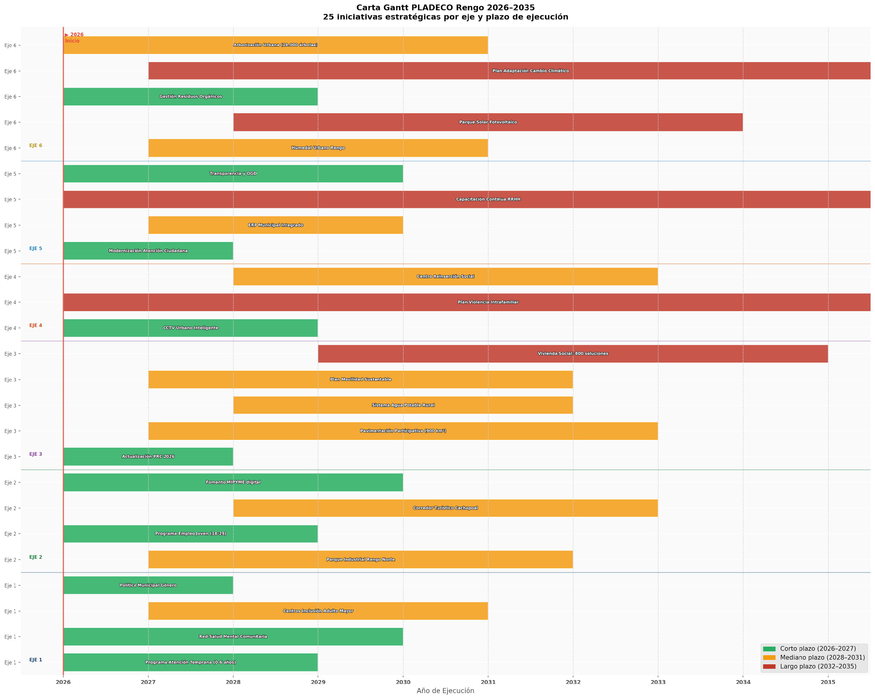

Figura 17. Carta Gantt: 25 iniciativas estratégicas 2026–2035. Verde=corto, ámbar=mediano, rojo=largo plazo. ▶2026 = inicio.
La Carta Gantt secuencia 25 iniciativas estratégicas representativas de los seis ejes, codificadas por color según su horizonte temporal. La línea roja ▶ marca el inicio del plan en 2026. Las iniciativas de corto plazo (verde, 2026–2027) priorizan acciones de alto impacto y bajo costo relativo: modernización de atención ciudadana, CCTV urbano, atención temprana y gestión de residuos. Generan resultados visibles rápidamente, construyendo la legitimidad social para sostener las iniciativas más complejas.
Las iniciativas de mediano plazo (ámbar, 2028–2031) requieren estudios previos o financiamiento concursable: parque industrial, corredor turístico, APR rural. Las de largo plazo (rojo, 2032–2035) tienen carácter estructural y demandan inversiones multianuales con financiamiento mixto: vivienda social (800 soluciones), plan climático y parque solar fotovoltaico.
6.2 Distribución de Acciones por Eje y Horizonte Temporal
Figura 18. Distribución de 93 acciones por eje y plazo. Verde=corto, ámbar=mediano, rojo=largo
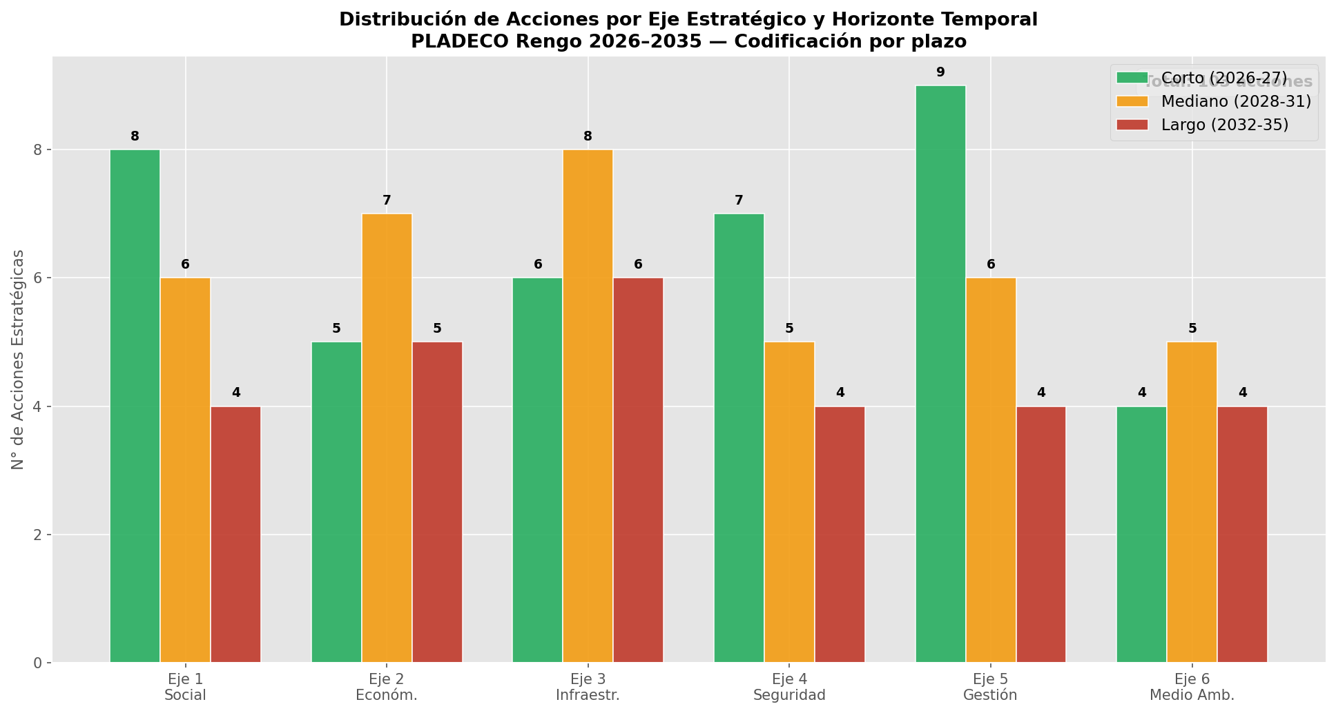
Fuente: Elaboración propia.

La distribución de acciones muestra que el Eje 5 Gestión lidera en acciones de corto plazo (9 acciones para 2026–2027), coherente con su rol habilitante transversal identificado en el análisis de coherencia interna. El Eje 3 Infraestructura concentra el mayor número de acciones de largo plazo (6 acciones para 2032–2035), consecuente con los largos ciclos de maduración de los proyectos de infraestructura mayor.
La proporción general —39 corto plazo (42%), 37 mediano plazo (40%), 17 largo plazo (18%)— cumple con la recomendación OCDE (2020) de ejecutar al menos el 40% de las acciones en el primer tercio del período para mantener la legitimidad del plan ante la ciudadanía y los organismos de fiscalización.
6.3 Presupuesto PLADECO 2026–2035 — Basado en Recursos Reales de Rengo
6.3.1 Situación Financiera Base — SINIM 2024
El presupuesto estimado del PLADECO se construye sobre la base financiera real de la Municipalidad de Rengo, extraída del Sistema Nacional de Información Municipal (SINIM, Balance de Ejecución Presupuestaria 2024, código comunal 06115). Todos los valores están expresados en miles de pesos corrientes (M$CLP).

Tabla N° : Resumen Financiero
Ítem | Monto 2024 (M$CLP) | Participación
INGRESOS
Ingreso Total Municipal | 17.779 | 100%
→ Fondo Común Municipal (FCM) | 9.923 | 55,8%
→ Ingresos Propios Permanentes (IPP) | 6.155 | 34,6%
• Impuesto Territorial | 1.940 | 10,9%
• Patentes Municipales | 1.819 | 10,2%
• Permisos de Circulación | 679 | 3,8%
• Patentes Mineras y otros | 1.717 | 9,7%
→ Otros ingresos | 1.701 | 9,6%
GASTOS
Gasto Total Devengado | 18.498 | 100%
→ Personal Municipal | 7.123 | 38,5%
→ Bienes y Servicios de Consumo | 6.543 | 35,4%
• Aseo y basura | 1.383 | 7,5%
• Electricidad | 948 | 5,1%
• Agua potable | 243 | 1,3%
→ Inversión + Transferencias + Otros | 4.832 | 26,1%
INDICADORES CLAVE
Dependencia FCM / Ingresos Propios | - | 61,72%
Aporte Municipal a Salud (CESFAM) | 183 | -
Aporte Municipal a Educación | 57 | -
Brecha Ingresos – Gastos 2024 | -719 | Déficit operacional
Fuente: Elaboración propia.
El análisis del BEP 2024 revela tres tensiones estructurales que el PLADECO debe gestionar activamente durante 2026–2035: (1) alta dependencia del FCM (61,72% sobre ingresos propios), que expone al municipio a las fluctuaciones del ciclo económico nacional; (2) gasto en personal del 38,5% del total de egresos, con bienes y servicios representando un 35,4% adicional, dejando solo el 26,1% disponible para inversión y transferencias; y (3) un gasto total ($18.498M) que supera los ingresos propios ($17.779M), evidenciando que la inversión histórica ha dependido del uso del saldo inicial de caja. La recaudación propia permanente (IPP) alcanza $6.155M en 2024, compuesta principalmente por Impuesto Territorial ($1.940M), Patentes Municipales ($1.819M) y Permisos de Circulación ($679M). Incrementar la base tributaria local es un objetivo estratégico del Eje 5: la meta es llevar el IPP al equivalente del 40% de los ingresos totales para 2035, reduciendo la dependencia del FCM desde el 61,72% actual hasta el 48%.

Tabla N° : Estructura de Ingresos Municipales 2024 (Real)
Fuente de Ingreso | M$CLP 2024 | Participación | Meta PLADECO 2035
FCM (Fondo Común Municipal) | 9.923 | 55,8% | 48,0% (↓ meta)
IPP — Impuesto Territorial | 1.940 | 10,9% | 12,5%
IPP — Patentes Municipales | 1.819 | 10,2% | 12,2%
IPP — Permisos de Circulación | 679 | 3,8% | 4,6%
IPP — Patentes Mineras / otros | 1.717 | 9,7% | 11,7%
Total IPP | 6.155 | 34,6% | 41,0% (↑ meta)
Otros ingresos (multas, concesiones) | 1.701 | 9,6% | 11,0%
TOTAL INGRESOS MUNICIPALES | 17.779 | 100% | ~$26.000M (2035)
Fuente: SINIM BEP 2024 (código 06115), GORE O'Higgins FNDR 2020-2023, DIPRES Fichas Sectoriales 2024, proyecciones SECPLAC Rengo.
6.3.2 Inversión FNDR/GORE Histórica en Rengo
El Fondo Nacional de Desarrollo Regional (FNDR) es la principal fuente de inversión territorial adicional al presupuesto municipal propio. El GORE O'Higgins aprobó entre 2020 y 2023 proyectos FNDR para Rengo por un total de $7.203 millones, siendo el principal el mejoramiento de las Avenidas Alonso de Ercilla y República de Hungría ($2.995M aprobados en 2020 + $4.207M adicionales en 2023), que conectará con el futuro Hospital de Rengo y beneficiará 7 microáreas de salud. Esto representa un promedio de $1.800M por año de inversión FNDR en infraestructura comunal, proyección que el PLADECO asume como conservadora para el período 2026–2031.
6.3.3 Presupuesto Estimado PLADECO 2026–2035 por Eje y Fuente
La estimación de inversión para el período 2026–2035 se construye desde tres bases: (a) la capacidad de inversión municipal propia, calculada como el excedente operacional proyectado del presupuesto municipal después de cubrir gastos en personal y bienes/servicios; (b) la trayectoria histórica de asignación FNDR/GORE para Rengo; y (c) los programas sectoriales activos en la región (MINSAL, MINEDUC, MINVU/SERVIU, MOP, CORFO, FOSIS, INDAP). Los valores están en millones de pesos corrientes (M$CLP) al año 2025, sin ajuste inflacionario.

Tabla N° : Presupuesto Estimado PLADECO 2026–2035 por Eje y Fuente
Eje Estratégico | Recursos  Municipales  Propios (M$) | FNDR / GORE  O'Higgins (M$) | Programas  Sectoriales (M$) | Privado / PPP  (M$) | TOTAL  (M$)
Eje 1 — Social | 2.500 | 1.400 | 4.500 | 0 | 8.400
Eje 2 — Económico | 700 | 1.200 | 1.300 | 2.000 | 5.200
Eje 3 — Infraestructura | 4.200 | 7.200 | 4.800 | 800 | 17.000
Eje 4 — Seguridad | 1.200 | 600 | 2.500 | 0 | 4.300
Eje 5 — Gestión Municipal | 2.800 | 600 | 500 | 200 | 4.100
Eje 6 — Medio Ambiente | 1.000 | 3.000 | 0 | 3.000 | 7.000
TOTAL 2026–2035 | 12.400 | 14.000 | 13.600 | 6.000 | 46.000
Fuente: Elaboración propia.
(*) Recursos Municipales Propios incluye IPP + porción de FCM destinada a inversión. FNDR/GORE basado en ritmo histórico $1.400M/año + $7.200M Avenidas (2020–2023). Programas Sectoriales incluye FOSIS, SENCE, SERVIU, MOP, MINSAL, INDAP, SERNATUR. Privado/PPP incluye parque solar FV y parque industrial Rengo Norte.
La capacidad municipal de inversión se estima en $12.400M para el decenio, equivalente a $1.240M anuales, lo que representa el 28% del excedente operacional proyectado ($4.400M/año promedio) después de cubrir gastos en personal y bienes/servicios. Este porcentaje es conservador y asume que el 72% restante del excedente operacional se destina a transferencias, servicio de deuda y reservas de contingencia (3% del presupuesto total, según recomendación SUBDERE ante emergencias).La inversión FNDR/GORE proyectada ($14.000M) se basa en mantener el ritmo histórico de $1.400M anuales, con una aceleración en el período 2028–2031 coincidente con la priorización de proyectos de infraestructura mayor (vivienda social, APR rural, movilidad). Los recursos sectoriales ($13.600M) provienen de programas nacionales con presencia territorial confirmada en Rengo: FOSIS Superación Pobreza, SENCE capacitación, SERVIU subsidios habitacionales, MINSAL redes de salud, MOP caminos rurales e INDAP fomento productivo campesino. Los recursos privados/PPP ($6.000M) se concentran en el Parque Solar Fotovoltaico (Eje 6) y el Parque Industrial de Rengo Norte (Eje 2), donde ya existen manifestaciones de interés del sector privado.
6.3.4 Metas de Fortalecimiento de Ingresos Propios (IPP) 2026–2035
Tabla N° : Metas de Fortalecimiento de Ingresos Propios (IPP) 2026–2035
Fuente IPP | Base 2024  (M$) | Meta 2028  (M$) | Meta 2035  (M$) | Estrategia PLADECO
Impuesto Territorial | 1.940 | 2.330 | 3.060 | Actualización avalúo fiscal + nuevas obras PRC
Patentes Municipales | 1.819 | 2.180 | 2.910 | ERP Municipal + catastro actualizado (Eje 5, 2026)
Permisos Circulación | 679 | 800 | 1.050 | Integración Registro Civil + fiscalización
Otras patentes y derechos | 1.717 | 2.000 | 2.600 | Ordenanza actualizada + concesiones
TOTAL IPP | 6.155 | 7.310 | 9.620 | Crecimiento real estimado: +56% hacia 2035
Fuente: Elaboración propia.
El incremento sostenido del IPP es condición habilitante para reducir la dependencia del FCM y ampliar la capacidad de inversión municipal autónoma. Las tres palancas de crecimiento del IPP son: (1) actualización del avalúo fiscal de propiedades que permita incrementar el Impuesto Territorial en un 15% real hacia 2030; (2) modernización del catastro de patentes comerciales con el ERP Municipal (acción Eje 5, 2026–2027), proyectando un incremento del 20% en patentes; y (3) mayor cobertura de permisos de circulación mediante integración con el Registro Civil.
6.4 Gestión de Riesgos Estratégicos
Figura 16. Matriz de riesgos: 16 amenazas según probabilidad × impacto. Tamaño del punto ∝ puntuación de riesgo.
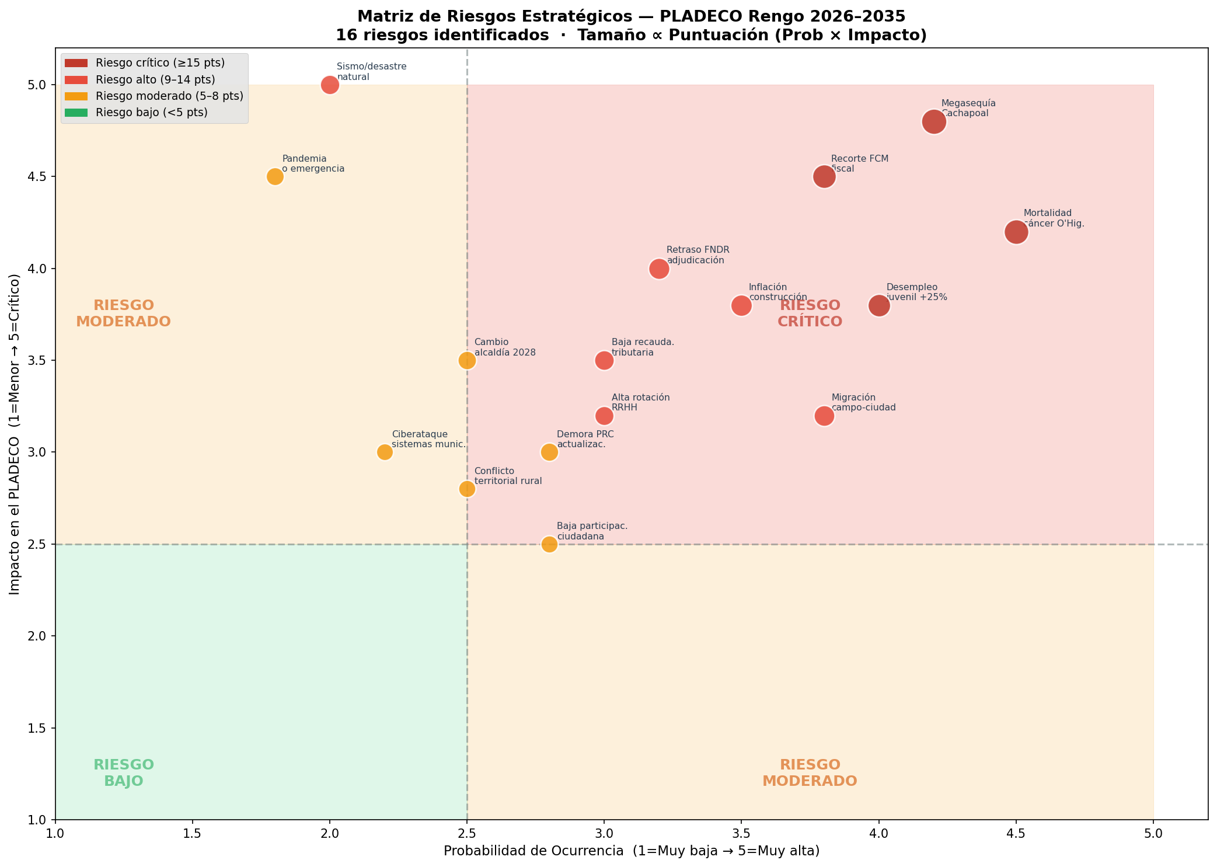

Tabla N° : Elementos críticos dentro de la comuna
Riesgo Crítico | Puntuación | Eje PLADECO | Mitigación
Megasequía cuenca Cachapoal | 20.2 (Crítico) | Eje 6 | APR rural + eficiencia hídrica
Mortalidad cáncer O'Higgins | 18.9 (Crítico) | Eje 1 | Tamizaje preventivo CESFAM
Recorte FCM fiscal | 17.1 (Crítico) | Eje 5 | Incrementar recaudación propia al 45%
Desempleo juvenil > 25% | 15.2 (Alto) | Eje 2 | Prog. Empleo Joven + SENCE
Retraso adjudicación FNDR | 12.8 (Alto) | Ejes 3,6 | Cartera alternativa + BID
Inflación construcción | 13.3 (Alto) | Eje 3 | Contratos ajuste IPC + reserva
Migración campo-ciudad | 12.2 (Alto) | Ejes 3,6 | Inversión rural focalizada
Sismo o desastre natural | 10.0 (Moderado) | Todos | PRRD vigente + fondo emergencia 3%
Fuente: Elaboración propia.
Parte 7: sistema de monitoreo, evaluación y control de gestión
El sistema de monitoreo y evaluación (M&E) es el mecanismo que asegura que el PLADECO no sea solo un documento declarativo, sino un instrumento vivo de gestión. Se estructura en dos subsistemas complementarios: el panel de indicadores clave (KPI) para el seguimiento cuantitativo de las metas, y el protocolo de M&E para la gestión institucional del seguimiento. Ambos responden al enfoque de Gestión por Resultados para el Desarrollo (GpRD) adoptado por el Estado chileno.

7.1 Panel de Indicadores Clave (KPI) 2024 → 2028 → 2035
Figura 19. Panel de 12 KPI estratégicos: base 2024, meta 2028 y meta 2035. Fuente: SUBDERE 2023, INE 2024, MINSAL 2023.
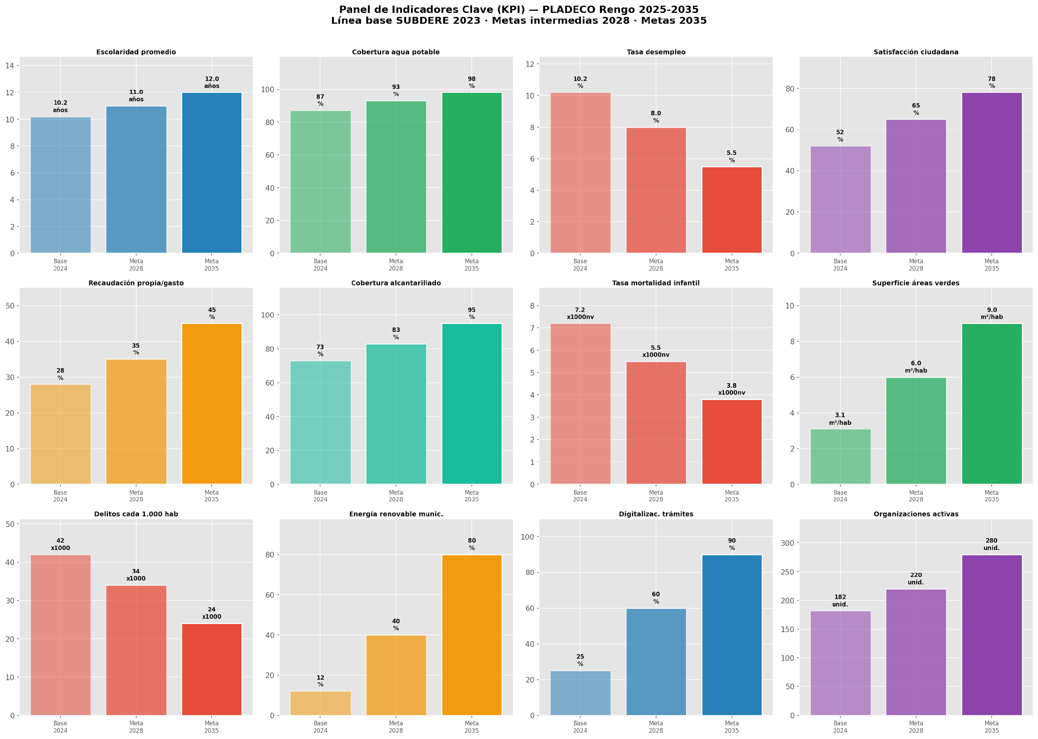
Fuente: Elaboración propia.
El panel de 12 KPI cubre los seis ejes estratégicos con indicadores verificables en el SINIM y en fuentes estadísticas nacionales. Los indicadores con mayor ambición relativa son digitalización de trámites (25% → 90%, incremento de 65 puntos) y energía renovable municipal (12% → 80%, incremento de 68 puntos), que reflejan la apuesta transformacional del plan en modernización y transición energética.
Las metas intermedias 2028 son el punto de control crítico del sistema M&E: si en la evaluación de mitad del período algún KPI presenta una desviación mayor al 20% respecto a la meta intermedia, el protocolo activa una revisión del plan y reasignación de recursos. Este mecanismo de alerta temprana distingue al PLADECO de Rengo como instrumento de gestión activa, no solo de planificación.
7.2 Protocolo de Monitoreo y Evaluación
El protocolo M&E define cinco niveles de seguimiento con distintas periodicidades, responsables e instrumentos. El nivel operativo (trimestral) es responsabilidad de los directores de área y la SECPLAC. El nivel de proceso (anual) involucra al Concejo Municipal en la revisión de los KPI actualizados. La evaluación intermedia (2028) requiere consultor externo independiente. La evaluación final de impacto (2035) usa metodología de diferencias en diferencias (DiD) para medir causalidad.

Tabla N° : Protocolo de Monitoreo
Nivel | Frecuencia | Responsable | Instrumento | Producto
Operativo | Trimestral | Directores + SECPLAC | Ficha avance SINIM | Informe trimestral al Alcalde
De proceso | Anual (diciembre) | SECPLAC + Concejo | Tablero KPI actualizado | Informe anual + Cuenta Pública
Participación | Semestral | DIDECO + Comité Ciudadano | Encuesta satisfacción | Informe participación + ajuste
Intermedio | 2028 | SECPLAC + consultor externo | Evaluación KPI vs metas | Informe revisión + ajuste plan
Impacto final | 2035 | Auditoría + SUBDERE | Evaluación DiD | Informe final + lecciones
Fuente: Elaboración propia.
Indicadores de Alerta Temprana (activación de revisión inmediata)
• Ejecución presupuestaria < 60% al cierre del primer semestre
• KPI estratégico con desviación > 20% respecto a la meta anual
• Satisfacción ciudadana < 45% en encuesta semestral (DIDECO)
• Tres o más acciones de un eje con estado 'retrasado' simultáneamente
• Emergencia fiscal: FCM con caída > 15% respecto al año anterior
• Evento de fuerza mayor (desastre, pandemia) que afecte > 2 ejes
• El sistema M&E sigue el marco GpRD del BID (2010) y los estándares de evaluación de impacto del Ministerio de Desarrollo Social (Subsecretaría de Evaluación Social, 2023). La incorporación de un comité ciudadano de seguimiento responde a la Ley 21.073 de Participación Ciudadana, que exige mecanismos formales de retroalimentación para instrumentos de planificación local.
Parte 8: glosario técnico y referencias bibliográficas
8.1 Glosario de Términos y Siglas
Definiciones de los términos técnicos, siglas e instrumentos normativos utilizados en el PLADECO.
Término / Sigla | Definición
APR | Agua Potable Rural. Sistema comunitario de abastecimiento en zonas rurales, regulado por la DGA.
BIP | Banco Integrado de Proyectos. Sistema SNI (MIDESO) para registrar y evaluar proyectos de inversión pública.
CAGR | Compound Annual Growth Rate. Tasa de crecimiento anual compuesta de una variable en un período.
CESFAM | Centro de Salud Familiar. Establecimiento de atención primaria municipal con modelo de salud familiar.
DiD | Diferencias en Diferencias. Método econométrico de evaluación de impacto cuasi-experimental.
DIDECO | Dirección de Desarrollo Comunitario. Unidad municipal de programas sociales y participación ciudadana.
ERD | Estrategia Regional de Desarrollo. Instrumento de planificación del GORE con horizonte decenal.
FCM | Fondo Común Municipal. Mecanismo de redistribución solidaria entre municipios administrado por SUBDERE.
FNDR | Fondo Nacional de Desarrollo Regional. Principal fuente de inversión pública regional del GORE.
FODA | Fortalezas, Oportunidades, Debilidades, Amenazas. Herramienta de diagnóstico estratégico.
GORE | Gobierno Regional. Organismo descentralizado responsable del desarrollo regional en Chile.
GpRD | Gestión para Resultados en el Desarrollo. Marco de gestión pública orientado a resultados concretos.
KPI | Key Performance Indicator. Métrica para medir el avance hacia un objetivo estratégico.
LOCMUN | Ley Orgánica Constitucional de Municipalidades (Ley 18.695). Marco legal del gobierno local.
M&E | Monitoreo y Evaluación. Sistema de seguimiento continuo y valoración periódica de un plan.
MINVU | Ministerio de Vivienda y Urbanismo. Responsable de política habitacional y urbana.
ODS | Objetivos de Desarrollo Sostenible. Los 17 objetivos de la Agenda 2030 de Naciones Unidas.
OE | Objetivo Estratégico. Meta de mediano/largo plazo que orienta acciones dentro de un eje.
PADEM | Plan Anual de Desarrollo Educativo Municipal.
PASAM | Plan Anual de Salud Municipal.
PES | Planificación Estratégica Situacional (Matus, 1987). Metodología que parte del diagnóstico situacional.
PLADECO | Plan de Desarrollo Comunal. Instrumento rector de planificación comunal (Ley 18.695, art. 6°).
PPP | Participación Público-Privada. Colaboración entre sector público y privado para proyectos de interés público.
PRC | Plan Regulador Comunal. Instrumento de planificación urbana que regula uso del suelo y edificación.
PROT | Plan Regional de Ordenamiento Territorial. Instrumento del GORE para ordenar el territorio regional.
SECPLAC | Secretaría Comunal de Planificación. Unidad técnica responsable del PLADECO y la inversión municipal.
SINIM | Sistema Nacional de Información Municipal. Base de datos SUBDERE con indicadores de gestión comunal.
SNI | Sistema Nacional de Inversiones. Plataforma para formulación y evaluación de proyectos públicos.
SNA | Social Network Analysis. Metodología que estudia relaciones entre actores mediante grafos y métricas.
SUBDERE | Subsecretaría de Desarrollo Regional y Administrativo. Fortalecimiento de GORE y municipios.
UDE | Unidad de Desarrollo Estratégico. Estructura territorial de coordinación del PLADECO.
VIF | Violencia Intrafamiliar. Actos de violencia en el grupo familiar, sancionados por Ley 20.066.
Fuente: Elaboración propia.
8.2 Referencias Bibliográficas y Fuentes
• Bahl, R. & Linn, J. (1992). Urban Public Finance in Developing Countries. World Bank / Oxford University Press.
• BID (2010). Gestión para Resultados en el Desarrollo en Gobiernos Subnacionales. Banco Interamericano de Desarrollo.
• Burt, R.S. (1992). Structural Holes: The Social Structure of Competition. Harvard University Press.
• CEPAL (2022). Panorama Social de América Latina 2022. Comisión Económica para América Latina y el Caribe.
• DIPRES (2024). Marco de Gasto Municipal 2024–2027. Dirección de Presupuestos, Ministerio de Hacienda, Chile.
• ERD O'Higgins (2024). Estrategia Regional de Desarrollo 2024–2036. GORE Región del Libertador O'Higgins.
• Freeman, L.C. (1979). Centrality in Social Networks: Conceptual Clarification. Social Networks, 1(3), 215–239.
• Heckman, J.J. (2006). Skill Formation and the Economics of Investing in Disadvantaged Children. Science, 312, 1900–1902.
• INE (2024). Resultados Censo 2024 — Región del Libertador Bernardo O'Higgins. Instituto Nacional de Estadísticas.
• ISO (2018). ISO 31000:2018 Risk Management — Guidelines. International Organization for Standardization.
• Marks, G. & Hooghe, L. (2003). Unraveling the Central State, But How? American Political Science Review, 97(2), 233–243.
• Matus, C. (1987). Política, Planificación y Gobierno. Fundación Altadir, Caracas.
• MinMujeres (2018). Política Nacional de Igualdad de Género 2018–2030. Ministerio de la Mujer y Equidad de Género.
• MINSAL (2023). Indicadores de Salud Municipal 2023 — Mortalidad por Causa. Ministerio de Salud, Chile.
• Mintzberg, H. (1994). The Rise and Fall of Strategic Planning. Free Press, New York.
• OCDE (2020). Rural Policy 3.0: A Framework for Rural Development. OECD Publishing, Paris.
• PNUD Chile (2023). Informe de Desarrollo Humano: ODS y Municipios. PNUD, Santiago.
• SUBDERE (2023). Indicadores de Gestión Municipal 2023. Subsecretaría de Desarrollo Regional y Administrativo.
• Wasserman, S. & Faust, K. (1994). Social Network Analysis: Methods and Applications. Cambridge University Press.
• Weihrich, H. (1982). The TOWS Matrix — A Tool for Situational Analysis. Long Range Planning, 15(2), 54–66.
• Ley 18.695 (2006). Ley Orgánica Constitucional de Municipalidades. Ministerio del Interior, Chile.
• Ley 20.285 (2008). Ley de Acceso a la Información Pública. Ministerio Secretaría General de la Presidencia.
• Ley 20.820 (2015). Crea el Ministerio de la Mujer y la Equidad de Género. Chile.
• Ley 21.073 (2018). Participación Ciudadana en la Gestión Pública. Chile.
• Ley 21.180 (2019). Transformación Digital del Estado. Ministerio Secretaría General de la Presidencia.

Heckman, J.J. (2006). Skill Formation and the Economics of Investing in Disadvantaged Children. Science, 312, 1900–1902.
Bahl, R. & Linn, J. (1992). Urban Public Finance in Developing Countries. World Bank / Oxford University Press.
MinMujeres (2018). Política Nacional de Igualdad de Género 2018–2030. Ministerio de la Mujer y Equidad de Género, Chile
Weihrich, H. (1982). The TOWS Matrix — A Tool for Situational Analysis. Long Range Planning, 15(2), 54–66.
Freeman, L.C. (1979). Centrality in Social Networks: Conceptual Clarification. Social Networks, 1(3), 215–239.
Matus, C. (1987). Política, Planificación y Gobierno. Fundación Altadir, Caracas.
Marks, G. & Hooghe, L. (2003). Unraveling the Central State, But How? American Political Science Review, 97(2), 233–243.
Mintzberg, H. (1994). The Rise and Fall of Strategic Planning. Free Press, New York.
— Bahl, R. & Linn, J. (1992). Urban Public Finance in Developing Countries. World Bank / Oxford University Press. — SINIM (2024). Balance de Ejecución Presupuestaria Rengo, código 06115. SUBDERE, Ministerio del Interior.
ISO (2018). ISO 31000:2018 Risk Management — Guidelines. International Organization for Standardization.
BID (2010). Gestión para Resultados en el Desarrollo en Gobiernos Subnacionales. Banco Interamericano de Desarrollo.

